**一、My-SQL**

**1.1 My-SQL基本使用**

**1.1.1 数据库简介**

**1.1.1.1 数据库**

数据库就是一种特殊的文件，其中存储着需要的数据

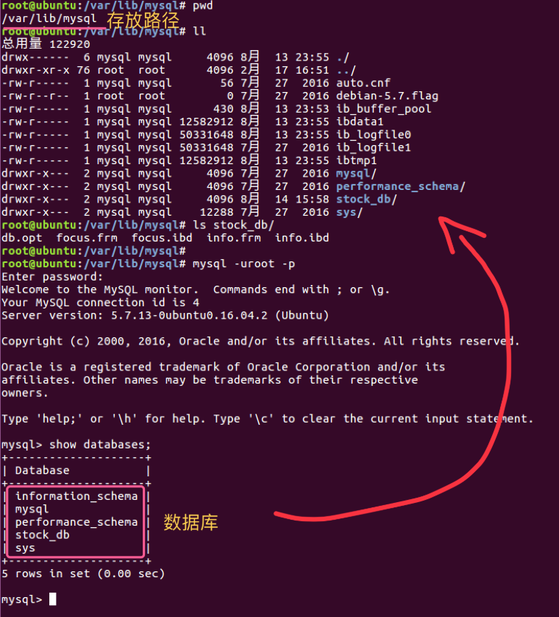

**关系型数据库核心元素**

* 数据行(记录)
* 数据列(字段)
* 数据表(数据行的集合)
* 数据库(数据表的集合)

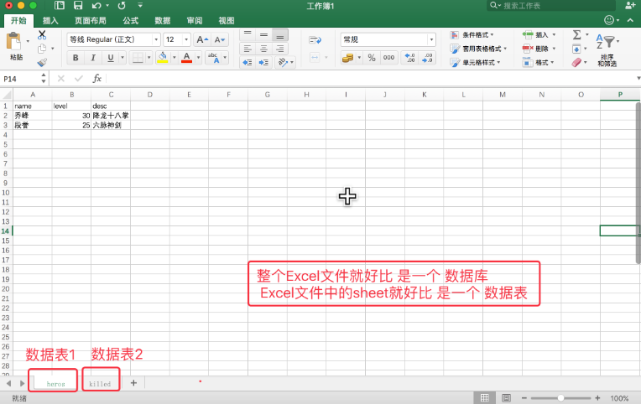

**1.1.1.2 RDBMS**

Relational Database Management System

通过表来表示关系型

* 当前主要使用两种类型的数据库：关系型数据库、非关系型数据库，本部分主要讨论关系型数据库，对于非关系型数据库会在后面学习
* 所谓的关系型数据库RDBMS，是建立在关系模型基础上的数据库，借助于集合代数等数学概念和方法来处理数据库中的数据
* 查看数据库排名:<https://db-engines.com/en/ranking>
* 关系型数据库的主要产品：
* oracle：在以前的大型项目中使用,银行,电信等项目
* mysql：web时代使用最广泛的关系型数据库
* ms sql server：在微软的项目中使用
* sqlite：轻量级数据库，主要应用在移动平台

**1.1.1.3 RDBMS和数据库的关系**

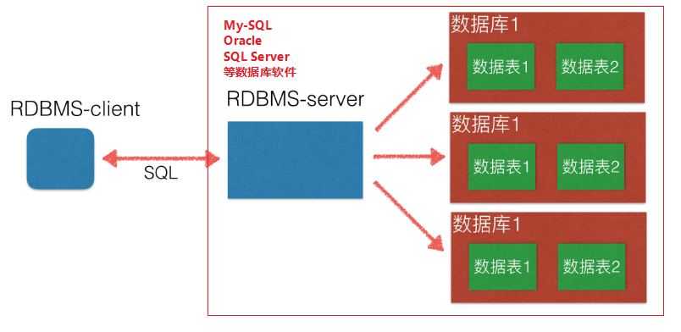

**1.1.1.4 SQL**

Structured Query Language

SQL是结构化查询语言，是一种用来操作RDBMS的数据库语言，当前关系型数据库都支持使用SQL语言进行操作,也就是说可以通过 SQL 操作 oracle,sql server,mysql,sqlite 等等所有的关系型的数据库

* SQL语句主要分为：
* **DQL：数据查询语言，用于对数据进行查询，如select**
* **DML：数据操作语言，对数据进行增加、修改、删除，如insert、udpate、delete**
* TPL：事务处理语言，对事务进行处理，包括begin transaction、commit、rollback
* DCL：数据控制语言，进行授权与权限回收，如grant、revoke
* DDL：数据定义语言，进行数据库、表的管理等，如create、drop
* CCL：指针控制语言，通过控制指针完成表的操作，如declare cursor
* 对于web程序员来讲，重点是数据的crud（增删改查），必须熟练编写DQL、DML，能够编写DDL完成数据库、表的操作，其它语言如TPL、DCL、CCL了解即可
* SQL 是一门特殊的语言,专门用来操作关系数据库
* 不区分大小写

**1.1.1.5 MySQL 简介**

* 点击查看[MySQL官方网站](http://www.mysql.com/)
* MySQL是一个关系型数据库管理系统，由瑞典MySQL AB公司开发，后来被Sun公司收购，Sun公司后来又被Oracle公司收购，目前属于Oracle旗下产品

特点

* 使用C和C++编写，并使用了多种编译器进行测试，保证源代码的可移植性
* 支持多种操作系统，如Linux、Windows、AIX、FreeBSD、HP-UX、MacOS、NovellNetware、OpenBSD、OS/2 Wrap、Solaris等
* 为多种编程语言提供了API，如C、C++、Python、Java、Perl、PHP、Eiffel、Ruby等
* 支持多线程，充分利用CPU资源
* 优化的SQL查询算法，有效地提高查询速度
* 提供多语言支持，常见的编码如GB2312、BIG5、UTF8
* 提供TCP/IP、ODBC和JDBC等多种数据库连接途径
* 提供用于管理、检查、优化数据库操作的管理工具
* 大型的数据库。可以处理拥有上千万条记录的大型数据库
* 支持多种存储引擎
* MySQL 软件采用了双授权政策，它分为社区版和商业版，由于其体积小、速度快、总体拥有成本低，尤其是开放源码这一特点，一般中小型网站的开发都选择MySQL作为网站数据库
* MySQL使用标准的SQL数据语言形式
* Mysql是可以定制的，采用了GPL协议，你可以修改源码来开发自己的Mysql系统
* 在线DDL更改功能
* 复制全局事务标识
* 复制无崩溃从机
* 复制多线程从机

开源 免费 不要钱 使用范围广,跨平台支持性好,提供了多种语言调用的 API

是学习数据库开发的首选

**1.1.2 MySQL安装（ubuntu）**

**1.1.2.1 服务器端安装**

* 安装服务器端：在终端中输入如下命令，回车后，然后按照提示输入

sudo apt-get install mysql-server

* 当前使用的ubuntu镜像中已经安装好了mysql服务器端，无需再安装，并且设置成了开机自启动
* 服务器用于接收客户端的请求、执行sql语句、管理数据库
* 服务器端一般以服务方式管理，名称为mysql
* 启动服务

sudo service mysql start

* 查看进程中是否存在mysql服务

ps ajx|grep mysql

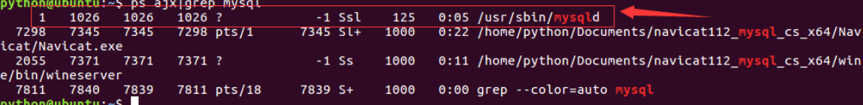

* 停止服务

sudo service mysql stop

* 重启服务

sudo service mysql restart

**配置**

* 配置文件目录为/etc/mysql/mysql.cnf

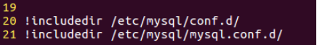

* 进入conf.d目录，打开mysql.cnf，发现并没有配置
* 进入mysql.conf.d目录，打开mysql.cnf，可以看到配置项

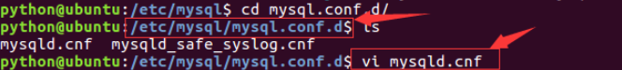

* 主要配置项如下

bind-address表示服务器绑定的ip，默认为127.0.0.1

port表示端口，默认为3306

datadir表示数据库目录，默认为/var/lib/mysql

general\_log\_file表示普通日志，默认为/var/log/mysql/mysql.log

log\_error表示错误日志，默认为/var/log/mysql/error.log

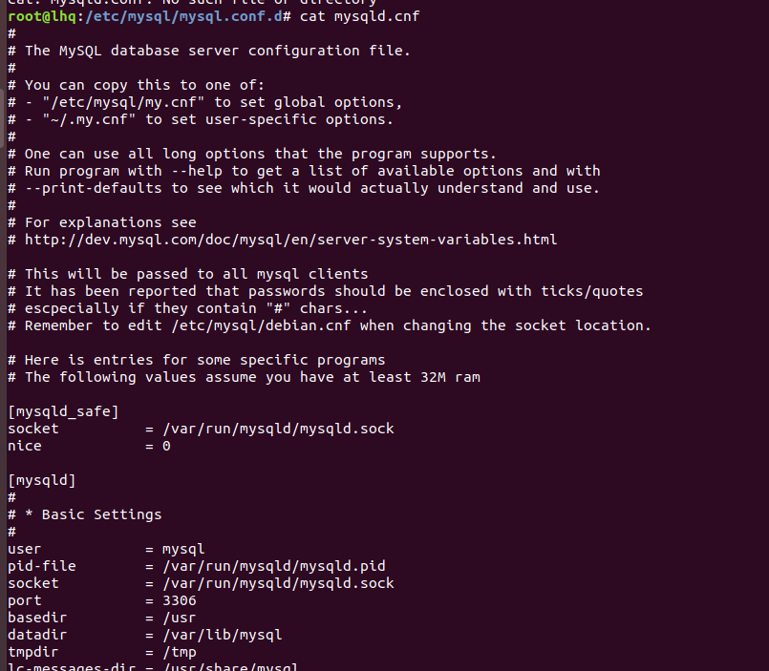

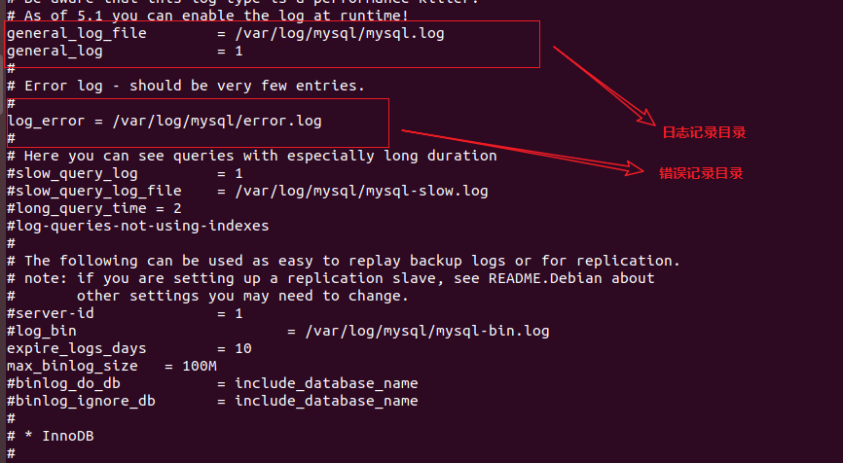

**1.1.2.2 客户端**

客户端为开发人员与dba使用，通过socket方式与服务端通信，常用的有navicat、命令行mysql

**命令行客户端**

* 在终端运行如下命令，按提示填写信息

sudo apt-get install mysql-client

当前使用的ubuntu镜像中已经安装好了mysql客户端，无需再安装

* 详细连接的命令可以查看帮助文档

mysql --help

* 最基本的连接命令如下，输入后回车

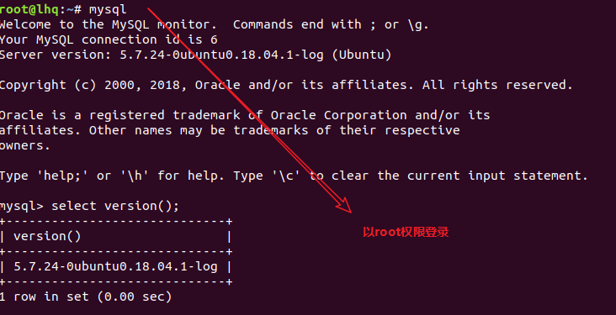

* 按ctrl+d或输入如下命令退出

quit 或者 exit

**图形化界面客户端navicat**

可以到[Navicat官网](https://www.navicat.com.cn/)下载

将压缩文件拷贝到ubuntu虚拟机中，放到桌面上，解压

tar zxvf navicat112\_mysql\_cs\_x64.tar.gz

进入解压的目录，运行如下命令

./start\_navicat

启动如下图，详细功能见下节

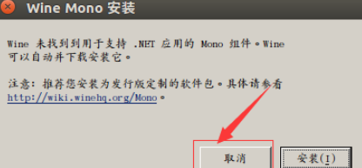

点击两次“取消”按钮后如下图

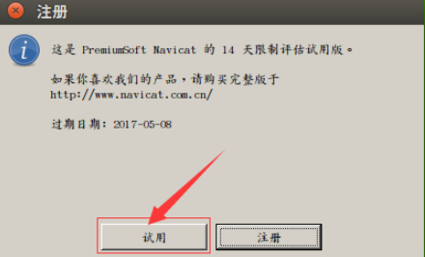

点击“试用”按钮后如下图

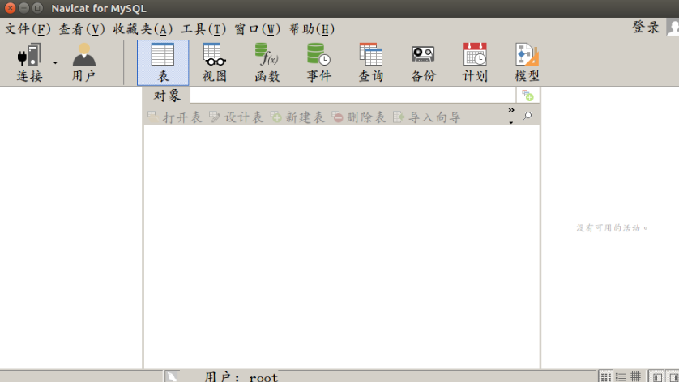

问题一：中文乱码

解决：打开start\_navicat文件

将export LANG="en\_US.UTF-8"改为export LANG="zh\_CN.UTF-8"

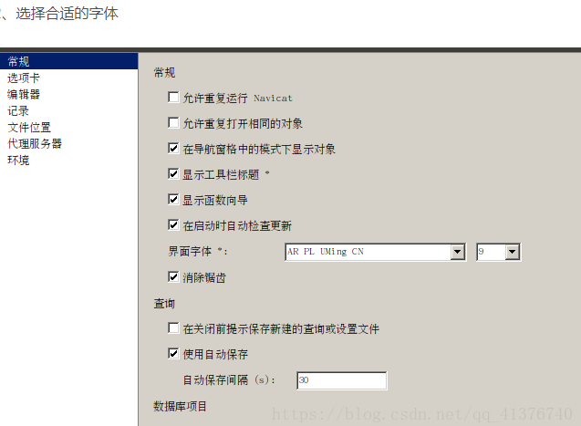

问题二：试用期

解决：删除用户目录下的.navicat64目录

cd ~

rm -r .navicat64

问题三：不知道初始密码

解决：设置无密码登录

进入mysql.conf.d目录，打开mysql.cnf，可以看到配置项

在配置文件的末尾加上： skip-grant-tables，如：

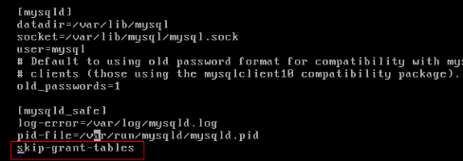

**1.1.3 Navicat图形界面工具操作**

**1.1.3.1 Navicat连接**

打开navicat，点击工具栏的“连接”，选择“mysql”，弹出窗口如下图

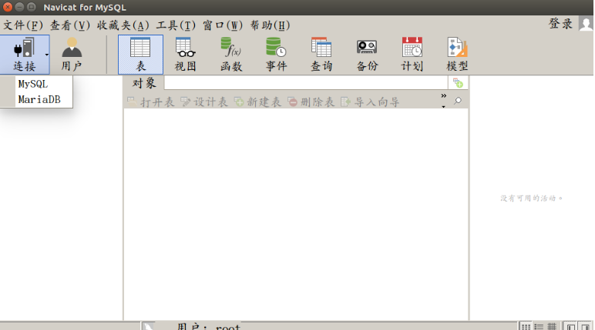

在弹出的窗口中填写名称、主机ip、端口、用户名、密码，如下图

密码为mysql

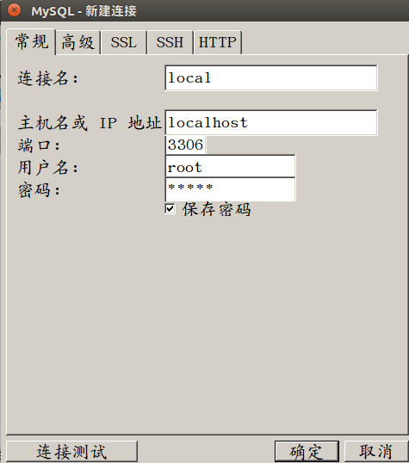

点击确定，在左侧栏会看到刚才填写的名称，双击打开连接，如下图

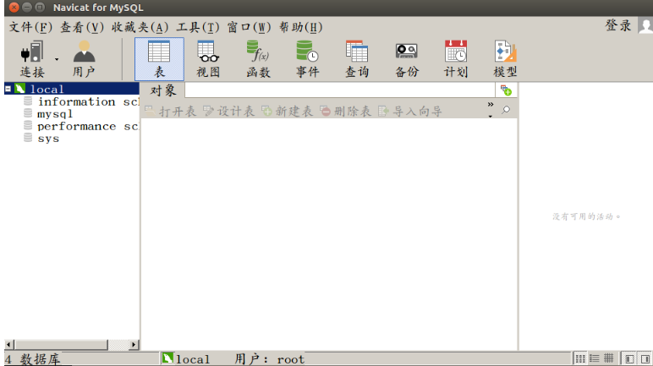

实验时，在ubuntu下显示为乱码，因此采用windows远程连接ubuntu的mysql数据库；

远程连接时，需要在ubuntu下将mysql配置文件设置如下：

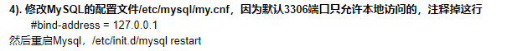

在windows下进行navicat的连接：

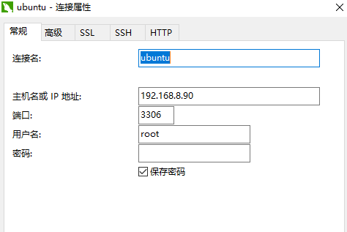

**1.1.3.2 创建数据库**

在左侧栏空白处右击，选择“新建数据库”，点击

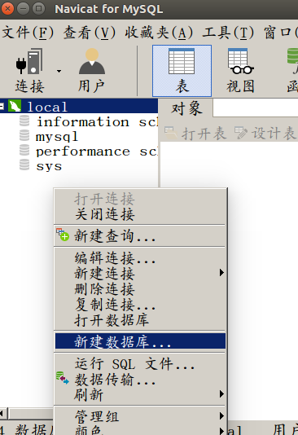

点击后弹出新窗口，填写数据库名称并选择语言如下图

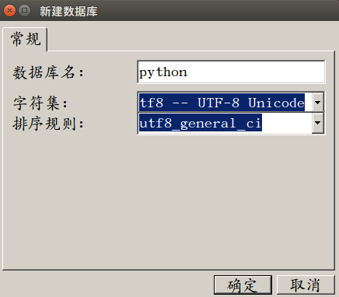

填写完成后点击“确定”创建数据库，在左侧会出现刚才创建的数据库，双击打开

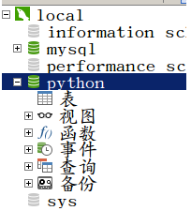

**1.1.3.3 编辑数据库**

在左侧栏数据库上右击，弹出菜单，如下图

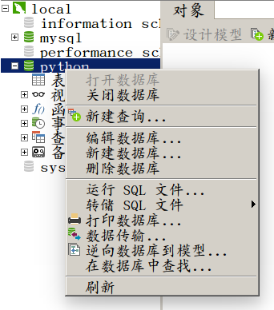

选择“编辑数据库”，可以修改字符集、排序规则，如下图

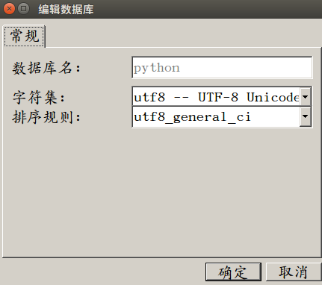

**选择“转储sql文件”，可以完成结构和数据的备份，如下图：**

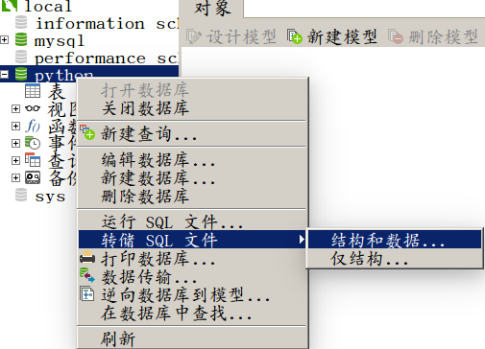

选择“删除数据库”，可以将数据库删除

**1.1.3.4 创建数据表**

点击工具栏“表”，在第二行显示关于表的命令，点击“创建表”

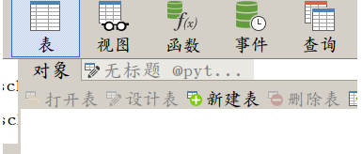

弹出新窗口，按照上节的设计，创建班级表，填写各字段，选择相应的类型

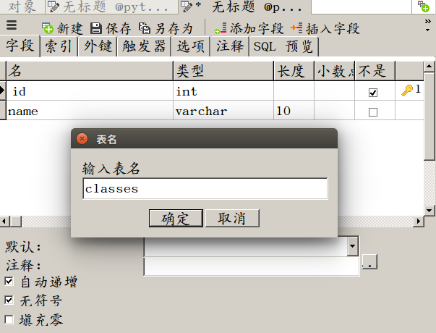

对于id字段，需要设置为int类型，无符号，自动增长，主键，非空

对于字符串类型，必须指定包含字符个数，还需要指定字符集、排序规则，默认与数据库的一致

datetime的默认值可以设置成now(),也可以是一个具体值，如'2000-1-1'

按照同样的方式创建学生表students

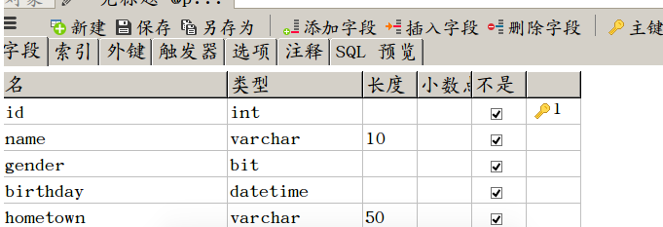

**编辑数据表**

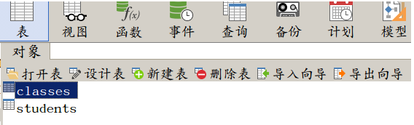

打开表会查看表的当前数据，可以在这个窗口中增加、修改、删除数据

设计表和创建表的窗口一样，可以增加、修改、删除字段，或编辑字段的类型、约束

删除表会将表物理删除

**1.1.3.5 数据操作**

**查看数据**

双击表，或者选择表后，点击工具栏第二行的“打开表”，可以查看表的数据

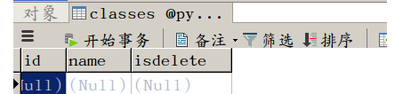

**增加数据**

默认没有数据，可以在对应的列中填写数据，点击底部的对勾完成添加

注意：自动增长的主键列不需要填写值

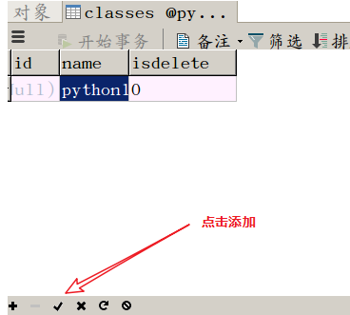

**修改数据**

点击某个单元格，即可编辑值，修改完后，点击底部的勾生效

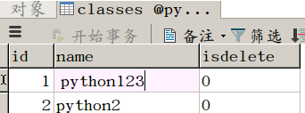

**删除数据**

点击某个单元格，再点击询问的减号，可以删除

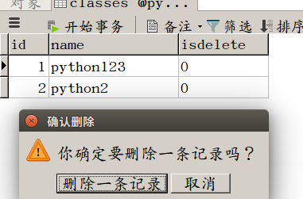

**说明：对于重要数据，推荐将isdelete属性改为1，而不是进行物理删除**

**1.1.4 数据完整性**

* 一个数据库就是一个完整的业务单元，可以包含多张表，数据被存储在表中
* 在表中为了更加准确的存储数据，保证数据的正确有效，可以在创建表的时候，为表添加一些强制性的验证，包括数据字段的类型、约束

**1.1.4.1 数据类型**

* 可以通过查看帮助文档查阅所有支持的数据类型
* 使用数据类型的原则是：够用就行，尽量使用取值范围小的，而不用大的，这样可以更多的节省存储空间
* 常用数据类型如下：
* 整数：int，bit
* 小数：decimal
* 字符串：varchar,char
* 日期时间: date, time, datetime
* 枚举类型(enum)
* 特别说明的类型如下：
* decimal表示浮点数，如decimal(5,2)表示共存5位数，小数占2位
* char表示固定长度的字符串，如char(3)，如果填充'ab'时会补一个空格为'ab '
* varchar表示可变长度的字符串，如varchar(3)，填充'ab'时就会存储'ab'
* 字符串text表示存储大文本，当字符大于4000时推荐使用
* 对于图片、音频、视频等文件，不存储在数据库中，而是上传到某个服务器上，然后在表中存储这个文件的保存路径
* 更全的数据类型可以参考<http://blog.csdn.net/anxpp/article/details/51284106>

**1.1.4.2 约束**

* 主键primary key：物理上存储的顺序
* 非空not null：此字段不允许填写空值
* 惟一unique：此字段的值不允许重复
* 默认default：当不填写此值时会使用默认值，如果填写时以填写为准
* 外键foreign key：对关系字段进行约束，当为关系字段填写值时，会到关联的表中查询此值是否存在，如果存在则填写成功，如果不存在则填写失败并抛出异常
* 说明：虽然外键约束可以保证数据的有效性，但是在进行数据的crud（增加、修改、删除、查询）时，都会降低数据库的性能，所以不推荐使用，那么数据的有效性怎么保证呢？答：可以在逻辑层进行控制

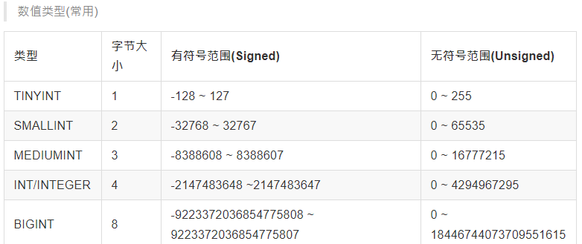

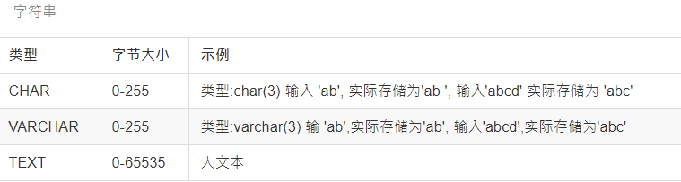

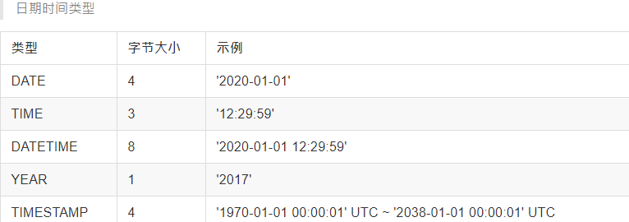

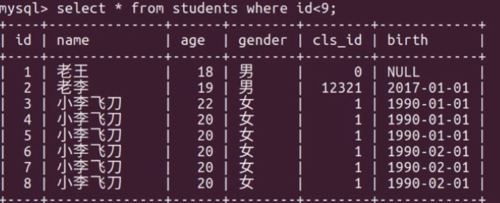

**1.1.5 命令行脚本**

**命令行连接**

* 在工作中主要使用命令操作方式，要求熟练编写
* 打开终端，运行命令

mysql -uroot -p

回车后输入密码，当前设置的密码为mysql

* 连接成功后如下图

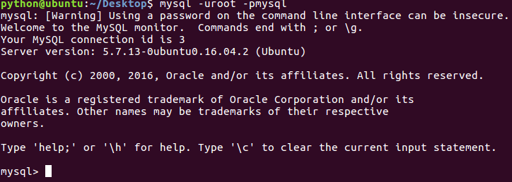

* 退出登录

quit 和 exit或ctrl+d

* 登录成功后，输入如下命令查看效果

查看版本：select version();

显示当前时间：select now();

**1.1.5.1 数据库操作**

* 查看所有数据库

show databases;

* 使用数据库

use 数据库名;

* 查看当前使用的数据库

select database();

* 创建数据库

create database 数据库名 charset=utf8;

例：create database python charset=utf8;

* 删除数据库

drop database 数据库名;

例：drop database python;

**1.1.5.2 数据表操作**

* 查看当前数据库中所有表

show tables;

* 查看表结构

desc 表名;

* 创建表

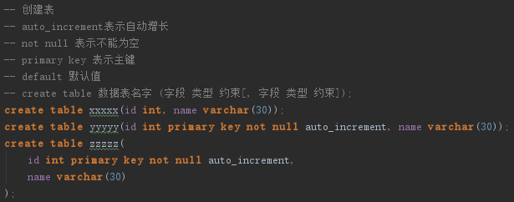

auto\_increment表示自动增长

CREATE TABLE table\_name(

column1 datatype contrai,

column2 datatype,

column3 datatype,

.....

columnN datatype,

PRIMARY KEY(one or more columns)

);

例：创建班级表

create table classes(

id int unsigned auto\_increment primary key not null,

name varchar(10)

);

例：创建学生表

create table students(

id int unsigned primary key auto\_increment not null,

name varchar(20) default '',

age tinyint unsigned default 0,

height decimal(5,2),

gender enum('男','女','人妖','保密'),

cls\_id int unsigned default 0

)

* 修改表-添加字段

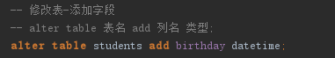

alter table 表名 add 列名 类型;

例：alter table students add birthday datetime;

* 修改表-修改字段：重命名版

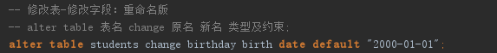

alter table 表名 change 原名 新名 类型及约束;

例：alter table students change birthday birth datetime not null;

* 修改表-修改字段：不重命名版

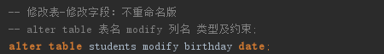

alter table 表名 modify 列名 类型及约束;

例：alter table students modify birth date not null;

* 修改表-删除字段

alter table 表名 drop 列名;

例：alter table students drop birthday;

* 删除表

drop table 表名;

例：drop table students;

* 查看表的创建语句

show create table 表名;

例：show create table classes;

**1.1.5.3 数据增删查改**

**增加**

* 格式:INSERT [INTO] tb**\_**name [(col**\_**name,...)] {VALUES | VALUE} ({expr | DEFAULT},...),(...),...
* 说明：主键列是自动增长，但是在全列插入时需要占位，通常使用0或者 default 或者 null 来占位，插入成功后以实际数据为准
* 全列插入：值的顺序与表中字段的顺序对应

insert into 表名 values(...)

例：insert into students values(0,’郭靖‘,1,'蒙古','2016-1-2');

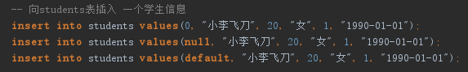

* **部分列插入**：值的顺序与给出的列顺序对应

insert into 表名(列1,...) values(值1,...)

例：insert into students(name,hometown,birthday) values('黄蓉','桃花岛','2016-3-2');

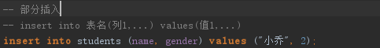

* 上面的语句一次可以向表中插入一行数据，还可以一次性插入多行数据，这样可以减少与数据库的通信
* 全列多行插入：值的顺序与给出的列顺序对应

insert into 表名 values(...),(...)...;

例：insert into classes values(0,'python1'),(0,'python2');

insert into 表名(列1,...) values(值1,...),(值1,...)...;

例：insert into students(name) values('杨康'),('杨过'),('小龙女');



**删除**

* **DELETE FROM tbname [where 条件判断]**

delete from 表名 where 条件

例：delete from students where id=5;

* **逻辑删除，本质就是修改操作**

update students set isdelete=1 where id=1;

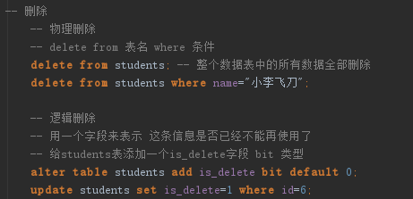

**查询基本使用**

* **查询所有列**

select \* from 表名;

例：select \* from classes;

* **查询指定列**
* **可以使用as为列或表指定别名**

select 列1,列2,... from 表名;

例：select id,name from classes;

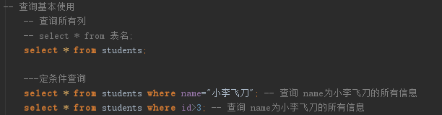

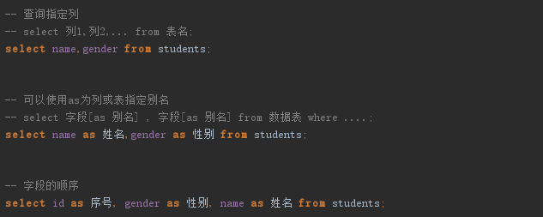

**修改**

* **格式:**UPDATE tbname SET col1={expr1|DEFAULT} [,col2={expr2|default}]...[where 条件判断]

update 表名 set 列1=值1,列2=值2... where 条件

例：update students set gender=0,hometown='北京' where id=5;

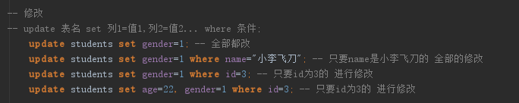

**1.1.5.4 小结**

* 对数据库和表进行操作时，前面都需要加database/table；
* 对数据项进行操作时，对表不用加table；

**1.1.5.5 数据库的备份、还原**

* 备份

运行mysqldump命令

mysqldump –uroot –p 数据库名 > python.sql;

# 按提示输入mysql的密码

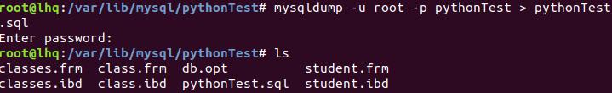

* 恢复

连接mysql，创建新的数据库

退出连接，执行如下命令

mysql -uroot –p 新数据库名 < python.sql

# 根据提示输入mysql密码

**1.1.6 数据库设计**

* 关系型数据库建议在E-R模型的基础上，我们需要根据产品经理的设计策划，抽取出来模型与关系，制定出表结构，这是项目开始的第一步
* 在开发中有很多设计数据库的软件，常用的如power designer，db desinger等，这些软件可以直观的看到实体及实体间的关系
* 设计数据库，可能是由专门的数据库设计人员完成，也可能是由开发组成员完成，一般是项目经理带领组员来完成
* 现阶段不需要独立完成数据库设计，但是要注意积累一些这方面的经验

**1.1.6.1 三范式**

* 经过研究和对使用中问题的总结，对于设计数据库提出了一些规范，这些规范被称为范式(Normal Form)
* 目前有迹可寻的共有8种范式，一般需要遵守3范式即可
* ◆ 第一范式（1NF）：强调的是列的原子性，即列不能够再分成其他几列。
* 考虑这样一个表：【联系人】（姓名，性别，电话） 如果在实际场景中，一个联系人有家庭电话和公司电话，那么这种表结构设计就没有达到 1NF。要符合 1NF 我们只需把列（电话）拆分，即：【联系人】（姓名，性别，家庭电话，公司电话）。1NF 很好辨别，但是 2NF 和 3NF 就容易搞混淆。

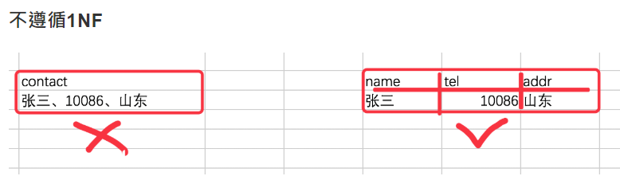

* ◆ 第二范式（2NF）：首先是 1NF，另外包含两部分内容，一是表必须有一个主键；二是没有包含在主键中的列必须完全依赖于主键，而不能只依赖于主键的一部分。
* 考虑一个订单明细表：【OrderDetail】（OrderID，ProductID，UnitPrice，Discount，Quantity，ProductName）。 因为我们知道在一个订单中可以订购多种产品，所以单单一个 OrderID 是不足以成为主键的，主键应该是（OrderID，ProductID）。显而易见 Discount（折扣），Quantity（数量）完全依赖（取决）于主键（OderID，ProductID），而 UnitPrice，ProductName 只依赖于 ProductID。所以 OrderDetail 表不符合 2NF。不符合 2NF 的设计容易产生冗余数据。
* 可以把【OrderDetail】表拆分为【OrderDetail】（OrderID，ProductID，Discount，Quantity）和【Product】（ProductID，UnitPrice，ProductName）来消除原订单表中UnitPrice，ProductName多次重复的情况。

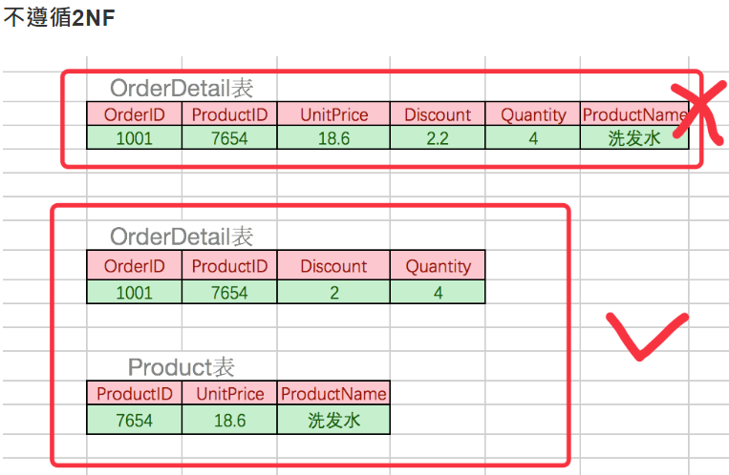

* ◆ 第三范式（3NF）：首先是 2NF，另外非主键列必须直接依赖于主键，不能存在传递依赖。即不能存在：非主键列 A 依赖于非主键列 B，非主键列 B 依赖于主键的情况。
* 考虑一个订单表【Order】（OrderID，OrderDate，CustomerID，CustomerName，CustomerAddr，CustomerCity）主键是（OrderID）。 其中 OrderDate，CustomerID，CustomerName，CustomerAddr，CustomerCity 等非主键列都完全依赖于主键（OrderID），所以符合 2NF。不过问题是 CustomerName，CustomerAddr，CustomerCity 直接依赖的是 CustomerID（非主键列），而不是直接依赖于主键，它是通过传递才依赖于主键，所以不符合 3NF。 通过拆分【Order】为【Order】（OrderID，OrderDate，CustomerID）和【Customer】（CustomerID，CustomerName，CustomerAddr，CustomerCity）从而达到 3NF。 \*第二范式（2NF）和第三范式（3NF）的概念很容易混淆，区分它们的关键点在于，2NF：非主键列是否完全依赖于主键，还是依赖于主键的一部分；3NF：非主键列是直接依赖于主键，还是直接依赖于非主键列。

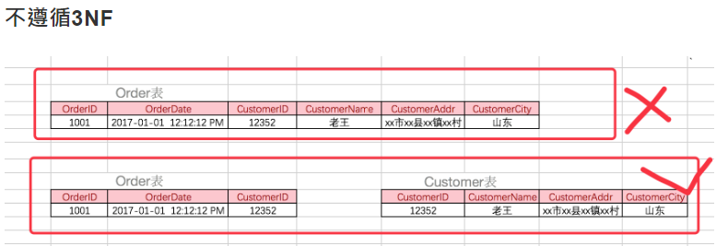

**1.1.6.2 E-R模型**

* E表示entry，实体，设计实体就像定义一个类一样，指定从哪些方面描述对象，一个实体转换为数据库中的一个表
* R表示relationship，关系，关系描述两个实体之间的对应规则，关系的类型包括包括一对一、一对多、多对多
* 关系也是一种数据，需要通过一个字段存储在表中
* **实体A对实体B为1对1，则在表A或表B中创建一个字段，存储另一个表的主键值**

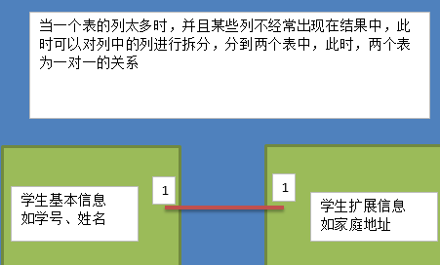

* **实体A对实体B为1对多：在表B中创建一个字段，存储表A的主键值**

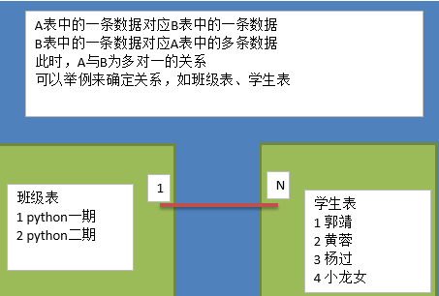

* **实体A对实体B为多对多：新建一张表C，这个表只有两个字段，一个用于存储A的主键值，一个用于存储B的主键值**

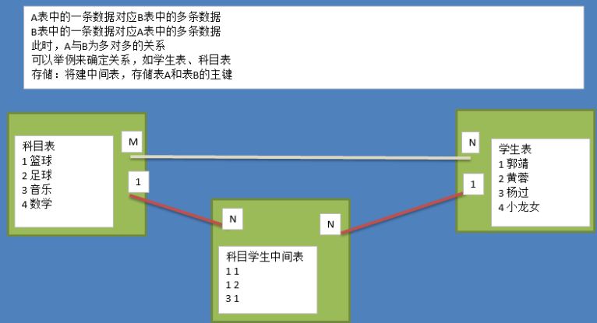

**1.1.6.3 扩展阅读**

* 看看别人家设计的规范
* [58到家数据库30条军规解读](http://mp.weixin.qq.com/s/Yjh_fPgrjuhhOZyVtRQ-SA)

https://mp.weixin.qq.com/s/Yjh\_fPgrjuhhOZyVtRQ-SA

**1.2 My-SQL查询**

**1.2.1 普通查询**

**创建数据库、数据表**

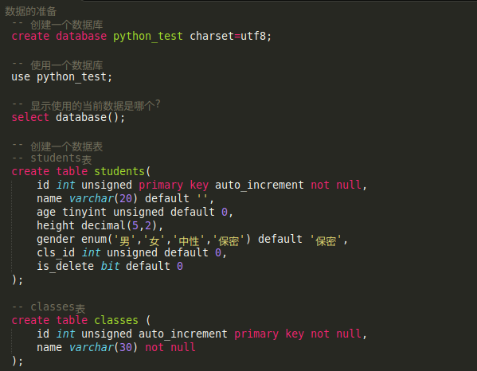

**准备数据**

-- 向students表中插入数据

insert into students values

(0,'小明',18,180.00,2,1,0),

(0,'小月月',18,180.00,2,2,1),

(0,'彭于晏',29,185.00,1,1,0),

(0,'刘德华',59,175.00,1,2,1),

(0,'黄蓉',38,160.00,2,1,0),

(0,'凤姐',28,150.00,4,2,1),

(0,'王祖贤',18,172.00,2,1,1),

(0,'周杰伦',36,NULL,1,1,0),

(0,'程坤',27,181.00,1,2,0),

(0,'刘亦菲',25,166.00,2,2,0),

(0,'金星',33,162.00,3,3,1),

(0,'静香',12,180.00,2,4,0),

(0,'郭靖',12,170.00,1,4,0),

(0,'周杰',34,176.00,2,5,0);

-- 向classes表中插入数据

insert into classes values (0, "python\_01期"), (0, "python\_02期");

* 查询所有字段

select \* from 表名;

例：select \* from students;

* 查询指定字段

select 列1,列2,... from 表名;

例:select name from students;

* 使用 as 给字段起别名

select id as 序号, name as 名字, gender as 性别 from students;

* 可以通过 as 给表起别名

-- 如果是单表查询 可以省略表明

select id, name, gender from students;

-- 表名.字段名

select students.id,students.name,students.gender from students;

-- 可以通过 as 给表起别名

select s.id,s.name,s.gender from students as s;

* 消除重复行

在select后面列前使用distinct可以消除重复的行

select distinct 列1,... from 表名;

例：select distinct gender from students;

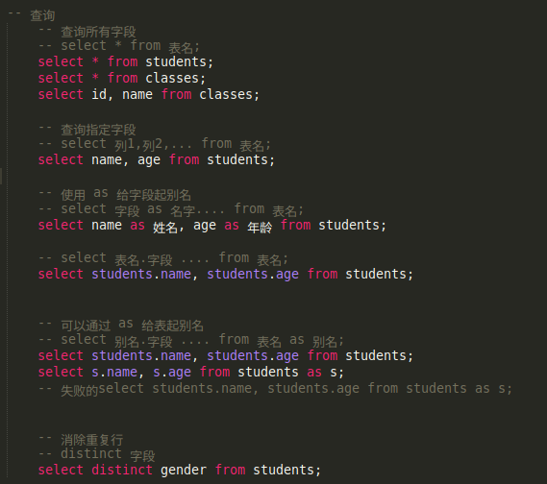

**1.2.2 条件查询**

使用where子句对表中的数据筛选，结果为true的行会出现在结果集中

语法如下：

* select \* from 表名 where 条件;

例：select \* from students where id=1;

where后面支持多种运算符，进行条件的处理

* 比较运算符
* 逻辑运算符
* 模糊查询
* 范围查询
* 空判断

**1.2.2.1 比较运算符**

* 等于: =
* 大于: >
* 大于等于: >=
* 小于: <
* 小于等于: <=
* 不等于: != 或 <>

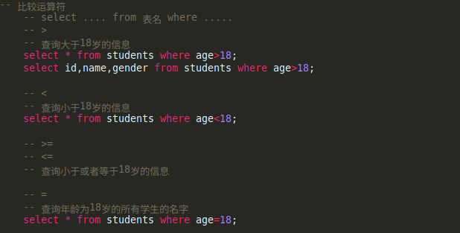

**1.2.2.2 逻辑运算符**

* and
* or
* not

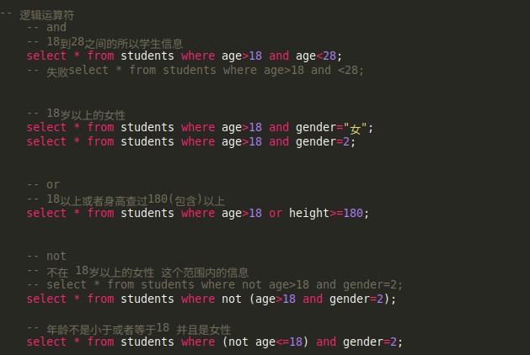

**1.2.2.3 模糊查询**

* like

%表示任意多个任意字符

\_表示一个任意字符

* rlike 正则

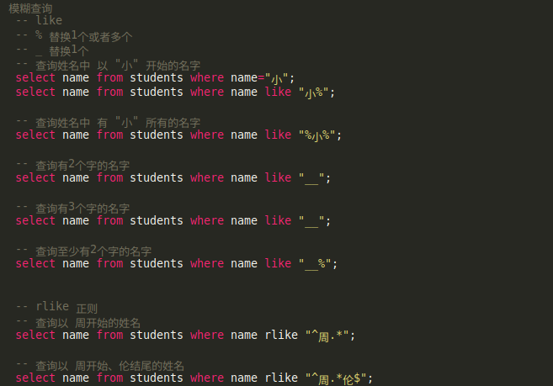

**1.2.2.4 范围查询**

* in表示在一个非连续的范围内
* between ... and ...表示在一个连续的范围内

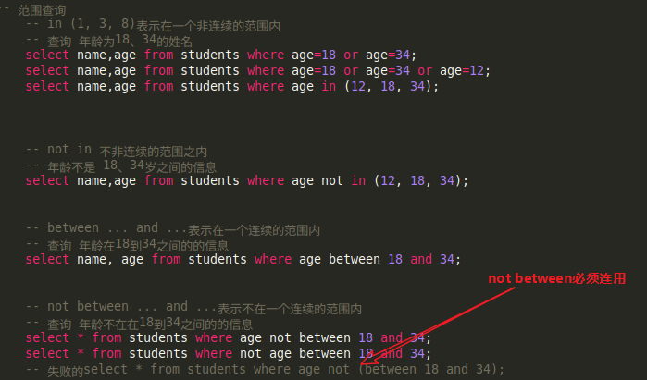

**1.2.2.5 空判断**

* 注意：null与''是不同的
* 判空is null

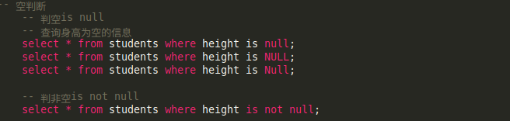

**优先级**

优先级由高到低的顺序为：小括号，not，比较运算符，逻辑运算符

and比or先运算，如果同时出现并希望先算or，需要结合()使用

**1.2.3 排序**

为了方便查看数据，可以对数据进行排序

语法：

* select \* from 表名 order by 列1 asc|desc [,列2 asc|desc,...]

说明

将行数据按照列1进行排序，如果某些行列1的值相同时，则按照列2排序，以此类推

默认按照列值从小到大排列（asc）

* asc从小到大排列，即升序
* desc从大到小排序，即降序

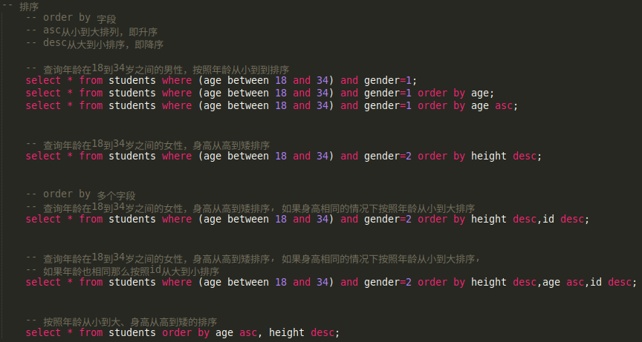

**1.2.4 聚合函数**

为了快速得到统计数据，经常会用到如下5个聚合函数

总数

count(\*)表示计算总行数，括号中写星与列名，结果是相同的

最大值

max(列)表示求此列的最大值

最小值

min(列)表示求此列的最小值

求和

sum(列)表示求此列的和

平均值

avg(列)表示求此列的平均值

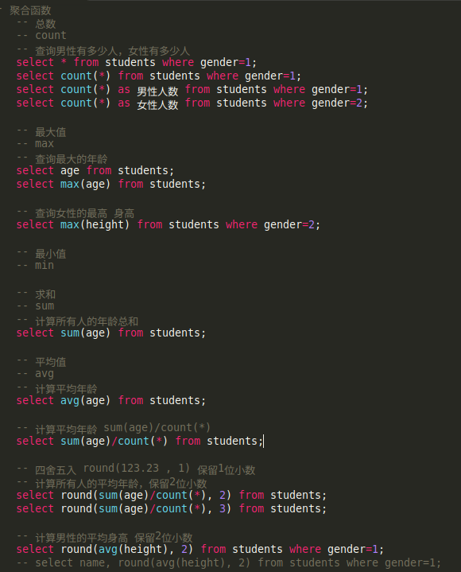

**1.2.5 分组**

* group by
* group by的含义:将查询结果按照1个或多个字段进行分组，字段值相同的为一组
* group by可用于单个字段分组，也可用于多个字段分组

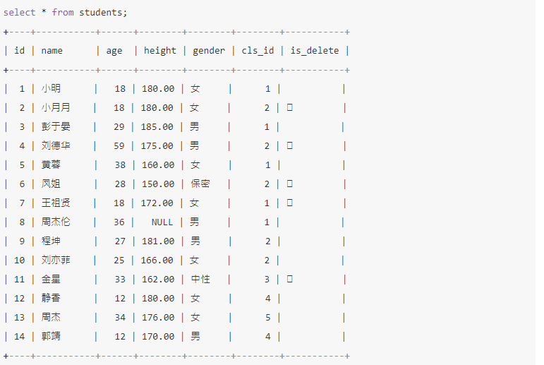

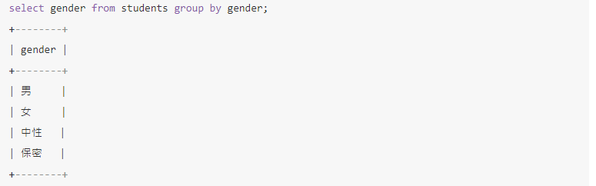

根据gender字段来分组，gender字段的全部值有4个'男','女','中性','保密'，所以分为了4组 当group by单独使用时，只显示出每组的第一条记录, 所以group by单独使用时的实际意义不大

* group by + group\_concat()
* group\_concat(字段名)可以作为一个输出字段来使用，
* 表示分组之后，根据分组结果，使用group\_concat()来放置每一组的某字段的值的集合

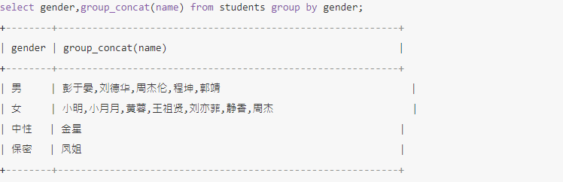

* group by + 集合函数
* 通过group\_concat()的启发，我们既然可以统计出每个分组的某字段的值的集合，那么我们也可以通过集合函数来对这个值的集合做一些操作

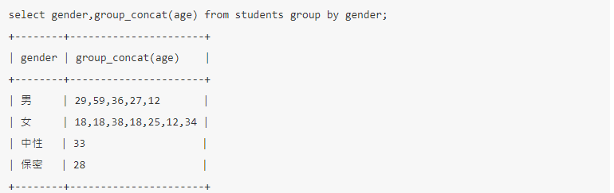

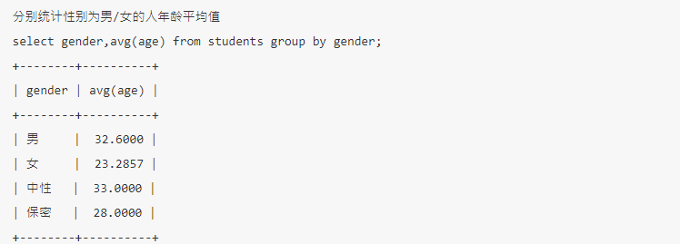

* group by + having
* having 条件表达式：用来分组查询后指定一些条件来输出查询结果
* having作用和where一样，但having只能用于group by

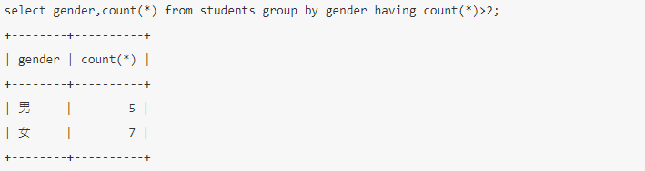

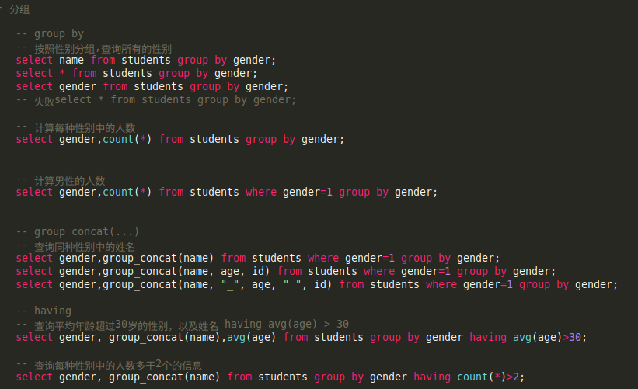

**1.2.6 分页**

当数据量过大时，在一页中查看数据是一件非常麻烦的事情

语法

* select \* from 表名 limit start,count

说明

从start开始，获取count条数据

例1：查询前3行男生信息

select \* from students where gender=1 limit 0,3;

示例：分页

已知：每页显示m条数据，当前显示第n页

求总页数：此段逻辑后面会在python中实现

查询总条数p1

使用p1除以m得到p2

如果整除则p2为总数页

如果不整除则p2+1为总页数

求第n页的数据

select \* from students where is\_delete=0 limit (n-1)\*m,m

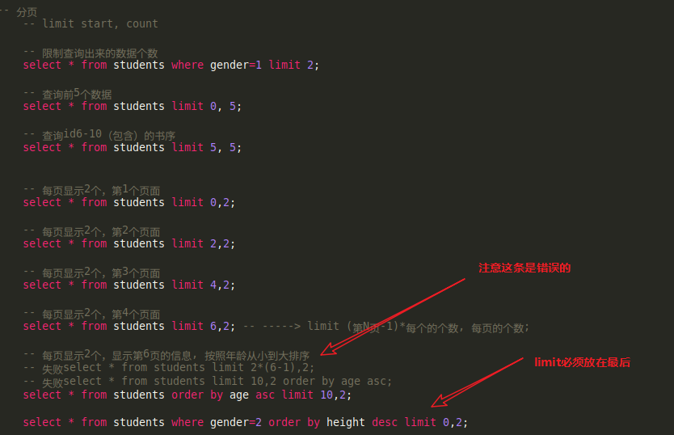

**1.2.7 链接查询**

当查询结果的列来源于多张表时，需要将多张表连接成一个大的数据集，再选择合适的列返回

mysql支持三种类型的连接查询，分别为：

* 内连接查询：查询的结果为两个表匹配到的数据

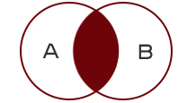

* 右连接查询：查询的结果为两个表匹配到的数据，右表特有的数据，对于左表中不存在的数据使用null填充

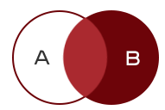

* 左连接查询：查询的结果为两个表匹配到的数据，左表特有的数据，对于右表中不存在的数据使用null填充

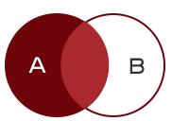

语法

* select \* from 表1 inner或left或right join 表2 on 表1.列 = 表2.列



内链接显示所有表都有的情况

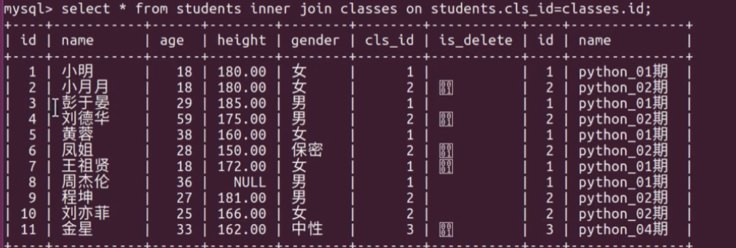



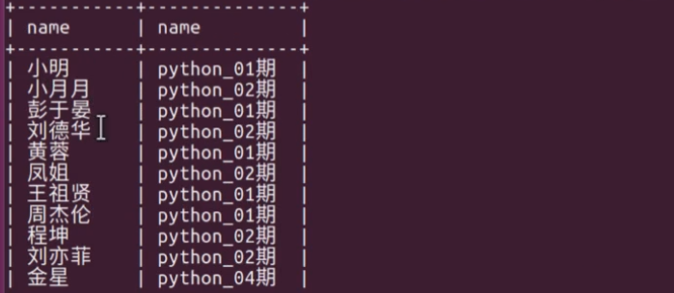

此处使用了as为表起别名，目的是编写简单

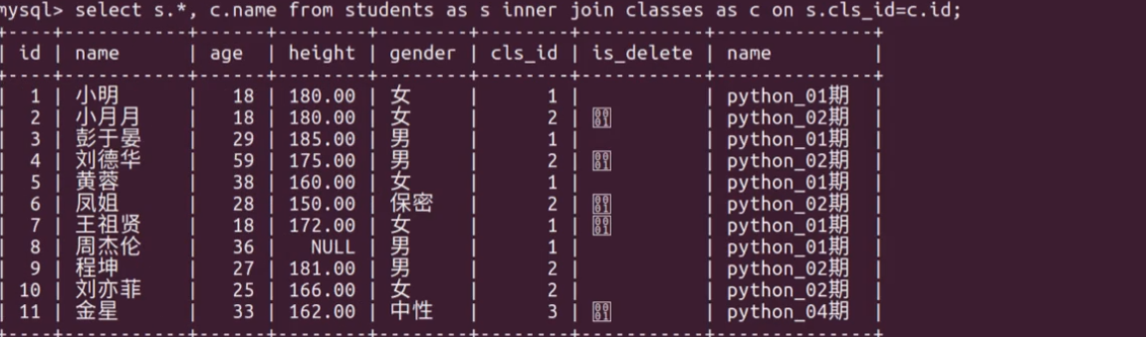

例3：使用右连接查询班级表与学生表



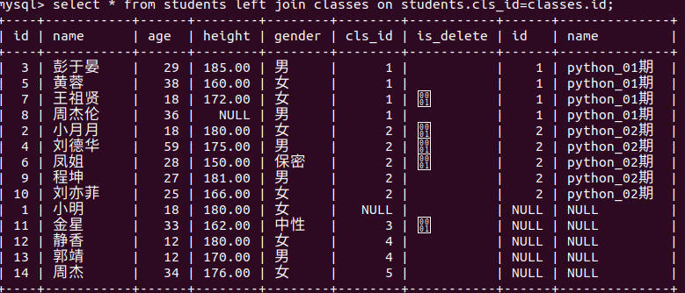

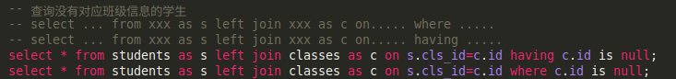

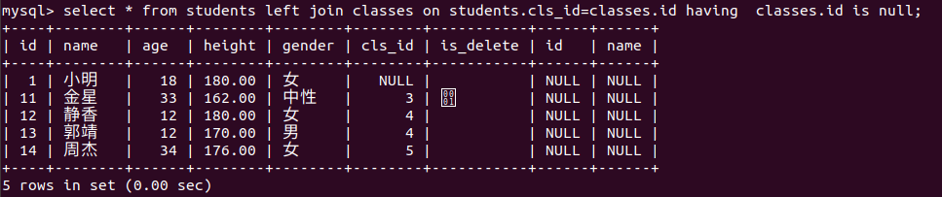

**1.2.8 自关联**

* 设计省信息的表结构provinces

id

ptitle

* 设计市信息的表结构citys

id

ctitle

proid

* citys表的proid表示城市所属的省，对应着provinces表的id值

**问题：**能不能将两个表合成一张表呢？

**思考：**观察两张表发现，citys表比provinces表多一个列proid，其它列的类型都是一样的

**意义：**存储的都是地区信息，而且每种信息的数据量有限，没必要增加一个新表，或者将来还要存储区、乡镇信息，都增加新表的开销太大

**答案：**定义表areas，结构如下

* id
* atitle
* pid

说明:

* 因为省没有所属的省份，所以可以填写为null
* 城市所属的省份pid，填写省所对应的编号id
* 这就是自关联，表中的某一列，关联了这个表中的另外一列，但是它们的业务逻辑含义是不一样的，城市信息的pid引用的是省信息的id

在这个表中，结构不变，可以添加区县、乡镇街道、村社区等信息

**把一张表当成多张表来对待；**

创建areas表的语句如下：

create table areas(

aid int primary key,

atitle varchar(20),

pid int

);

进入areas.sql所在的文件夹下，启动mysql，use要添加到的数据库：

从sql文件中导入数据

source areas.sql;

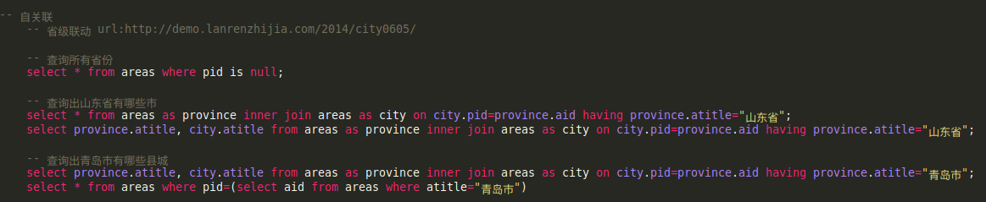

**1.2.9 子查询**

* **子查询**

**在一个 select 语句中,嵌入了另外一个 select 语句, 那么被嵌入的 select 语句称之为子查询语句**

**主查询**

主要查询的对象,第一条 select 语句

**主查询和子查询的关系**

* 子查询是嵌入到主查询中
* 子查询是辅助主查询的,要么充当条件,要么充当数据源
* 子查询是可以独立存在的语句,是一条完整的 select 语句

**子查询分类**

* 标量子查询: 子查询返回的结果是一个数据(一行一列)
* 列子查询: 返回的结果是一列(一列多行)
* 行子查询: 返回的结果是一行(一行多列)

**标量子查询**

查询班级学生平均年龄

查询大于平均年龄的学生

查询班级学生的平均身高

select \* from students where age > (select avg(age) from students);

**列级子查询**

查询还有学生在班的所有班级名字

找出学生表中所有的班级 id

找出班级表中对应的名字

select name from classes where id in (select cls\_id from students);

**行级子查询**

需求: 查找班级年龄最大,身高最高的学生

行元素: 将多个字段合成一个行元素,在行级子查询中会使用到行元素

select \* from students where (height,age) = (select max(height),max(age) from students);

子查询中特定关键字使用

* **in 范围**

格式: 主查询 where 条件 in (列子查询)

**1.3 MySQL与Python交互**

**1.3.1 准备数据**

**创建数据表**

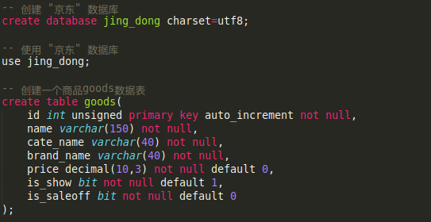

**插入数据**

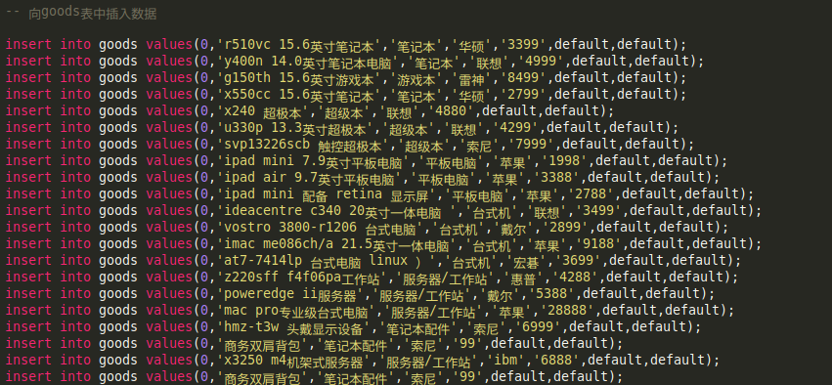

**1.3.2 SQL演练**

**1.3.2.1 SQL语句的强化**

* 查询类型cate\_name为 '超极本' 的商品名称、价格

select name,price from goods where cate\_name = '超级本';

* 显示商品的种类

select cate\_name from goods group by cate\_name;

* 求所有电脑产品的平均价格,并且保留两位小数

select round(avg(price),2) as avg\_price from goods;

* 显示每种商品的平均价格

select cate\_name,avg(price) from goods group by cate\_name;

* 查询每种类型的商品中 最贵、最便宜、平均价、数量

select cate\_name,max(price),min(price),avg(price),count(\*) from goods group by cate\_name;

* 查询所有价格大于平均价格的商品，并且按价格降序排序

select id,name,price from goods

where price > (select round(avg(price),2) as avg\_price from goods)

order by price desc;

* 查询每种类型中最贵的电脑信息

select \* from goods

inner join

(

select

cate\_name,

max(price) as max\_price,

min(price) as min\_price,

avg(price) as avg\_price,

count(\*) from goods group by cate\_name

) as goods\_new\_info

on goods.cate\_name=goods\_new\_info.cate\_name and goods.price=goods\_new\_info.max\_price;

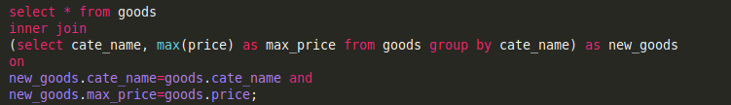

**1.3.3 拆分表**

**1.3.3.1 创建 "商品分类"" 表**

-- 创建商品分类表

create table if not exists goods\_cates(

id int unsigned primary key auto\_increment,

name varchar(40) not null

);

* 查询goods表中商品的种类

select cate\_name from goods group by cate\_name;

* **将分组结果写入到goods\_cates数据表**

**insert into goods\_cates (name) select cate\_name from goods group by cate\_name;**

**1.3.3.2 同步表数据**

* 通过goods\_cates数据表来更新goods表

**update goods as g inner join goods\_cates as c on g.cate\_name=c.name set g.cate\_name=c.id;**

**1.3.3.3 创建 "商品品牌表" 表**

* 通过create...select来创建数据表并且同时写入记录,一步到位

-- select brand\_name from goods group by brand\_name;

-- 在创建数据表的时候一起插入数据

-- 注意: 需要对brand\_name 用as起别名，否则name字段就没有值

create table goods\_brands (

id int unsigned primary key auto\_increment,

name varchar(40) not null) select brand\_name as name from goods group by brand\_name;

**1.3.3.4 同步数据**

* 通过goods\_brands数据表来更新goods数据表

update goods as g inner join goods\_brands as b on g.brand\_name=b.name set g.brand\_name=b.id;

**1.3.3.5 修改表结构**

* 查看 goods 的数据表结构,会发现 cate\_name 和 brand\_name对应的类型为 varchar 但是存储的都是数字
* desc goods;
* 通过alter table语句修改表结构

alter table goods

change cate\_name cate\_id int unsigned not null,

change brand\_name brand\_id int unsigned not null;

**1.3.3.6 外键**

* 分别在 goods\_cates 和 goods\_brands表中插入记录

insert into goods\_cates(name) values ('路由器'),('交换机'),('网卡');

insert into goods\_brands(name) values ('海尔'),('清华同方'),('神舟');

* 在 goods 数据表中写入任意记录

insert into goods (name,cate\_id,brand\_id,price)

values('LaserJet Pro P1606dn 黑白激光打印机', 12, 4,'1849');

* 查询所有商品的详细信息 (通过内连接)

select g.id,g.name,c.name,b.name,g.price from goods as g

inner join goods\_cates as c on g.cate\_id=c.id

inner join goods\_brands as b on g.brand\_id=b.id;

* 查询所有商品的详细信息 (通过左连接)

select g.id,g.name,c.name,b.name,g.price from goods as g

left join goods\_cates as c on g.cate\_id=c.id

left join goods\_brands as b on g.brand\_id=b.id;

* 如何防止无效信息的插入,就是可以在插入前判断类型或者品牌名称是否存在呢? 可以使用之前讲过的外键来解决
* 外键约束:对数据的有效性进行验证
* 关键字: foreign key,只有 innodb数据库引擎 支持外键约束
* 对于已经存在的数据表 如何更新外键约束

-- 给brand\_id 添加外键约束成功

alter table goods add foreign key (brand\_id) references goods\_brands(id);

-- 给cate\_id 添加外键失败

-- 会出现1452错误

-- 错误原因:已经添加了一个不存在的cate\_id值12,因此需要先删除

alter table goods add foreign key (cate\_id) references goods\_cates(id);

* 如何在创建数据表的时候就设置外键约束呢?
* 注意: goods 中的 cate\_id 的类型一定要和 goods\_cates 表中的 id 类型一致

create table goods(

id int primary key auto\_increment not null,

name varchar(40) default '',

price decimal(5,2),

cate\_id int unsigned,

brand\_id int unsigned,

is\_show bit default 1,

is\_saleoff bit default 0,

foreign key(cate\_id) references goods\_cates(id),

foreign key(brand\_id) references goods\_brands(id)

);

* 如何取消外键约束

-- 需要先获取外键约束名称,该名称系统会自动生成,可以通过查看表创建语句来获取名称

show create table goods;

-- 获取名称之后就可以根据名称来删除外键约束

alter table goods drop foreign key 外键名称;

* **在实际开发中,很少会使用到外键约束,会极大的降低表更新的效率**

**1.3.4 Python 中操作 MySQL 步骤**

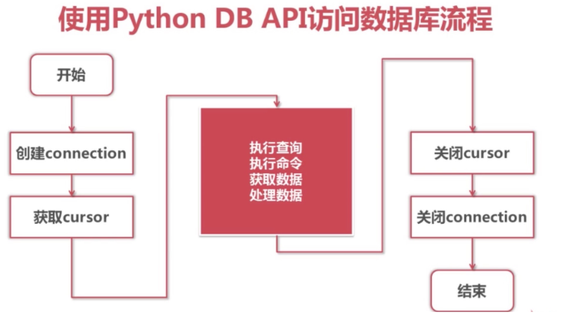

**1.3.4.1 引入模块**

* 在py文件中引入pymysql模块

from pymysql import \*

**1.3.4.2 Connection 对象**

* 用于建立与数据库的连接
* 创建对象：调用connect()方法

conn=connect(参数列表)

* 参数host：连接的mysql主机，如果本机是'localhost'
* 参数port：连接的mysql主机的端口，默认是3306
* 参数database：数据库的名称
* 参数user：连接的用户名
* 参数password：连接的密码
* 参数charset：通信采用的编码方式，推荐使用utf8

**对象的方法**

* close()关闭连接
* commit()提交
* cursor()返回Cursor对象，用于执行sql语句并获得结果

**1.3.4.3 Cursor对象**

* 用于执行sql语句，使用频度最高的语句为select、insert、update、delete
* 获取Cursor对象：调用Connection对象的cursor()方法
* cs1=conn.cursor()

**对象的方法**

* close()关闭
* execute(operation [, parameters ])执行语句，返回受影响的行数，主要用于执行insert、update、delete语句，也可以执行create、alter、drop等语句
* fetchone()执行查询语句时，获取查询结果集的第一个行数据，返回一个元组
* fetchall()执行查询时，获取结果集的所有行，一行构成一个元组，再将这些元组装入一个元组返回

**对象的属性**

* rowcount只读属性，表示最近一次execute()执行后受影响的行数
* connection获得当前连接对象

**1.3.5 增删查改**

**1.3.5.1 查**

**查询一行数据**

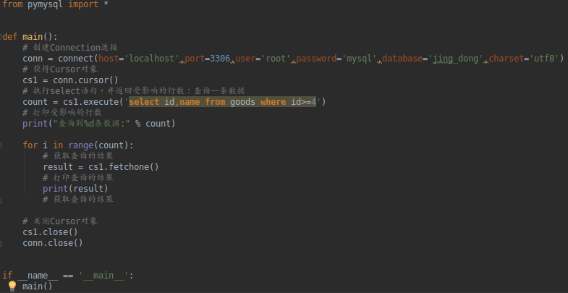

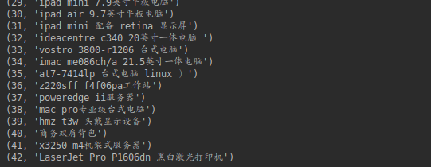

**查询多行数据**

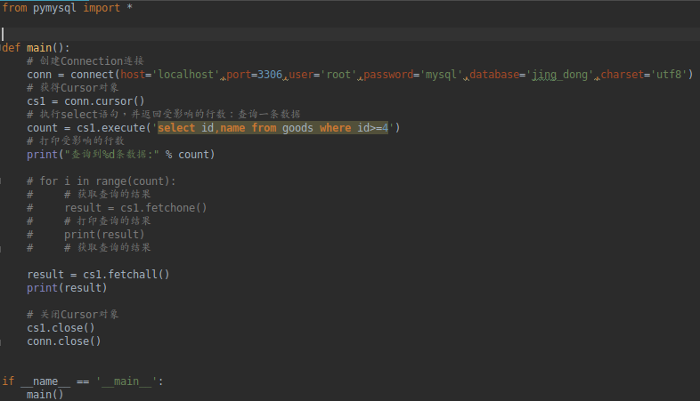



**1.3.5.2 增删改**

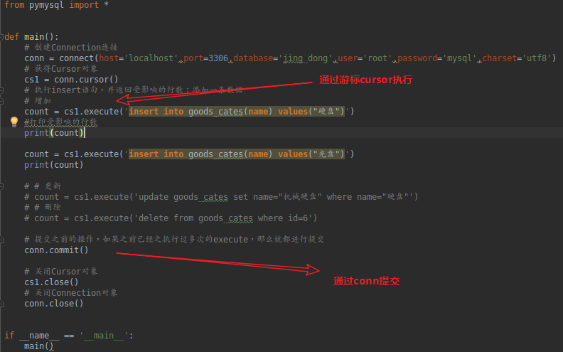

**1.3.6 参数化**

* **sql语句的参数化，可以有效防止sql注入**
* **注意：此处不同于python的字符串格式化，全部使用%s占位**

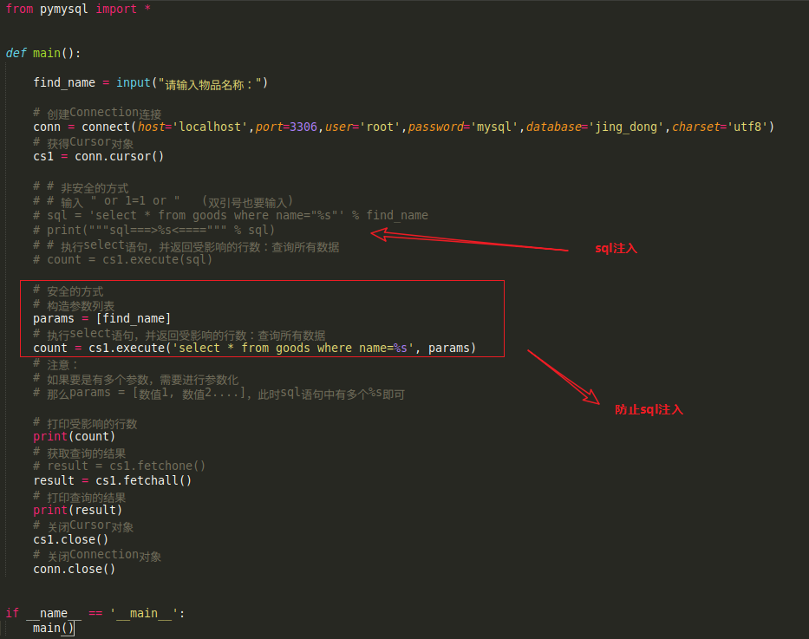

**1.4 MySQL高级**

**1.4.1 视图**

1. 问题

对于复杂的查询，往往是有多个数据表进行关联查询而得到，如果数据库因为需求等原因发生了改变，为了保证查询出来的数据与之前相同，则需要在多个地方进行修改，维护起来非常麻烦

解决办法：定义视图

2. 视图是什么

通俗的讲，视图就是一条SELECT语句执行后返回的结果集。所以我们在创建视图的时候，主要的工作就落在创建这条SQL查询语句上。

视图是对若干张基本表的引用，一张虚表，查询语句执行的结果，不存储具体的数据（基本表数据发生了改变，视图也会跟着改变）；

方便操作，特别是查询操作，减少复杂的SQL语句，增强可读性；

3. 定义视图

建议以v\_开头

create view 视图名称 as select语句;

4. 查看视图

查看表会将所有的视图也列出来

show tables;

5. 使用视图

视图的用途就是查询

select \* from v\_stu\_score;

6. 删除视图

drop view 视图名称;

例：

drop view v\_stu\_sco;

7. 视图demo

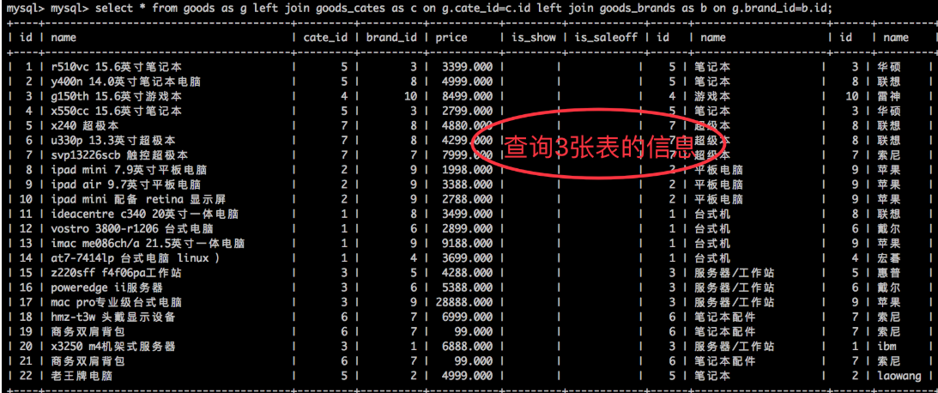

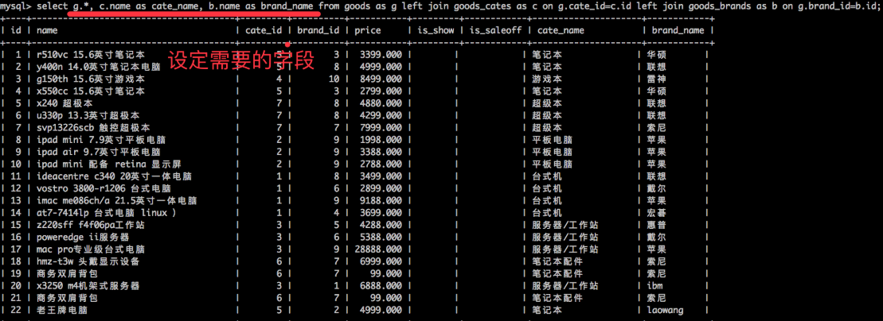

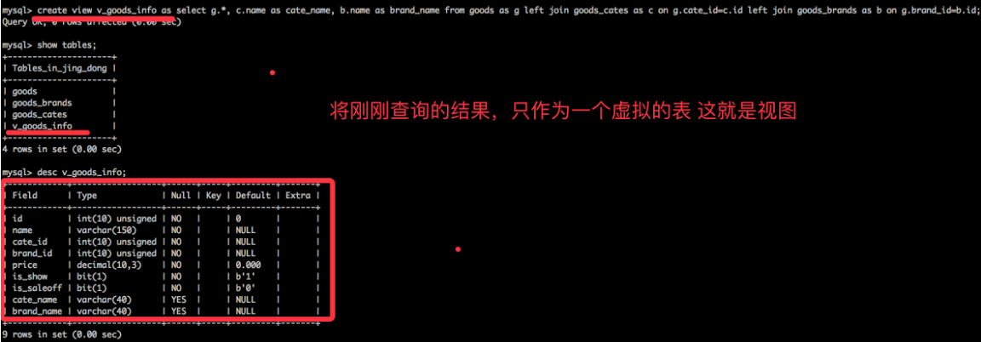

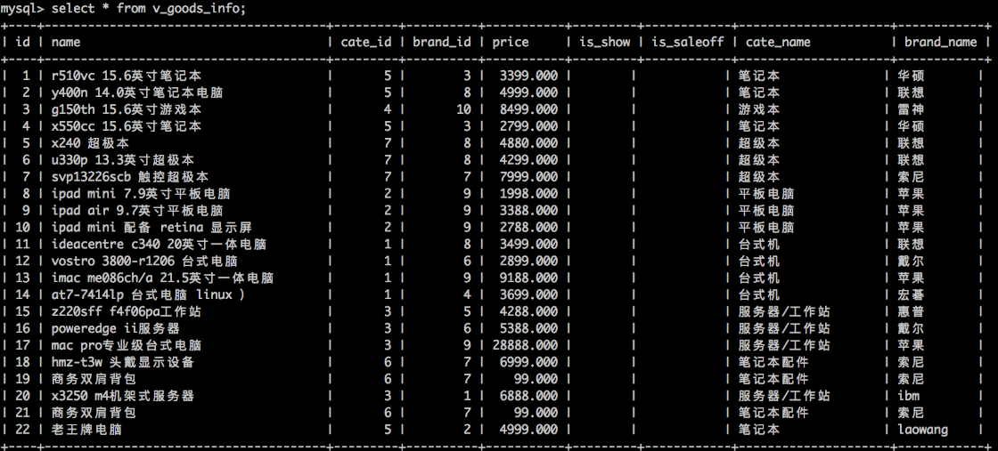

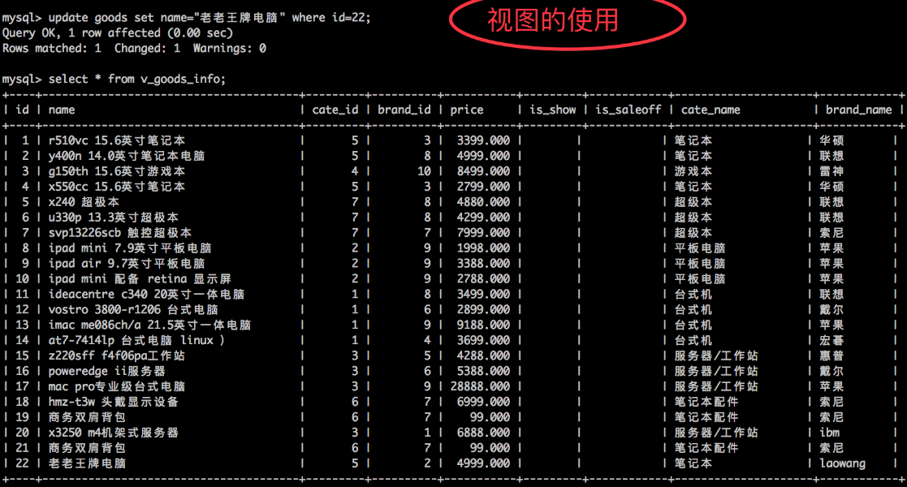

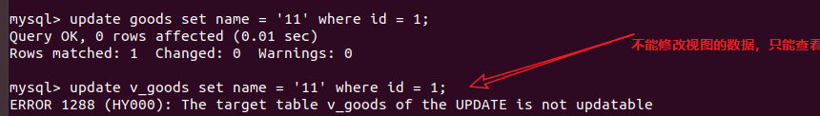

8. 视图的作用

* 提高了重用性，就像一个函数
* 对数据库重构，却不影响程序的运行
* 提高了安全性能，可以对不同的用户
* 让数据更加清晰

**1.4.2 事务**

**1.4.2.1 为什么要有事务**

事务广泛的运用于订单系统、银行系统等多种场景

例如：

A用户和B用户是银行的储户，现在A要给B转账500元，那么需要做以下几件事：

检查A的账户余额>500元；

* A 账户中扣除500元;
* B 账户中增加500元;

正常的流程走下来，A账户扣了500，B账户加了500，皆大欢喜。

那如果A账户扣了钱之后，系统出故障了呢？A白白损失了500，而B也没有收到本该属于他的500。

以上的案例中，隐藏着一个前提条件：A扣钱和B加钱，要么同时成功，要么同时失败。事务的需求就在于此

所谓事务,它是一个操作序列，这些操作要么都执行，要么都不执行，它是一个不可分割的工作单位。

例如，银行转帐工作：从一个帐号扣款并使另一个帐号增款，这两个操作要么都执行，要么都不执行。所以，应该把他们看成一个事务。事务是数据库维护数据一致性的单位，在每个事务结束时，都能保持数据一致性

**1.4.2.2 事务四大特性(简称ACID)**

* 原子性(Atomicity)
* 一致性(Consistency)
* 隔离性(Isolation)
* 持久性(Durability)

以下内容出自《高性能MySQL》第三版，了解事务的ACID及四种隔离级有助于我们更好的理解事务运作。

下面举一个银行应用是解释事务必要性的一个经典例子。假如一个银行的数据库有两张表：支票表（checking）和储蓄表（savings）。现在要从用户Jane的支票账户转移200美元到她的储蓄账户，那么至少需要三个步骤：

1. 检查支票账户的余额高于或者等于200美元。
2. 从支票账户余额中减去200美元。
3. 在储蓄帐户余额中增加200美元。

上述三个步骤的操作必须打包在一个事务中，任何一个步骤失败，则必须回滚所有的步骤。

可以用START TRANSACTION语句开始一个事务，然后要么使用COMMIT提交将修改的数据持久保存，要么使用ROLLBACK撤销所有的修改。事务SQL的样本如下：

1. start transaction;
2. select balance from checking where customer\_id = 10233276;
3. update checking set balance = balance - 200.00 where customer\_id = 10233276;
4. update savings set balance = balance + 200.00 where customer\_id = 10233276;
5. commit;

一个很好的事务处理系统，必须具备这些标准特性：

* 原子性（atomicity）

一个事务必须被视为一个不可分割的最小工作单元，整个事务中的所有操作要么全部提交成功，要么全部失败回滚，对于一个事务来说，不可能只执行其中的一部分操作，这就是事务的原子性

* 一致性（consistency）

数据库总是从一个一致性的状态转换到另一个一致性的状态。（在前面的例子中，一致性确保了，即使在执行第三、四条语句之间时系统崩溃，支票账户中也不会损失200美元，因为事务最终没有提交，所以事务中所做的修改也不会保存到数据库中。）

* 隔离性（isolation）

通常来说，一个事务所做的修改在最终提交以前，对其他事务是不可见的。（在前面的例子中，当执行完第三条语句、第四条语句还未开始时，此时有另外的一个账户汇总程序开始运行，则其看到支票帐户的余额并没有被减去200美元。）

* 持久性（durability）

一旦事务提交，则其所做的修改会永久保存到数据库。（此时即使系统崩溃，修改的数据也不会丢失。）

**1.4.2.3 事务命令**

表的引擎类型必须是innodb类型才可以使用事务，这是mysql表的默认引擎

查看表的创建语句，可以看到engine=innodb

-- 选择数据库

use jing\_dong;

-- 查看goods表

show create table goods;

开启事务，命令如下：

开启事务后执行修改命令，变更会维护到本地缓存中，而不维护到物理表中

begin;

或者

start transaction;

提交事务，命令如下

将缓存中的数据变更维护到物理表中

commit;

**回滚事务，命令如下：**

**放弃缓存中变更的数据**

**rollback;**

注意

Mysql中修改数据的命令会自动的触发事务，包括insert、update、delete；

python操作mysql时就是事务，但是需要手动commit；

而在SQL语句中有手动开启事务的原因是：可以进行多次数据的修改，如果成功一起成功，否则一起会滚到之前的数据

**1.4.2.4 再理解隔离性**

原始数据：

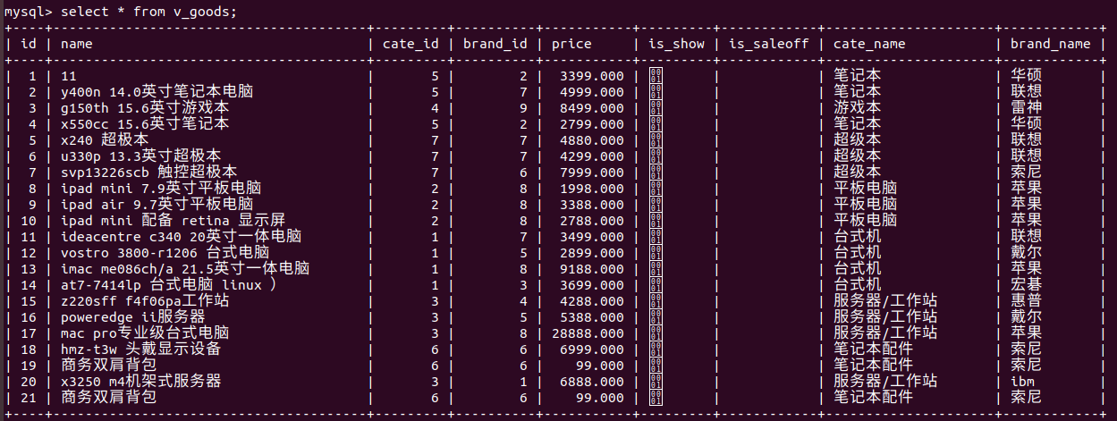

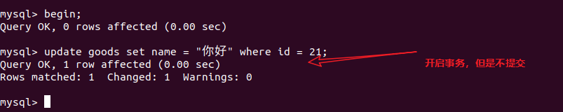

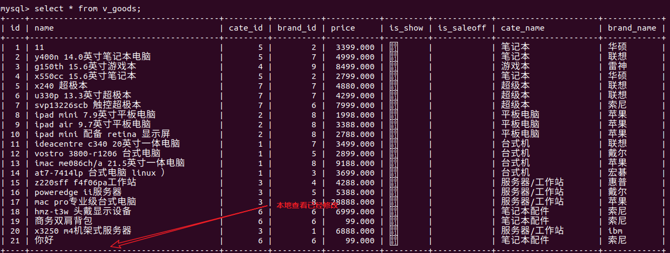

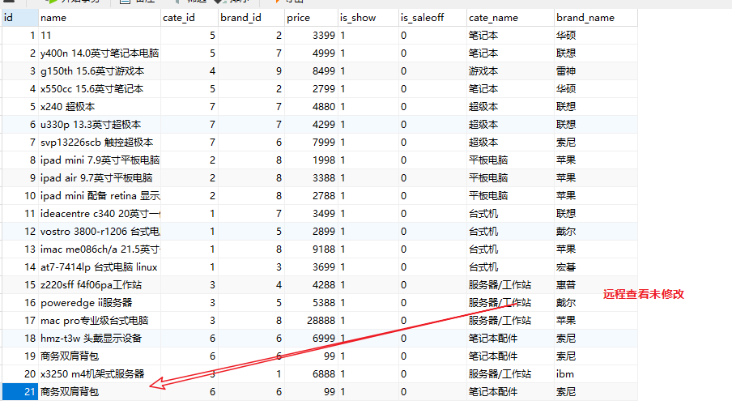

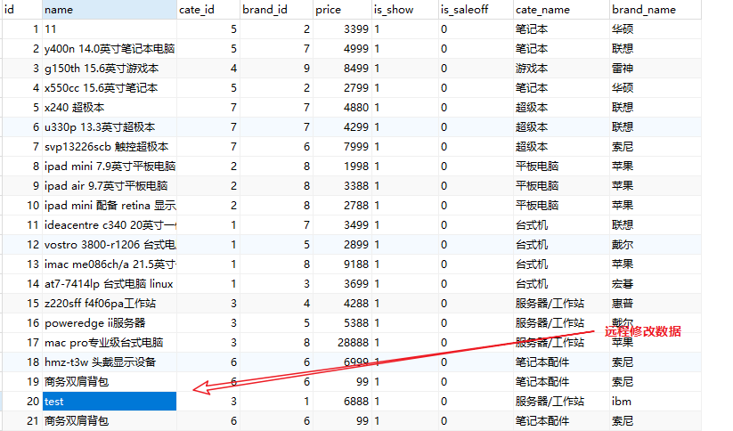

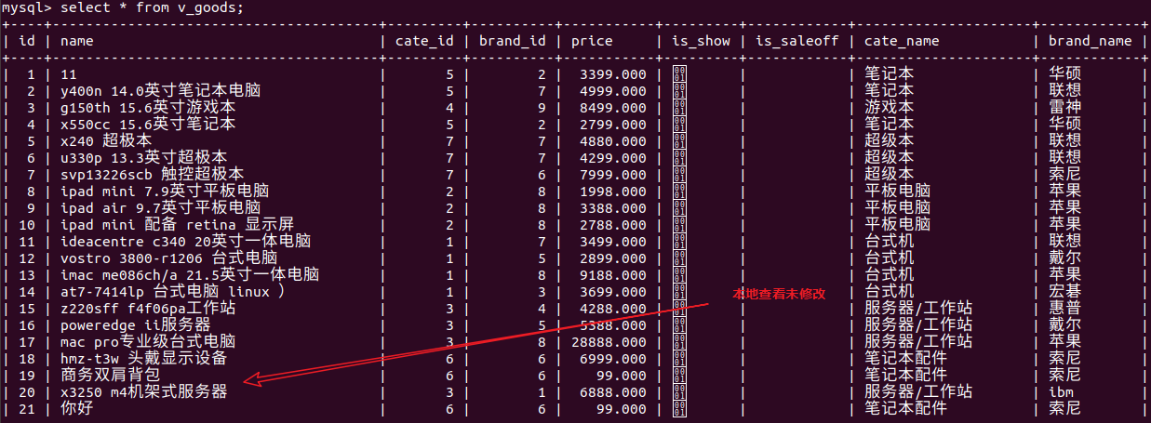

以上过程分析，因为本地开启了事务，同时没有提交，因此相当于给数据库上锁，远程不能修改数据库，只有到本地提交之后，远程修改数据库命令立即执行；

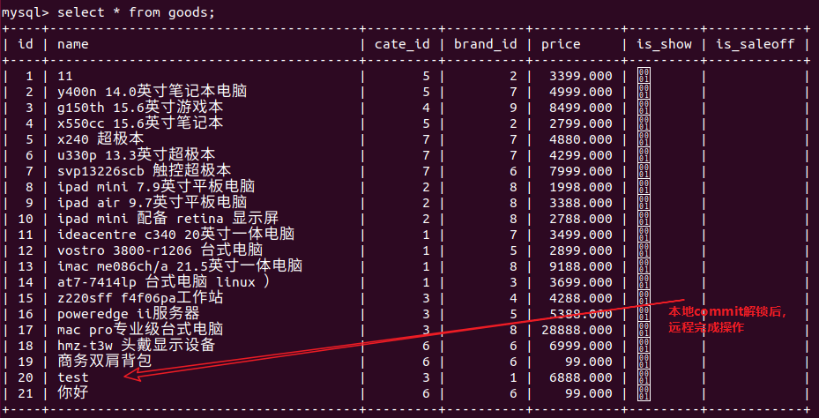

**1.4.2.5 再理解rollback**

原始数据

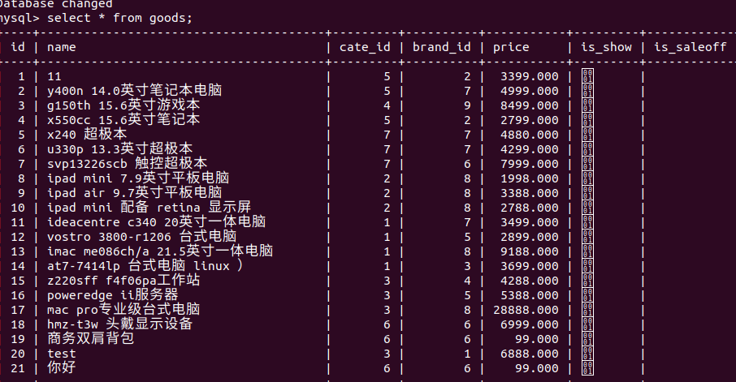

事务更改数据，没有提交

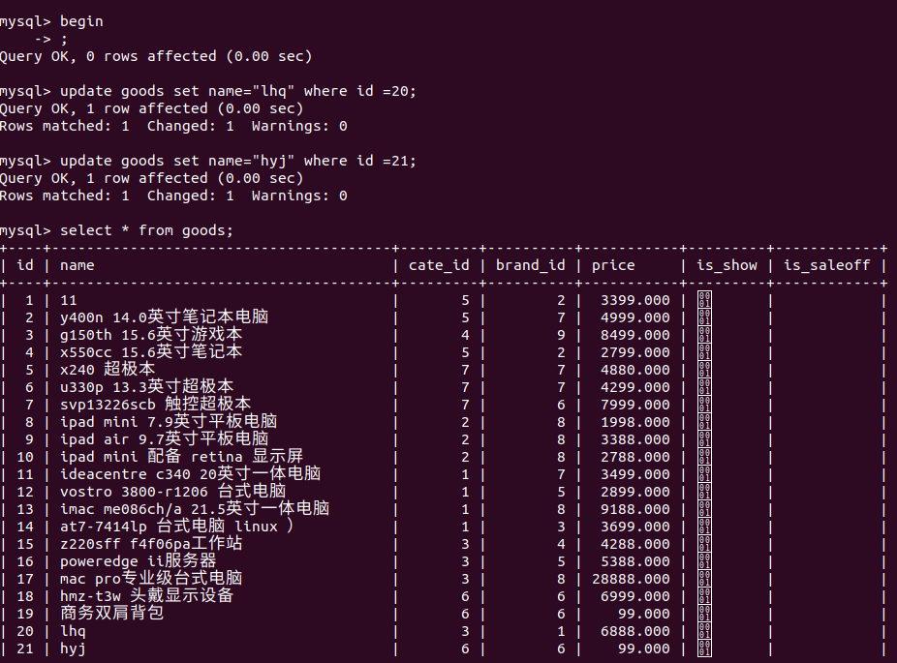

Rollback

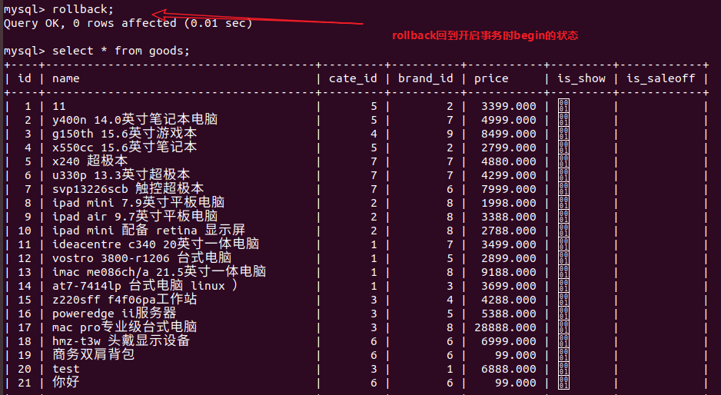

**1.4.3 索引**

1、索引是什么

索引是一种特殊的文件(InnoDB数据表上的索引是表空间的一个组成部分)，它们包含着对数据表里所有记录的引用指针。

更通俗的说，数据库索引好比是一本书前面的目录，能加快数据库的查询速度

2、索引目的

索引的目的在于提高查询效率，可以类比字典，如果要查“mysql”这个单词，我们肯定需要定位到m字母，然后从下往下找到y字母，再找到剩下的sql。如果没有索引，那么你可能需要把所有单词看一遍才能找到你想要的，如果我想找到m开头的单词呢？或者ze开头的单词呢？是不是觉得如果没有索引，这个事情根本无法完成？

3、索引原理

除了词典，生活中随处可见索引的例子，如火车站的车次表、图书的目录等。它们的原理都是一样的，通过不断的缩小想要获得数据的范围来筛选出最终想要的结果，同时把随机的事件变成顺序的事件，也就是我们总是通过同一种查找方式来锁定数据。

数据库也是一样，但显然要复杂许多，因为不仅面临着等值查询，还有范围查询(>、<、between、in)、模糊查询(like)、并集查询(or)等等。数据库应该选择怎么样的方式来应对所有的问题呢？我们回想字典的例子，能不能把数据分成段，然后分段查询呢？最简单的如果1000条数据，1到100分成第一段，101到200分成第二段，201到300分成第三段……这样查第250条数据，只要找第三段就可以了，一下子去除了90%的无效数据。

**4、索引的使用**

* 查看索引

show index from 表名;

* 创建索引
  + 如果指定字段是字符串，需要指定长度，建议长度与定义字段时的长度一致
  + 字段类型如果不是字符串，可以不填写长度部分

create index 索引名称 on 表名(字段名称(长度))

* 删除索引：

drop index 索引名称 on 表名;

**5. 索引demo**

5.1. 创建测试表testindex

create table test\_index(title varchar(10));

5.2 使用python程序（ipython也可以）通过pymsql模块 向表中加入十万条数据

from pymysql import connect

def main():

# 创建Connection连接

conn = connect(host='localhost',port=3306,database='jing\_dong',user='root',password='mysql',charset='utf8')

# 获得Cursor对象

cursor = conn.cursor()

# 插入10万次数据

for i in range(100000):

cursor.execute("insert into test\_index values('ha-%d')" % i)

# 提交数据

conn.commit()

if \_\_name\_\_ == "\_\_main\_\_":

main()

5.3. 查询

开启运行时间监测：

set profiling=1;

查找第1万条数据ha-99999

select \* from test\_index where title='ha-99999';

查看执行的时间：

show profiles;

为表title\_index的title列创建索引：

create index title\_index on test\_index(title(10));

执行查询语句：

select \* from test\_index where title='ha-99999';

再次查看执行的时间

show profiles;

**6. 注意：**

要注意的是，**建立太多的索引将会影响更新和插入的速度，因为它需要同样更新每个索引文件。**对于一个经常需要更新和插入的表格，就没有必要为一个很少使用的where字句单独建立索引了，对于比较小的表，排序的开销不会很大，也没有必要建立另外的索引。

**建立索引会占用磁盘空间**

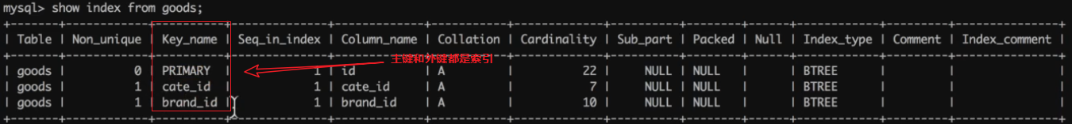

**1.4.4 账户管理**

* 在生产环境下操作数据库时，绝对不可以使用root账户连接，而是创建特定的账户，授予这个账户特定的操作权限，然后连接进行操作，主要的操作就是数据的crud
* MySQL账户体系：根据账户所具有的权限的不同，MySQL的账户可以分为以下几种
  + 服务实例级账号：，启动了一个mysqld，即为一个数据库实例；如果某用户如root,拥有服务实例级分配的权限，那么该账号就可以删除所有的数据库、连同这些库中的表
  + 数据库级别账号：对特定数据库执行增删改查的所有操作
  + 数据表级别账号：对特定表执行增删改查等所有操作
  + 字段级别的权限：对某些表的特定字段进行操作
  + 存储程序级别的账号：对存储程序进行增删改查的操作
* 账户的操作主要包括创建账户、删除账户、修改密码、授权权限等
* 注意：
* 进行账户操作时，需要使用root账户登录，这个账户拥有最高的实例级权限
* 通常都使用数据库级操作权限

**1.4.4.1 授予权限**

需要使用实例级账户登录后操作，以root为例

主要操作包括：

* 查看所有用户
* 修改密码
* 删除用户

1. 查看所有用户

* + 所有用户及权限信息存储在mysql数据库的user表中
  + 查看user表的结构

desc user;

* + 主要字段说明：
* Host表示允许访问的主机
* User表示用户名
* authentication\_string表示密码，为加密后的值

查看所有用户

select host, user, authentication\_string from user;

结果

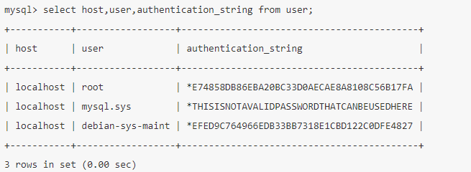

2. 创建账户、授权

* + 需要使用实例级账户登录后操作，以root为例
  + 常用权限主要包括：create、alter、drop、insert、update、delete、select
  + 如果分配所有权限，可以使用all privileges

2.1 创建账户&授权

grant 权限列表 on 数据库 to '用户名'@'访问主机' identified by '密码';

2.2 示例1

创建一个laowang的账号，密码为123456，只能通过本地访问, 并且只能对jing\_dong数据库中的所有表进行读操作

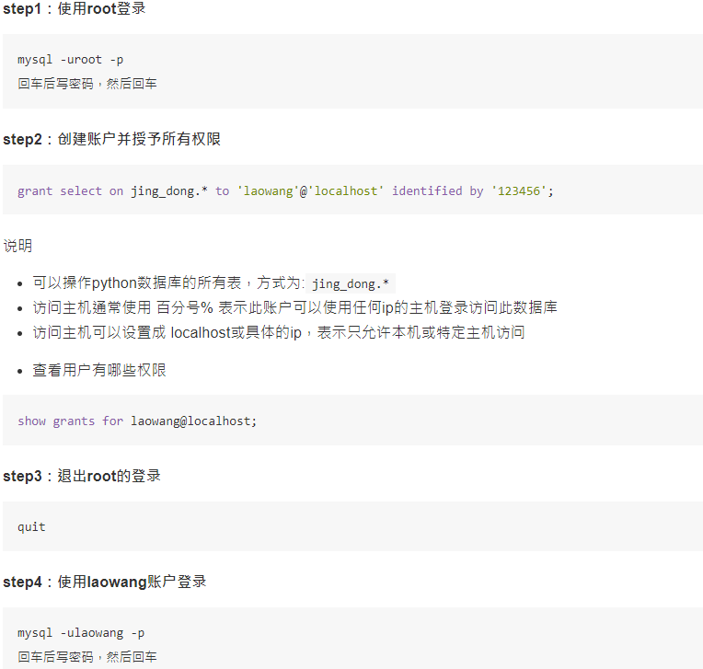

登录后效果如下图

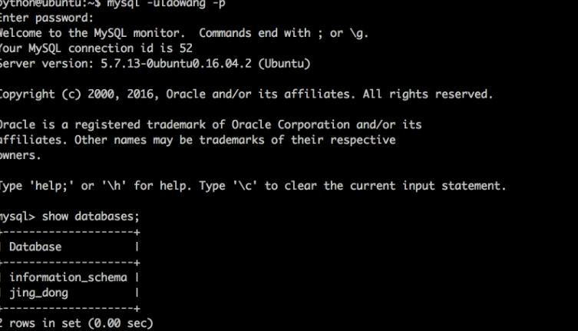

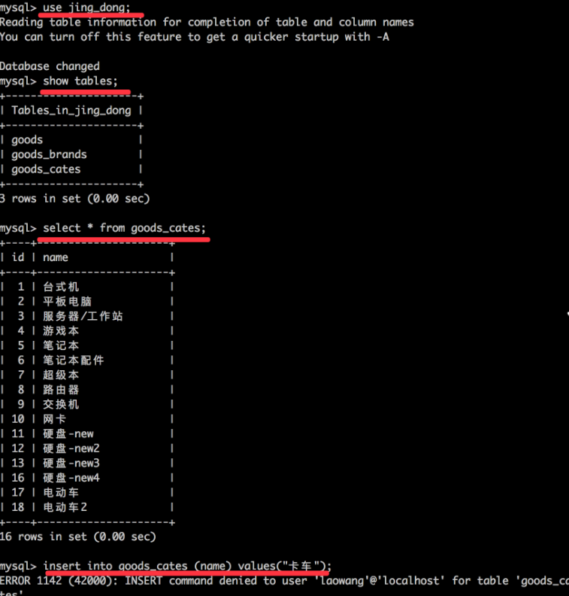

2.3 示例2

创建一个laoli的账号，密码为12345678，可以任意电脑进行链接访问, 并且对jing\_dong数据库中的所有表拥有所有权限

grant all privileges on jing\_dong.\* to "laoli"@"%" identified by "12345678"

**1.4.4.2账户操作**

1. 修改权限

grant 权限名称 on 数据库 to 账户@主机 with grant option;

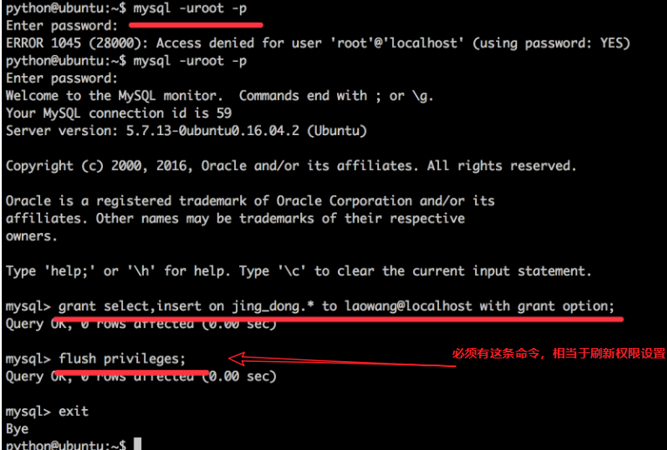

2. 修改密码

使用root登录，修改mysql数据库的user表

* 使用password()函数进行密码加密

update user set authentication\_string=password('新密码') where user='用户名';

例：

update user set authentication\_string=password('123') where user='laowang';

* 注意修改完成后需要刷新权限

刷新权限：flush privileges

3. 远程登录（危险慎用）

如果向在一个Ubuntu中使用msyql命令远程连接另外一台mysql服务器的话，通过以下方式即可完成，但是此方法仅仅了解就好了，不要在实际生产环境中使用

修改 /etc/mysql/mysql.conf.d/mysqld.cnf 文件

vim /etc/mysql/mysql.conf.d/mysqld.cnf

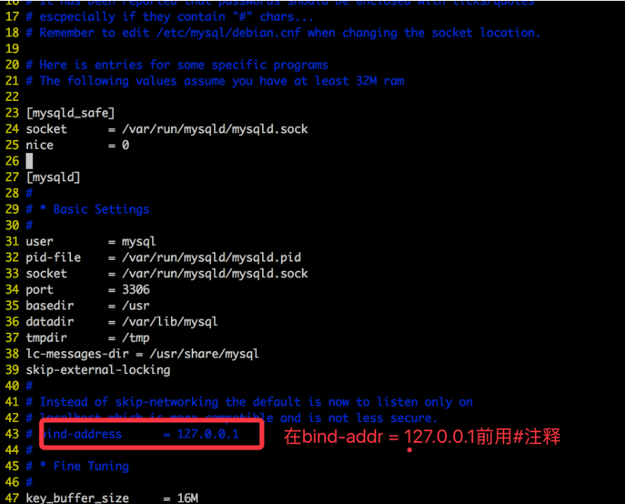

然后重启msyql

service mysql restart

在另外一台Ubuntu中进行连接测试

远程连接mysql的命令行登陆：



如果依然连不上，可能原因：

1) 网络不通

通过 ping xxx.xxx.xx.xxx可以发现网络是否正常

2)查看数据库是否配置了bind\_address参数

本地登录数据库查看my.cnf文件和数据库当前参数show variables like 'bind\_address';

如果设置了bind\_address=127.0.0.1 那么只能本地登录

3)查看数据库是否设置了skip\_networking参数

如果设置了该参数，那么只能本地登录mysql数据库

4)端口指定是否正确

4. 删除账户

* 语法1：使用root登录

drop user '用户名'@'主机';

例：

drop user 'laowang'@'%';

* 语法2：使用root登录，删除mysql数据库的user表中数据

delete from user where user='用户名';

例：

delete from user where user='laowang';

-- 操作结束之后需要刷新权限

flush privileges

* 推荐使用语法1删除用户, 如果使用语法1删除失败，采用语法2方式

5. 忘记 root 账户密码怎么办 !!

* 万一呢? 到时候再来查<http://blog.csdn.net/lxpbs8851/article/details/10895085>

**1.4.5 MySQL主从同步配置**

**1.4.5.1. 主从同步的定义**

主从同步使得数据可以从一个数据库服务器复制到其他服务器上，在复制数据时，一个服务器充当主服务器（master），其余的服务器充当从服务器（slave）。因为复制是异步进行的，所以从服务器不需要一直连接着主服务器，从服务器甚至可以通过拨号断断续续地连接主服务器。通过配置文件，可以指定复制所有的数据库，某个数据库，甚至是某个数据库上的某个表。

使用主从同步的好处：

* 通过增加从服务器来提高数据库的性能，**在主服务器上执行写入和更新，在从服务器上向外提供读功能**，可以动态地调整从服务器的数量，从而调整整个数据库的性能。
* 提高数据安全，因为数据已复制到从服务器，从服务器可以终止复制进程，所以，可以在**从服务器上备份而不破坏主服务器相应数据**
* 在主服务器上生成实时数据，而在从服务器上分析这些数据，从而提高主服务器的性能

**1.4.5.2. 主从同步的机制**

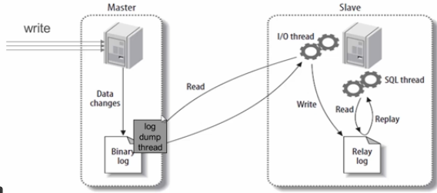

Mysql服务器之间的主从同步是基于二进制日志机制，主服务器使用二进制日志来记录数据库的变动情况，从服务器通过读取和执行该日志文件来保持和主服务器的数据一致。

在使用二进制日志时，主服务器的所有操作都会被记录下来，然后从服务器会接收到该日志的一个副本。从服务器可以指定执行该日志中的哪一类事件（譬如只插入数据或者只更新数据），默认会执行日志中的所有语句。

每一个从服务器会记录关于二进制日志的信息：文件名和已经处理过的语句，这样意味着不同的从服务器可以分别执行同一个二进制日志的不同部分，并且从服务器可以随时连接或者中断和服务器的连接。

主服务器和每一个从服务器都必须配置一个唯一的ID号（在my.cnf文件的[mysqld]模块下有一个server-id配置项），另外，每一个从服务器还需要通过CHANGE MASTER TO语句来配置它要连接的主服务器的ip地址，日志文件名称和该日志里面的位置（这些信息存储在主服务器的数据库里）

**1.4.5.3. 配置主从同步的基本步骤**

有很多种配置主从同步的方法，可以总结为如下的步骤：

* 在主服务器上，必须开启二进制日志机制和配置一个独立的ID
* 在每一个从服务器上，配置一个唯一的ID，创建一个用来专门复制主服务器数据的账号
* 在开始复制进程前，在主服务器上记录二进制文件的位置信息
* 如果在开始复制之前，数据库中已经有数据，就必须先创建一个数据快照（可以使用mysqldump导出数据库，或者直接复制数据文件）
* 配置从服务器要连接的主服务器的IP地址和登陆授权，二进制日志文件名和位置

**1.4.5.4. 详细配置主从同步的方法**

主和从的身份可以自己指定，我们将虚拟机Ubuntu中MySQL作为主服务器，将Windows中的MySQL作为从服务器。 在主从设置前，要保证Ubuntu与Windows间的网络连通。

**4.1 备份主服务器原有数据到从服务器**

如果在设置主从同步前，主服务器上已有大量数据，可以使用mysqldump进行数据备份并还原到从服务器以实现数据的复制。

**4.1.1 在主服务器Ubuntu上进行备份，执行命令：**

mysqldump -uroot -pmysql --all-databases --lock-all-tables > ~/master\_db.sql

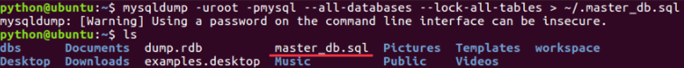

说明

* -u ：用户名
* -p ：示密码
* --all-databases ：导出所有数据库
* --lock-all-tables ：执行操作时锁住所有表，防止操作时有数据修改
* ~/master\_db.sql :导出的备份数据（sql文件）位置，可自己指定

**4.1.2 在从服务器Windows上进行数据还原**

找到Windows上mysql命令的位置

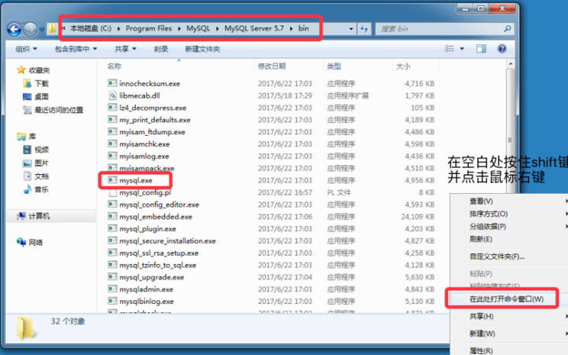

新打开的命令窗口，在这个窗口中可以执行类似在Ubuntu终端中执行的mysql命令；

将从主服务器Ubuntu中导出的文件复制到从服务器Windows中，可以将其放在上面mysql命令所在的文件夹中，方便还原使用；

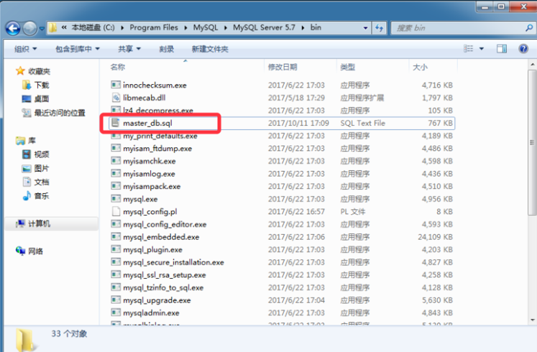

在刚打开的命令黑窗口中执行还原操作:

mysql –uroot –pmysql < master\_db.sql

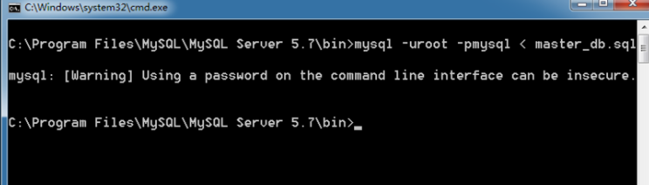

**4.2 配置主服务器master（Ubuntu中的MySQL）**

**4.2.1 编辑设置mysqld的配置文件，设置log\_bin和server-id**

sudo vim /etc/mysql/mysql.conf.d/mysqld.cnf



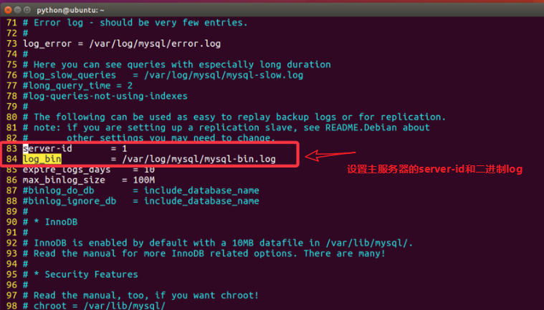

**4.2.2 重启mysql服务**

sudo service mysql restart



**4.2.3 登入主服务器Ubuntu中的mysql，创建用于从服务器同步数据使用的帐号**

mysql –uroot –pmysql

GRANT REPLICATION SLAVE ON \*.\* TO 'slave'@'%' identified by 'slave';

FLUSH PRIVILEGES;

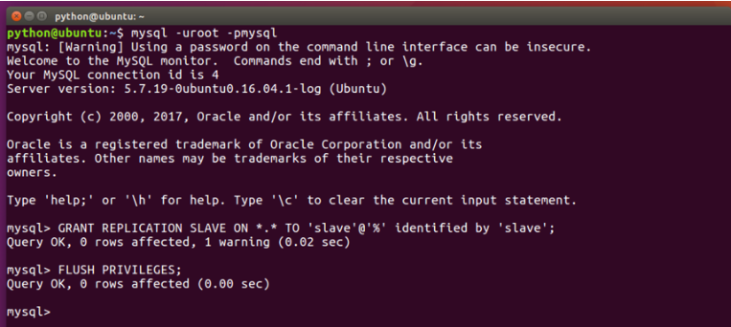

**4.2.4 获取主服务器的二进制日志信息**

SHOW MASTER STATUS;

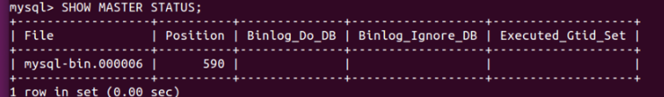

File为使用的日志文件名字，Position为使用的文件位置，这两个参数须记下，配置从服务器时会用到

**4.3 配置从服务器slave（Windows中的MySQL）**

**4.3.1 找到Windows中MySQL的配置文件**

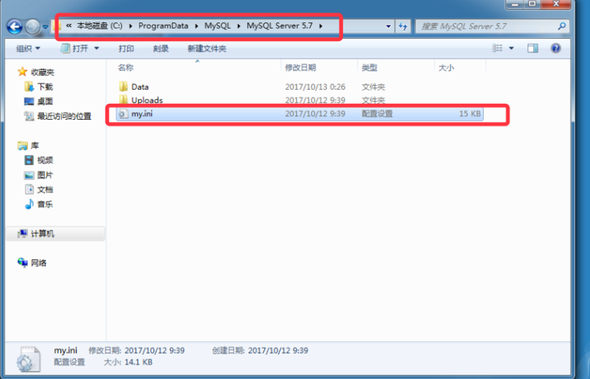

**4.3.2 编辑my.ini文件，将server-id修改为2，并保存退出。**

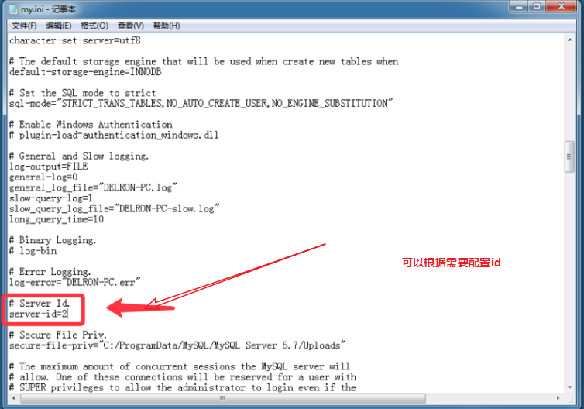

**4.3.3 打开windows服务管理**

可以在开始菜单中输入services.msc找到并运行

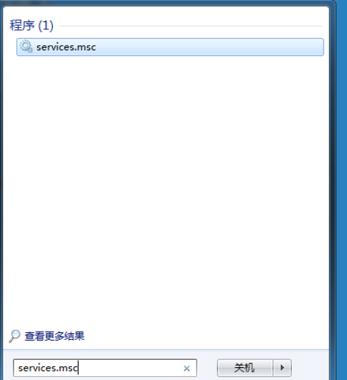

**4.3.4 在打开的服务管理中找到MySQL57，并重启该服务**

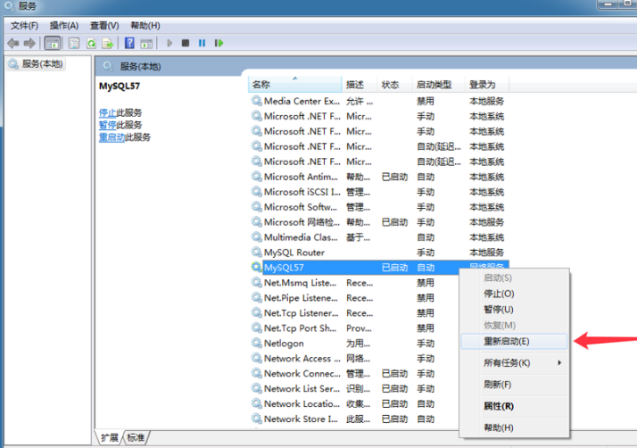

**4.3.5. 进入windows的mysql，设置连接到master主服务器**

change master to master\_host='10.211.55.5', master\_user='slave', master\_password='slave',master\_log\_file='mysql-bin.000006', master\_log\_pos=590;

注：

* master\_host：主服务器Ubuntu的ip地址
* master\_log\_file: 前面查询到的主服务器日志文件名
* master\_log\_pos: 前面查询到的主服务器日志文件位置

**4.3.6. 开启同步，查看同步状态**

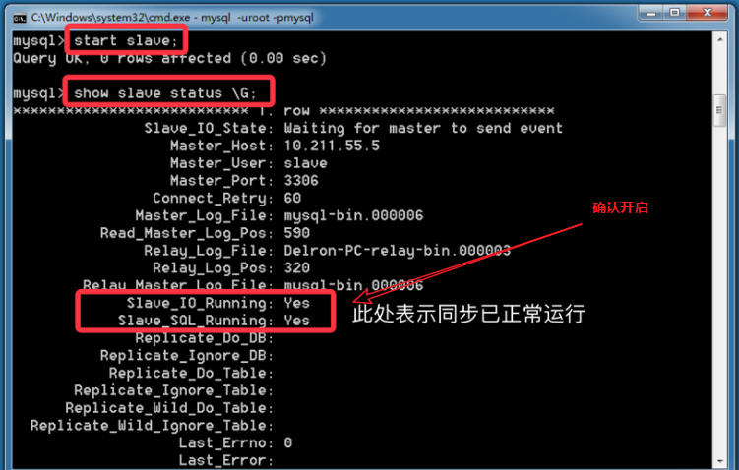

**4.4. 测试主从同步**

在Ubuntu的MySQL中（主服务器）创建一个数据库

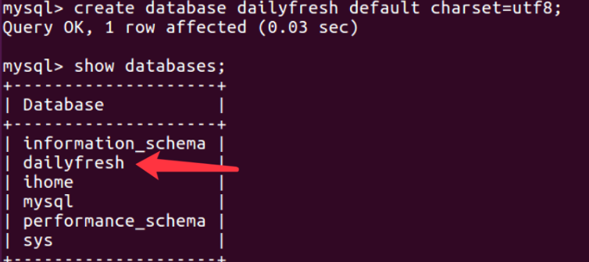

在Windows的MySQL中（从服务器）查看新建的数据库是否存在

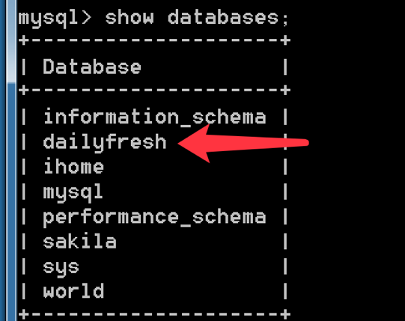

**二、MongoDB**

**2.1 mongodb的介绍**

* “NoSQL”⼀词最早于1998年被⽤于⼀个轻量级的关系数据库的名字
* 随着web2.0的快速发展， NoSQL概念在2009年被提了出来
* NoSQL在2010年⻛⽣⽔起， 现在国内外众多⼤⼩⽹站， 如facebook、 google、 淘宝、 京东、 百度等， 都在使⽤nosql开发⾼性能的产品
* 对于⼀名程序员来讲， 使⽤nosql已经成为⼀条必备技能
* NoSQL最常⻅的解释是“non-relational”， “Not Only SQL”也被很多⼈接受， 指的是⾮关系型的数据库

**关系型和非关系型的介绍**



* 关系数据库很强⼤，但是它并不能很好的应付所有的应⽤场景。 MySQL的扩展性差，⼤数据下IO压⼒⼤， 表结构更改困难
* 非关系型数据库易扩展，大数据量高性能，灵活的数据模型，⾼可⽤

**mongdb的优势**

* 易扩展： NoSQL数据库种类繁多， 但是⼀个共同的特点都是去掉关系数据库的关系型特性。 数据之间⽆关系， 这样就⾮常容易扩展
* ⼤数据量，⾼性能： NoSQL数据库都具有⾮常⾼的读写性能， 尤其在⼤数据量下， 同样表现优秀。 这得益于它的⽆关系性， 数据库的结构简单
* 灵活的数据模型： NoSQL⽆需事先为要存储的数据建⽴字段， 随时可以存储⾃定义的数据格式。 ⽽在关系数据库⾥， 增删字段是⼀件⾮常麻烦的事情。 如果是⾮常⼤数据量的表， 增加字段简直就是⼀个噩梦

**2.2 mongodb安装**

**2.2.1 ubuntu服务端安装**

https://docs.mongodb.com/manual/tutorial/install-mongodb-on-ubuntu/

解压 tar –zxvf mongodb-linux-x86\_64.tgz

移动到 /usr/local目录下

Sudo mv mongodb-linux-x86\_64 /usr/local/mongodb

添加环境变量路径：使用下述方法1配置环境变量



建立配置文件：

#port 端口号

port=27017

#dbpath 数据库存储文件目录

dbpath=/data/db

#logpath 日志路径

logpath=/usr/local/mongodb/mongodb/mongodb.log

#logappend 日志追加形式 false:重新启动覆盖文件

logappend=true

#fork 后台启动

fork=true

#设置日志级别

#0 - 关闭性能分析，测试环境可以打开，生成环境关闭，对性能有很大影响;

#1 - 开启慢查询日志，执行时间大于100毫秒的语句

#2 - 开启所有操作日志

profile=1

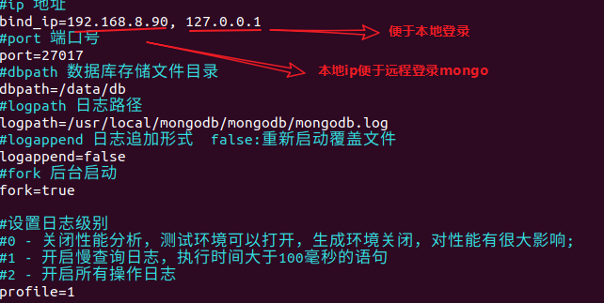

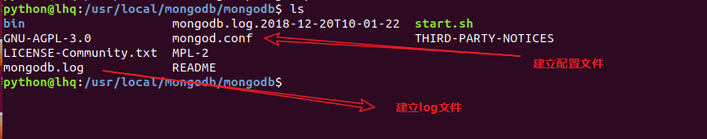

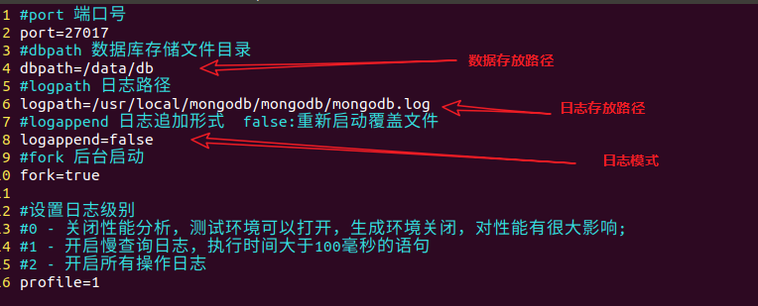

建立数据库存放路径（跟配置文件中的数据存放路径一致）：

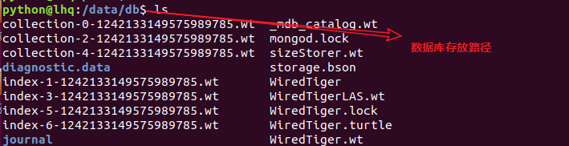

建立.sh文件快速启动：

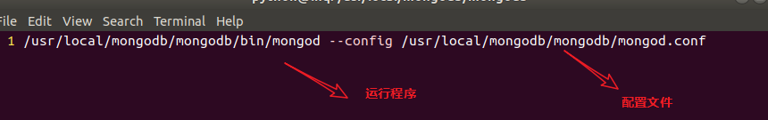

启动mongodb数据库：

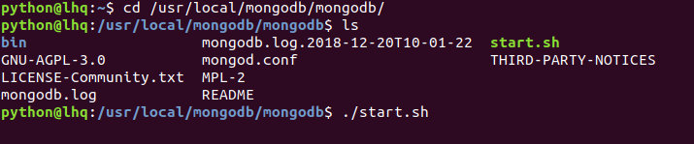

关闭mongodb数据库：

直接kill -2 mongodb进程

**2.2.2 ubuntu服务端安装方法2**

通过apt安装后，可以将mongod设置为service：

sudo apt-get install -y mongodb-org

Ubuntu下MongoDB安装与配置并将其添加到系统服务

https://blog.csdn.net/moqsien/article/details/79818813

**2.2.3 如何设置环境变量**

首先要认识几个和环境变量有关的文件［2］：

/etc/profile —— 此文件为系统的每个用户设置环境信息,当用户第一次登录时,该文件被执行.并从/etc/profile.d目录的配置文件中搜集shell的设置；

/etc/environment —— 在登录时操作系统使用的第二个文件,系统在读取你自己的profile前,设置环境文件的环境变量；

/etc/bashrc —— 为每一个运行bash shell的用户执行此文件.当bash shell被打开时,该文件被读取；

~/.profile —— 每个用户都可使用该文件输入专用于自己使用的shell信息，当用户登录时，该文件仅仅执行一次！默认情况下,它设置一些环境变量,执行用户的.bashrc文件；

~/.bashrc —— 该文件包含专用于你的bash shell的bash信息,当登录时以及每次打开新的shell时,该文件被读取；

认识以上5个文件之后，我们设置环境变量的方法也就有了。

方法一：直接修改/etc/enviroment文件，这种方法的作用域是全局的，永久性的。

打开/etc/environment文件，其内容如下：

PATH="/usr/local/sbin:/usr/local/bin:/usr/sbin:/usr/bin:/sbin:/bin:/usr/games:/usr/local/games"

在环境变量PATH中添加你要添加的路径即可。

方法二：修改/etc/profile文件，这种方法的作用域是全局的，永久性的。

这个文件不是保存环境变量信息的文件，在登录时，系统只是根据它的内容对环境变量进行设置。

export PATH=$PATH:[your path1]:[your path2]:[...]

export PATH=[your path1]:[your path2]:[...]:$PATH

其中，各个PATH之间用冒号分隔，$PATH指代添加your path前的环境变量。我感觉这是计算机中一个特有的定义方式，就像 i = i + 1一样。

方法三：修改/etc/bashrc或者～/.bashrc文件

这两个文件同样不是为了保存环境变量，只是在使用bash shell时进行设置而已，所以设置方法和二中一样：

export PATH=$PATH:[your path1]:[your path2]:[...]

export PATH=[your path1]:[your path2]:[...]:$PATH

对于/etc/bashrc文件，修改的作用于所以用户，但对于~/.bashrc文件，修改的仅仅作用于当前用户。这种修改的作用也是永久性的。

另外，有一个疑问，我也不是很清楚：这两个文件只是对bash shell的环境变量的设置，我感觉脱离的bash shell，不使用命令行了，这样的修改就没有意义了。这种想法到底对不对我也不是很清楚，我对bash shell的认识还很浅，这个地方就当存疑，以后对系统更了解再解决。

方法四：修改~/.profile文件

这种方法和修改/etc/profile本质上是一样的，这种之不过是仅仅修改了当前用户自己的配置文件。所以作用仅限于当前用户，但同样也是永久性的。

方法五：在Terminal中使用shell命令

export PATH=$PATH:[your path1]:[your path2]:[...]

export PATH=[your path1]:[your path2]:[...]:$PATH

这种方法是暂时的关闭终端这个设置也就失效了，而且作用仅仅限于当前终端，其他终端中这个设置不会启作用。

在设置成功后，可以使用命令查看设置的环境变量。

env *//打印所有的环境变量*

echo $PATH *//打印PATH环境变量*

这时我们就可以在PATH变量后看到相关的修改了。在以上前四种方法中，修改后不会设置立即生效（大家思考一下原因），需要重启或者重新登录（哪个需要重启，哪个需要重新登录？），当然使用source命令也可以。使用方法为：

source [file name] *//不要忘记路径，或者执行时要在文件路径下*

**2.2.4 启动客户端mongo**

启动本地客户端:mongo

查看帮助：mongo –help

退出：exit或者ctrl+c

**2.3 mongodb基本操作**

**2.3.1 数据类型**

* Object ID： ⽂档ID
* String： 字符串， 最常⽤， 必须是有效的UTF-8
* Boolean： 存储⼀个布尔值， true或false
* Integer： 整数可以是32位或64位， 这取决于服务器
* Double： 存储浮点值
* Arrays： 数组或列表， 多个值存储到⼀个键
* Object： ⽤于嵌⼊式的⽂档， 即⼀个值为⼀个⽂档
* Null： 存储Null值
* Timestamp： 时间戳， 表示从1970-1-1到现在的总秒数
* Date： 存储当前⽇期或时间的UNIX时间格式
* 注意点：
* 创建⽇期语句如下 ：参数的格式为YYYY-MM-DD
* new Date('2017-12-20')
* 每个⽂档都有⼀个属性， 为\_id， 保证每个⽂档的唯⼀性
* 可以⾃⼰去设置\_id插⼊⽂档，如果没有提供， 那么MongoDB为每个⽂档提供了⼀个独特的\_id， 类型为objectID
* objectID是⼀个12字节的⼗六进制数：
* 前4个字节为当前时间戳
* 接下来3个字节的机器ID
* 接下来的2个字节中MongoDB的服务进程id
* 最后3个字节是简单的增量值

**2.3.2 数据库操作**

* 查看当前的数据库：db
* 查看所有的数据库：show dbs /show databases
* 切换数据库：use数据库名
* 删除当前的数据库：db.dropDatabase()

注意：不存在创建数据库命令，使用use后，自动切换当该数据库，使用插入数据命令后，自动创建数据库；MySQL需要创建数据库；

**2.3.3 集合操作**

* 创建集合
* 不手动创建集合：

向不存在的集合中第⼀次加⼊数据时， 集合会被创建出来

* 手动创建结合：

db.createCollection(name,options)

db.createCollection("stu")

db.createCollection("sub", { capped : true, size : 10 } )

参数capped： 默认值为false表示不设置上限,值为true表示设置上限

参数size： 当capped值为true时， 需要指定此参数， 表示上限⼤⼩,当⽂档达到上限时， 会将之前的数据覆盖， 单位为字节

* 查看集合：show collections
* 删除集合：db.集合名称.drop()

**2.3.4 数据增删查改**

**2.3.4.1 增加**

* db.集合名称.insert(document) （\_id存在就报错）

db.stu.insert({name:'gj',gender:1})

db.stu.insert({\_id:"20170101",name:'gj',gender:1})

插⼊⽂档时， 如果不指定\_id参数， MongoDB会为⽂档分配⼀个唯⼀的ObjectId

批量插入：

db.post.insert([ document1, document1…])

* db.collection.save({}) 插入数据 （\_id存在会更新）

**2.3.4.2 更新**

* db.集合名称.update(<query> ,<update>,{multi: <boolean>})
* 参数query:查询条件
* 参数update:更新操作符
* 参数multi:可选， 默认是false，表示只更新找到的第⼀条记录， 值为true表示把满⾜条件的⽂档全部更新
* db.test1000.update({name:"xiaowang"},{name:"xiaozhao"})
* 把name为xiaowang的数据替换为{name:"xiaozhao"}
* db.test1000.update({name:"xiaohong"},{$set:{name:"xiaozhang"}})
* 把name为xiaowang的数据name的值更新为xiaozhang
* db.test1000.update({name:"xiaozhang"},{$set:{name:"xiaohong"}},{multi:true})
* {multi:true}达到更新多条的目的

注意：加set和不加set的区别

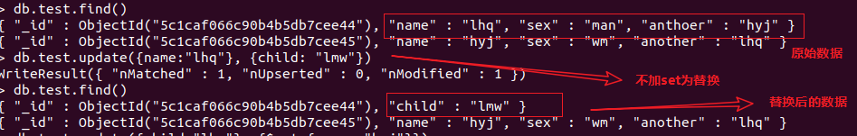

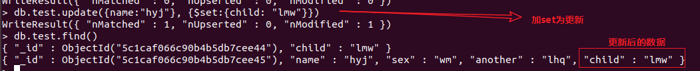

**2.3.4.3 删除**

* db.集合名称.remove(<query>,{justOne: <boolean>})
* 参数query:可选，删除的⽂档的条件
* 参数justOne:可选， 如果设为true或1， 则只删除⼀条， 默认false， 表示删除多条
* db.test1000.remove({name:"xiaohong"},{justOne:true})
* 默认情况会删除所有满足条件的数据，{justOne:true}能达到只删除一条的效果

**2.3.4.4 简单查询**

* ⽅法find()： 查询
* db.集合名称.find()
* ⽅法findOne()：查询，只返回第⼀个
* db.集合名称.findOne()

**2.4 数据查询**

**Mongodb后面的操作全是字典类型；**

**2.4.1 条件查询**

* ⽅法find()： 查询
* db.集合名称.find({条件⽂档})
* ⽅法findOne()：查询，只返回第⼀个
* db.集合名称.findOne({条件⽂档})
* ⽅法pretty()： 将结果格式化
* db.集合名称.find({条件⽂档}).pretty()

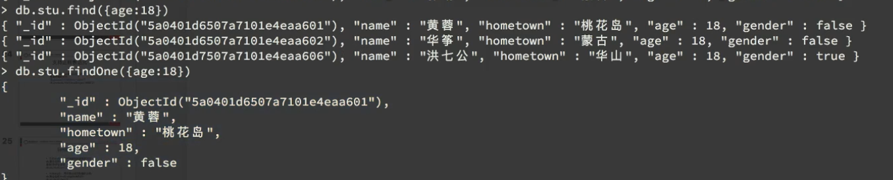

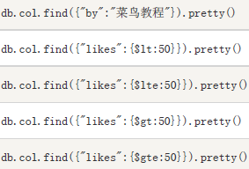

**2.4.1.1 ⽐较运算符**

* 等于： 默认是等于判断， 没有运算符
* ⼩于：$lt （less than）
* ⼩于等于：$lte （less than equal）
* ⼤于：$gt （greater than）
* ⼤于等于：$gte
* 不等于：$ne
* db.stu.find({age:{$gte:18}})

**2.4.1.2 范围查询**

* 使⽤"$in"， "$nin" 判断是否在某个范围内
* 查询年龄为18、 28的学⽣
* db.stu.find({age:{$in:[18,28]}})

**2.4.1.3 逻辑运算符**

* and：在json中写多个条件即可
* 查询年龄⼤于或等于18， 并且性别为true的学⽣
* db.stu.find({age:{$gte:18},gender:true})
* or:使⽤$or， 值为数组， 数组中每个元素为json
* 查询年龄⼤于18， 或性别为false的学⽣
* db.stu.find({$or:[{age:{$gt:18}},{gender:false}]})
* 查询年龄⼤于18或性别为男⽣， 并且姓名是郭靖
* db.stu.find({$or:[{age:{$gte:18}},{gender:true}],name:'gj'})
* AND 和 OR 联合使用
* db.col.find({"likes": {$gt:50}, $or: [{"by": "菜鸟教程"},{"title": "MongoDB 教程"}]}).pretty()
* MongoDB 使用 (<) 和 (>) 查询 - $lt 和 $gt
* 如果你想获取"col"集合中 "likes" 大于100，小于 200 的数据，你可以使用以下命令：
* db.col.find({likes : {$lt :200, $gt : 100}})

**2.4.2 投影（查询结果部分显示）**

* 在查询到的返回结果中， 只选择必要的字段
* db.集合名称.find({},{字段名称:1,...})
* 参数为字段与值， 值为1表示显示， 值为0不显
* 特殊： 对于\_id列默认是显示的， 如果不显示需要明确设置为0
* db.stu.find({},{\_id:0,name:1,gender:1})

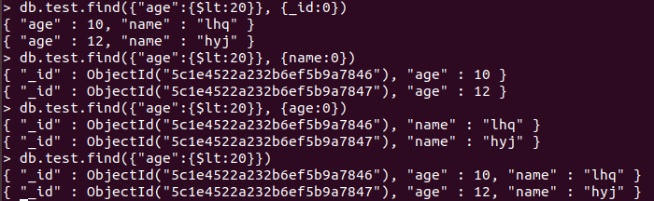

**2.4.3 limit和skip**

* ⽅法limit()： ⽤于读取指定数量的⽂档
* db.集合名称.find().limit(NUMBER)
* 查询2条学⽣信息
* db.stu.find().limit(2)
* ⽅法skip()： ⽤于跳过指定数量的⽂档
* db.集合名称.find().skip(NUMBER)
* db.stu.find().skip(2)
* 同时使用
* db.stu.find().limit(4).skip(5)
* 或 db.stu.find().skip(5).limit(4)

**2.4.4 排序**

* ⽅法sort()， ⽤于对 集进⾏排序
* db.集合名称.find().sort({字段:1,...})
* 参数1为升序排列
* 参数-1为降序排列
* 根据性别降序， 再根据年龄升序
* db.stu.find().sort({gender:-1,age:1})

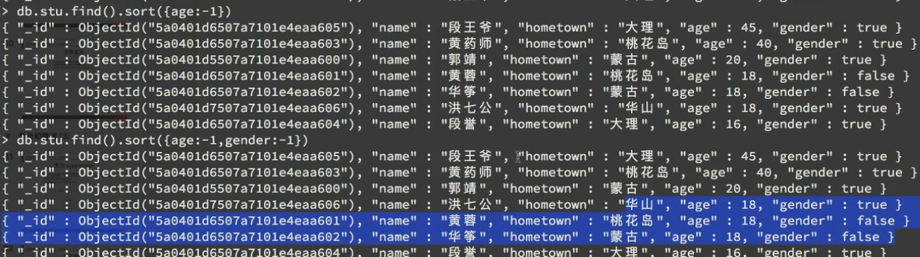

**2.4.5 统计个数**

* ⽅法count()⽤于统计结果集中⽂档条数
* db.集合名称.find({条件}).count()
* db.集合名称.count({条件})
* db.stu.find({gender:true}).count()
* db.stu.count({age:{$gt:20},gender:true})

**2.4.6 消除重复**

* ⽅法distinct()对数据进⾏去重
* db.集合名称.distinct('去重字段',{条件})
* db.stu.distinct('hometown',{age:{$gt:18}})

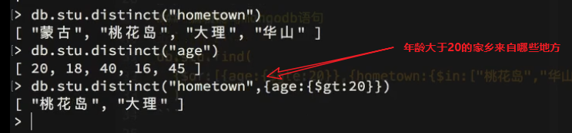

**2.5 聚合aggregate**

聚合(aggregate)是基于数据处理的聚合管道，每个文档通过一个**由多个阶段（stage）组成的管道**，可以对**每个阶段的管道进行分组、过滤**等功能，然后**经过一系列的处理，输出相应的结果**。

db.集合名称.aggregate({管道:{表达式}})

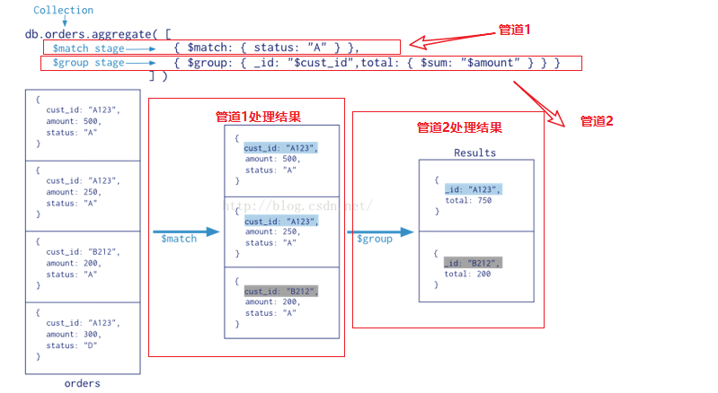

**2.5.1 常⽤管道**

在mongodb中，⽂档处理完毕后， 通过管道进⾏下⼀次处理

常用管道如下：

* $group： 将集合中的⽂档分组， 可⽤于统计结果
* $match： 过滤数据， 只输出符合条件的⽂档
* $project： 修改输⼊⽂档的结构， 如重命名、 增加、 删除字段、 创建计算结果
* $sort： 将输⼊⽂档排序后输出
* $limit： 限制聚合管道返回的⽂档数
* $skip： 跳过指定数量的⽂档， 并返回余下的⽂档
* $unwind： 将数组类型的字段进⾏拆分

**2.5.2 表达式**

处理输⼊⽂档并输出

语法：表达式:'$列名'

常⽤表达式:

* $sum： 计算总和， $sum:1 表示以⼀倍计数
* $avg： 计算平均值
* $min： 获取最⼩值
* $max： 获取最⼤值
* $push： 在结果⽂档中插⼊值到⼀个数组中
* $first： 根据资源⽂档的排序获取第⼀个⽂档数据
* $last： 根据资源⽂档的排序获取最后⼀个⽂档数据

**2.5.3 $group**

将集合中的文档分组，可用于统计结果

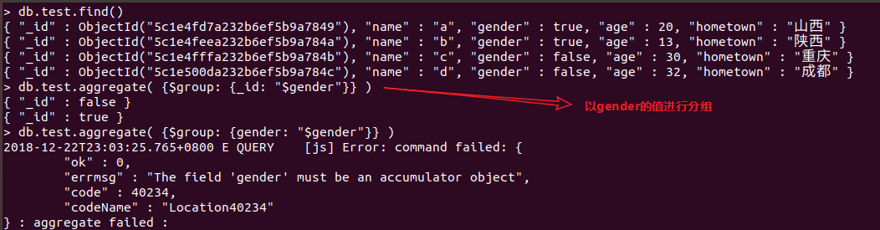

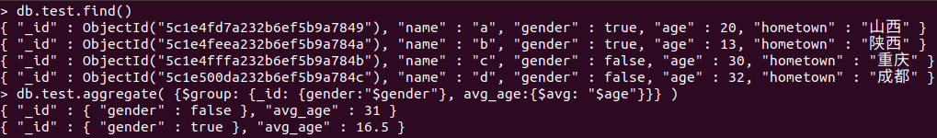

group文档：https://docs.mongodb.com/manual/reference/operator/aggregation/group/

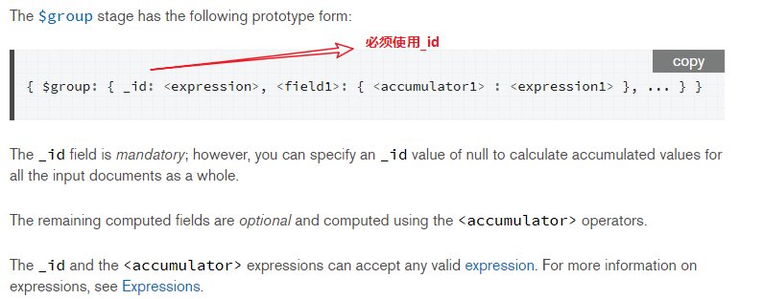

**Examples**

Calculate Count, Sum, and Average

Given a collection sales with the following documents:

{ "\_id" : 1, "item" : "abc", "price" : 10, "quantity" : 2, "date" : ISODate("2014-03-01T08:00:00Z") }

{ "\_id" : 2, "item" : "jkl", "price" : 20, "quantity" : 1, "date" : ISODate("2014-03-01T09:00:00Z") }

{ "\_id" : 3, "item" : "xyz", "price" : 5, "quantity" : 10, "date" : ISODate("2014-03-15T09:00:00Z") }

{ "\_id" : 4, "item" : "xyz", "price" : 5, "quantity" : 20, "date" : ISODate("2014-04-04T11:21:39.736Z") }

{ "\_id" : 5, "item" : "abc", "price" : 10, "quantity" : 10, "date" : ISODate("2014-04-04T21:23:13.331Z") }

**Group by Month, Day, and Year**

The following aggregation operation uses the [$group](https://docs.mongodb.com/manual/reference/operator/aggregation/group/#pipe._S_group) stage to group the documents by the month, day, and year and calculates the total price and the average quantity as well as counts the documents per each group:

db.sales.aggregate(

[

{

$group : {

\_id : { month: { $month: "$date" }, day: { $dayOfMonth: "$date" }, year: { $year: "$date" } },

totalPrice: { $sum: { $multiply: [ "$price", "$quantity" ] } },

averageQuantity: { $avg: "$quantity" },

count: { $sum: 1 }

}

}

]

)

The operation returns the following results:

{ "\_id" : { "month" : 3, "day" : 15, "year" : 2014 }, "totalPrice" : 50, "averageQuantity" : 10, "count" : 1 }

{ "\_id" : { "month" : 4, "day" : 4, "year" : 2014 }, "totalPrice" : 200, "averageQuantity" : 15, "count" : 2 }

{ "\_id" : { "month" : 3, "day" : 1, "year" : 2014 }, "totalPrice" : 40, "averageQuantity" : 1.5, "count" : 2 }

**Group by null**

将集合中所有文档分为一组

db.sales.aggregate(

[

{

$group : {

\_id : null,

totalPrice: { $sum: { $multiply: [ "$price", "$quantity" ] } },

averageQuantity: { $avg: "$quantity" },

count: { $sum: 1 }

}

}

]

)

The operation returns the following result:

{ "\_id" : null, "totalPrice" : 290, "averageQuantity" : 8.6, "count" : 5 }

**使用push函数**

A collection books contains the following documents:

{ "\_id" : 8751, "title" : "The Banquet", "author" : "Dante", "copies" : 2 }

{ "\_id" : 8752, "title" : "Divine Comedy", "author" : "Dante", "copies" : 1 }

{ "\_id" : 8645, "title" : "Eclogues", "author" : "Dante", "copies" : 2 }

{ "\_id" : 7000, "title" : "The Odyssey", "author" : "Homer", "copies" : 10 }

{ "\_id" : 7020, "title" : "Iliad", "author" : "Homer", "copies" : 10 }

Group title by author

The following aggregation operation pivots the data in the books collection to have titles grouped by authors.

db.books.aggregate(

[

{ $group : { \_id : "$author", books: { $push: "$title" } } }

]

)

The operation returns the following documents:

{ "\_id" : "Homer", "books" : [ "The Odyssey", "Iliad" ] }

{ "\_id" : "Dante", "books" : [ "The Banquet", "Divine Comedy", "Eclogues" ] }

**$$ROOT**

使用$$ROOT可以把文档内容加入到结果集的数组中

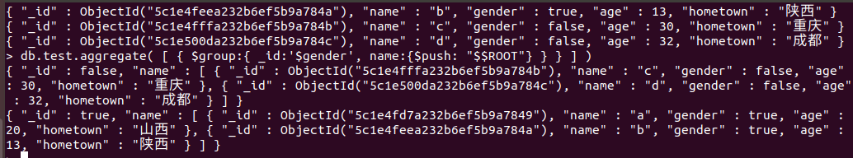

**$group的注意点**

* $group对应的字典中有几个键，结果中就有几个键
* 分组依据需要放到\_id后面
* 取不同的字段的值需要使用“$​gender”,”$age”
* 取字典嵌套的字典中的值的时候$\_id.country
* 能够同时按照多个键进行分组{$group:{\_id:{country:"$country",province:"$province"}}}

结果是：{\_id:{country:"",province:""}

需求：统计出每个country/province下的userid的数量（同一个userid只统计一次），结果中的字段为{country:"\*\*"，province:"\*\*"，counter:"\*"}

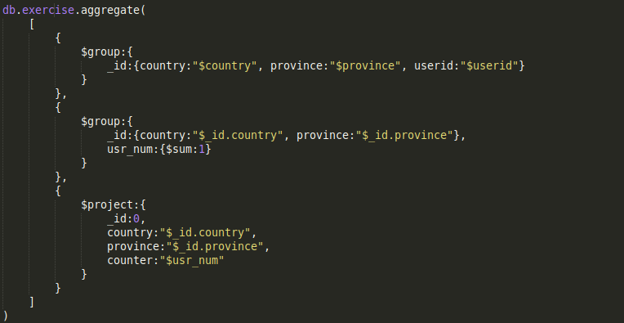

**2.5.4 $project**

修改输入文档的结果，如重命名、增加、删除字段，创建结算结果

默认情况下，显示\_id，若不显示\_id，命名\_id:0

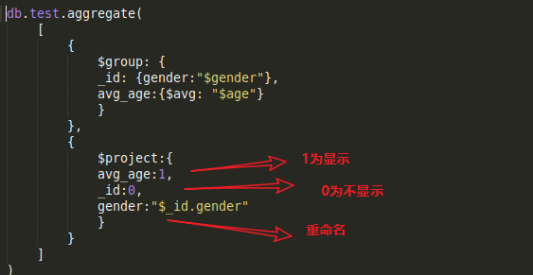

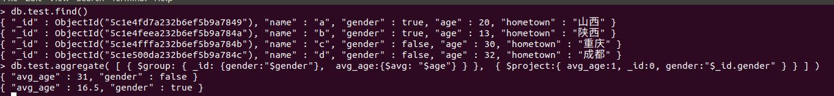

**2.5.5 $match**

用于过滤数据，只输出符合条件的文档；

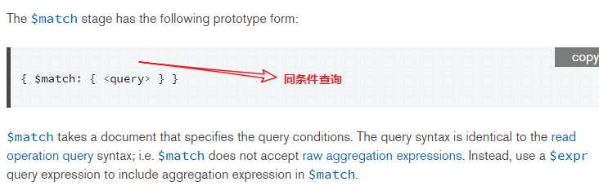

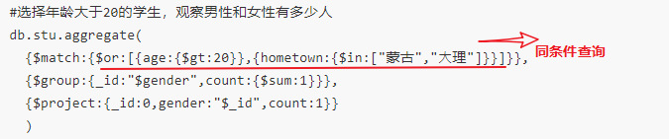

Example：

数据：

{ "\_id" : ObjectId("512bc95fe835e68f199c8686"), "author" : "dave", "score" : 80, "views" : 100 }

{ "\_id" : ObjectId("512bc962e835e68f199c8687"), "author" : "dave", "score" : 85, "views" : 521 }

{ "\_id" : ObjectId("55f5a192d4bede9ac365b257"), "author" : "ahn", "score" : 60, "views" : 1000 }

{ "\_id" : ObjectId("55f5a192d4bede9ac365b258"), "author" : "li", "score" : 55, "views" : 5000 }

{ "\_id" : ObjectId("55f5a1d3d4bede9ac365b259"), "author" : "annT", "score" : 60, "views" : 50 }

{ "\_id" : ObjectId("55f5a1d3d4bede9ac365b25a"), "author" : "li", "score" : 94, "views" : 999 }

{ "\_id" : ObjectId("55f5a1d3d4bede9ac365b25b"), "author" : "ty", "score" : 95, "views" : 1000 }

命令：

db.articles.aggregate( [

{ $match: { $or: [ { score: { $gt: 70, $lt: 90 } }, { views: { $gte: 1000 } } ] } },

{ $group: { \_id: null, count: { $sum: 1 } } }

] );

Output：

{ "\_id" : null, "count" : 5 }

**2.5.6 $sort**

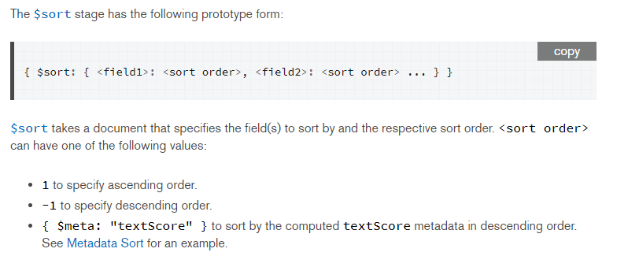

例：查询男生、女生人数，按人数降序排列

db.student.aggregate(

[

$group:

]

)

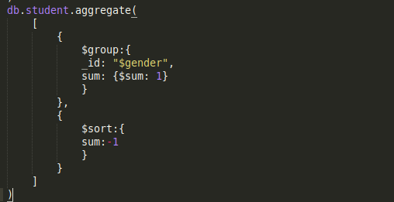

**2.5.7 $limit和$skip**

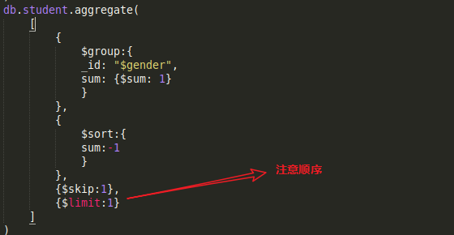

**2.5.8 $unwind**

将⽂档中的某⼀个数组类型字段拆分成多条， 每条包含数组中的⼀个值

语法：db.集合名称.aggregate({$unwind:'$字段名称'})

db.t2.insert({\_id:1,item:'t-shirt',size:['S','M','L']})

db.t2.aggregate({$unwind:'$size'})

结果如下：

{ "\_id" : 1, "item" : "t-shirt", "size" : "S" }

{ "\_id" : 1, "item" : "t-shirt", "size" : "M" }

{ "\_id" : 1, "item" : "t-shirt", "size" : "L" }

练习：数据库中有一条数据：{"username":"Alex","tags": ['C#','Java','C++']}，如何获取该tag列表的长度？

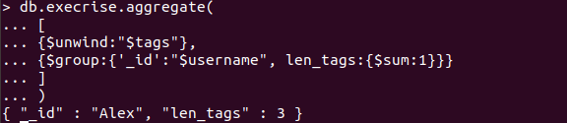

属性 值为false表示丢弃属性值为空的⽂档

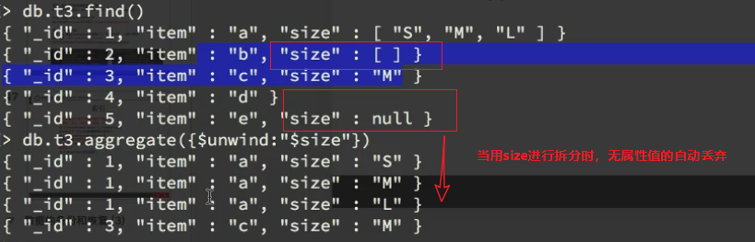

{

$unwind:

{

path: <field path>,

includeArrayIndex: <string>,

preserveNullAndEmptyArrays: <boolean>

}

}

| Field | Type | Description |
| --- | --- | --- |
| path | string | Field path to an array field. To specify a field path, prefix the field name with a dollar sign $ and enclose in quotes. |
| includeArrayIndex | string | Optional. The name of a new field to hold the array index of the element. The name cannot start with a dollar sign $. |
| preserveNullAndEmptyArrays | boolean | Optional. If true, if the path is null, missing, or an empty array,[$unwind](https://docs.mongodb.com/manual/reference/operator/aggregation/unwind/" \l "pipe._S_unwind" \o "$unwind) outputs the document. If false, [$unwind](https://docs.mongodb.com/manual/reference/operator/aggregation/unwind/#pipe._S_unwind) does not output a document if the path is null, missing, or an empty array.  The default value is false. |

preserveNullAndEmptyArrays：true，防止数据丢失；

{

$unwind:

{

path: <field path>, #拆分路径

includeArrayIndex: <string>, #指定数组索引号

preserveNullAndEmptyArrays: <boolean> #防止数据丢失

}

}

**2.6 进阶篇**

**2.6.1 索引**

索引通常能够极大的提高查询的效率，如果没有索引，MongoDB在读取数据时必须扫描集合中的每个文档并选取那些符合查询条件的记录。

这种扫描全集合的查询效率是非常低的，特别在处理大量的数据时，查询可以要花费几十秒甚至几分钟，这对网站的性能是非常致命的。

索引是特殊的数据结构，索引存储在一个易于遍历读取的数据集合中，索引是对数据库表中一列或多列的值进行排序的一种结构

* 语法:

ensureIndex()方法基本语法格式如下所示：

>db.COLLECTION\_NAME.ensureIndex({KEY:1})

语法中 Key 值为你要创建的索引字段，1为指定按升序创建索引，-1即为降序。

* explain命令

MongoDB 提供了一个 explain 命令让我们获知系统如何处理查询请求。利用 explain 命令，可以很好地观察系统如何使用索引来加快检索，同时可以针对性优化索引。

* 实例

1. 构建数据

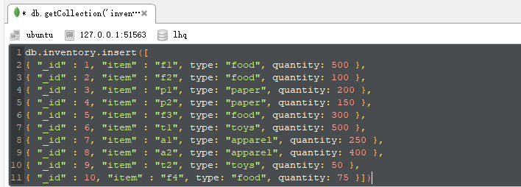

2. 无索引查询

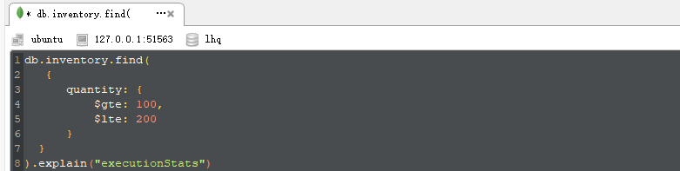

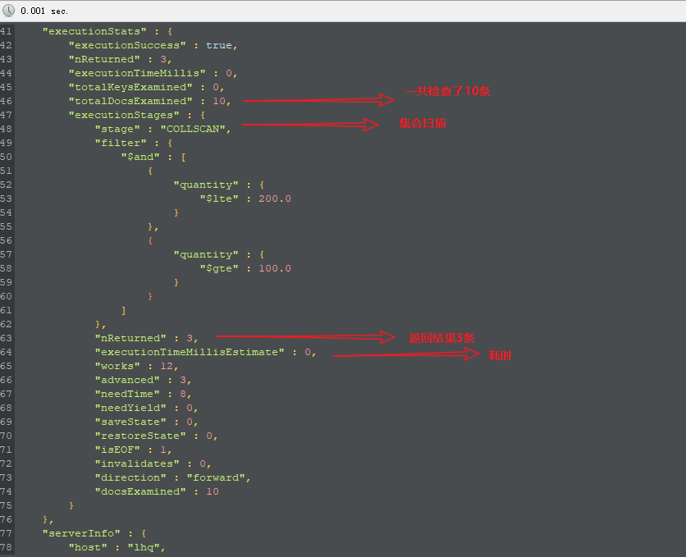

**2.6.1.1 创建索引**

知道前因后果之后，我们就可以进行针对性的建立索引，比如在quality字段之上，如下：

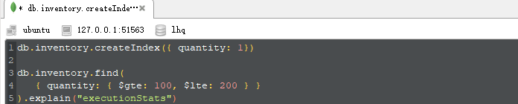

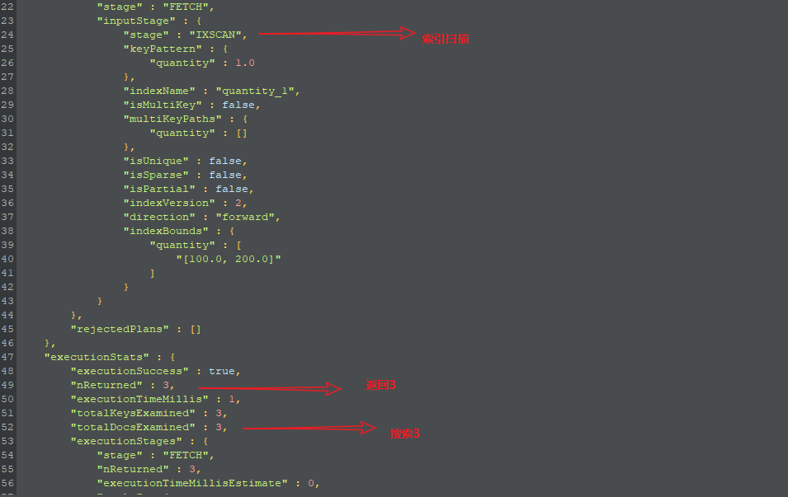

* 在默认情况下创建的索引均不是唯一索引。
* 创建唯一索引:

db.t1.ensureIndex({"name":1},{"unique":true})

* 创建唯一索引并消除重复：

db.t1.ensureIndex({"name":1},{"unique":true,"dropDups":true})

* 建立联合索引(什么时候需要联合索引)：

db.t1.ensureIndex({name:1,age:1})

* 查看当前集合的所有索引：

db.t1.getIndexes()

* 删除索引：

db.t1.dropIndex('索引名称')

**2.6.1.2 索引的利弊**

* 代价：索引会增加写操作的代价
* 收益：查询效率高

**2.6.1.3 索引 在MongoDB Schema 和 SQL Schema 区别**

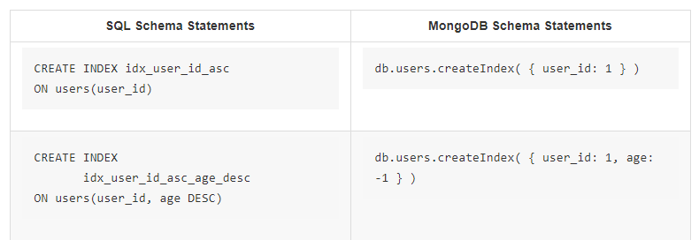

**2.6.2 mongodb权限管理**

**2.6.2.1 概念理解**

1、用户概念

Mongodb的用户是由 用户名+所属库名组成

例如:

登录mongo  testdb1 ，创建用户testuser

登录mongo  testdb2 ，创建用户testuser

那上面创建的用户分别是：testuser@testdb1，testuser@testdb2

也就是说在哪个库下面创建用户，这个用户就是哪个库的

2、角色概念

Mongodb的授权采用了角色授权的方法，每个角色包括一组权限。

Mongodb已经定义好了的角色叫内建角色，我们也可以自定义角色。

这儿主要介绍内建角色，Mongodb内建角色包括下面几类：

* Read：允许用户读取指定数据库
* readWrite：允许用户读写指定数据库
* dbAdmin：允许用户在指定数据库中执行管理函数，如索引创建、删除，查看统计或访问system.profile
* userAdmin：允许用户向system.users集合写入，可以找指定数据库里创建、删除和管理用户
* clusterAdmin：只在admin数据库中可用，赋予用户所有分片和复制集相关函数的管理权限。
* readAnyDatabase：只在admin数据库中可用，赋予用户所有数据库的读权限
* readWriteAnyDatabase：只在admin数据库中可用，赋予用户所有数据库的读写权限
* userAdminAnyDatabase：只在admin数据库中可用，赋予用户所有数据库的userAdmin权限
* dbAdminAnyDatabase：只在admin数据库中可用，赋予用户所有数据库的dbAdmin权限。
* root：只在admin数据库中可用。超级账号，超级权限

**2.6.2.2 用户权限设置**

掌握权限，理解下面4条基本上就差不多

* 1. MongoDB是没有默认管理员账号，所以要先添加管理员账号，再开启权限认证。
* 2. 切换到admin数据库，添加的账号才是管理员账号。
* 3. 用户只能在用户所在数据库登录，包括管理员账号。
* 4. 管理员可以管理所有数据库，但是不能直接管理其他数据库，要先在admin数据库认证后才可以。

**2.6.2.3 创建账户实例**

第一步：在默认没有认证的情况，添加管理账户，开启权限认证

添加管理员账号

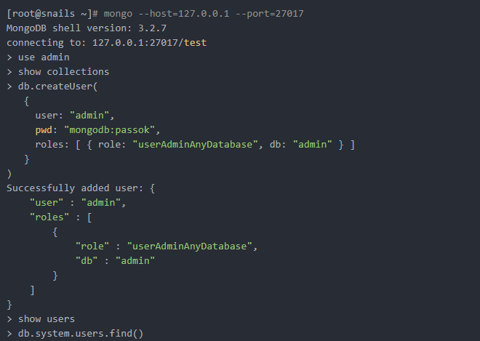

开启权限验证，重启服务端

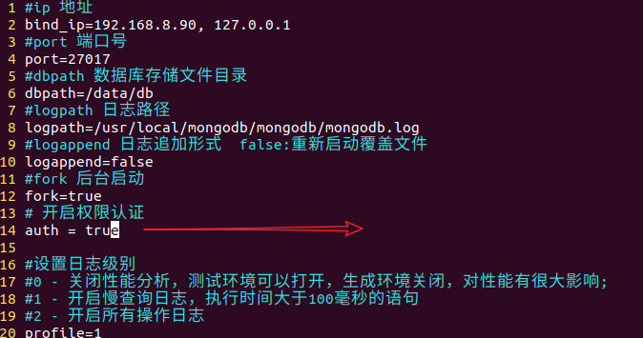

验证权限是否生效

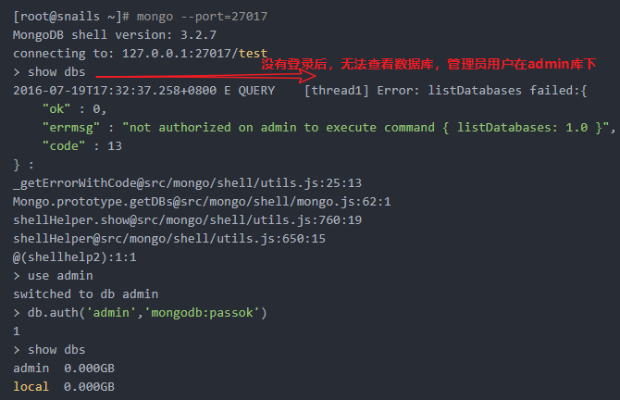

第二步：使用admin数据库，登录管理员用户，创建其它数据库账户

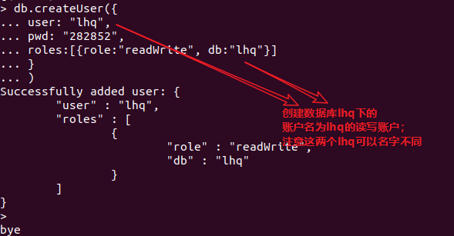

第三步：使用普通账户，进行相应数据库操作

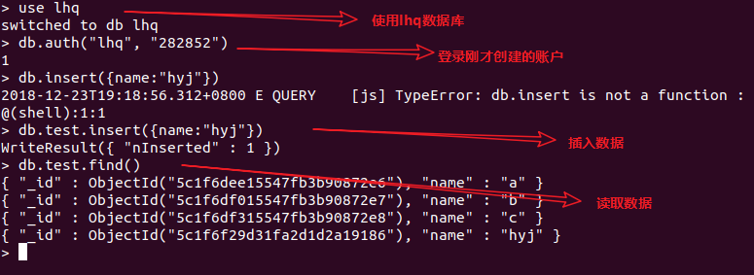

**再议权限**

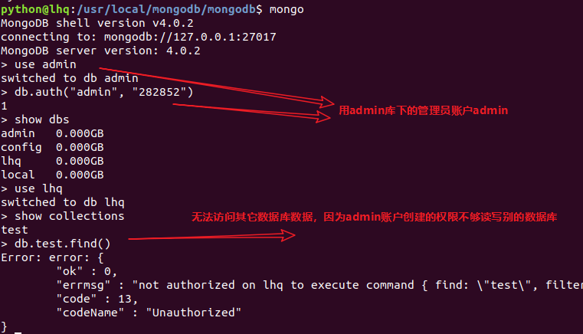

如上图，用第一步创建的admin账户（权限：dbAdminAnyDatabase），无法访问其它数据数据，只能对其它数据库进行管理，如索引创建、删除，查看统计或访问system.profile等权限。

如果需要既有管理员权限又有数据访问权限，可以使用root权限。

**查看整个mongoDB全部的用户**

use admin

db.system.users.find()

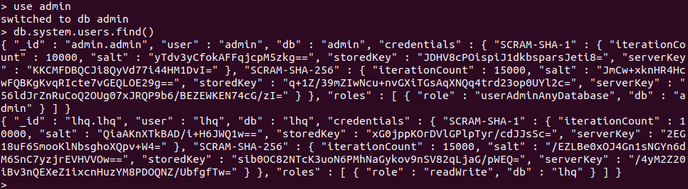

**2.6.2.4 修改权限**

使用updateuser()方法语法以下：

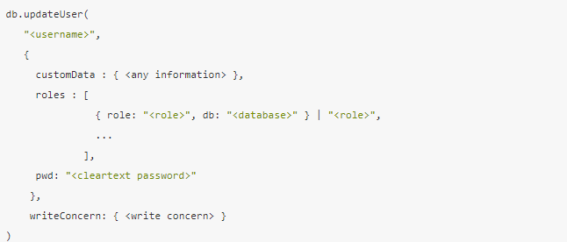

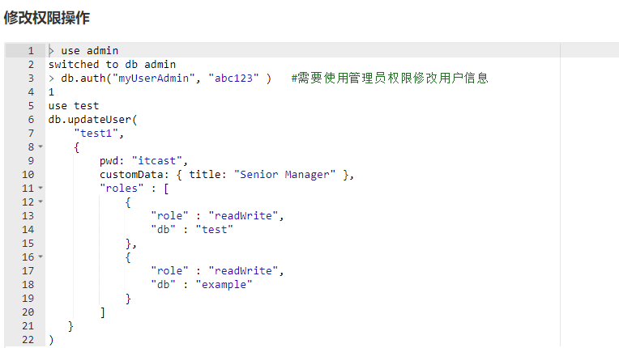

**2.6.3 mongodb备份与恢复**

**MongoDB数据备份**

在Mongodb中使用mongodump命令来备份MongoDB数据。该命令可以导出所有数据到指定目录中。mongodump命令可以通过参数指定备份服务器

**为什么要定期进行数据库的备份？**

数据备份就是要保存数据的完整性，防止断电，病毒感染等等情况，使数据丢失。有必要的话，最好勤备份，防止数据丢失。

最主要的原因：要知道，在地球上网是很危险的，即使做好安全预防措施，也难免会发生不可预想的问题。

**2.6.3.1 mongodump**

* 语法

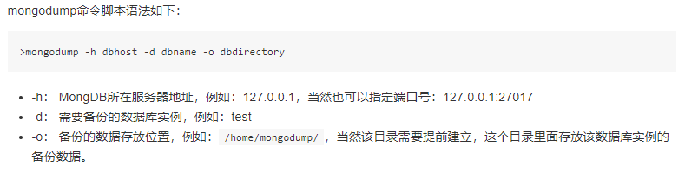

实例：

数据库如下：

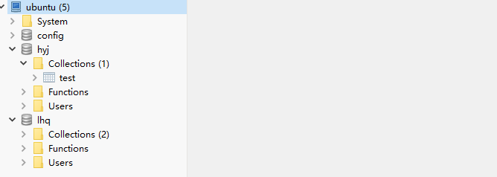

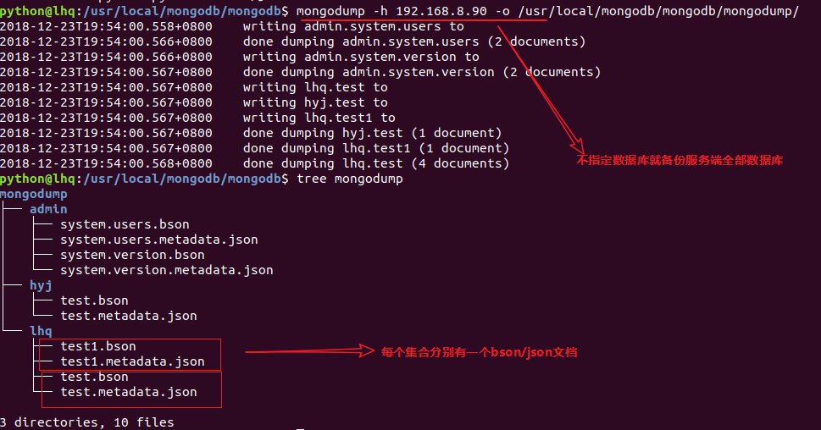

只导出一个集合：

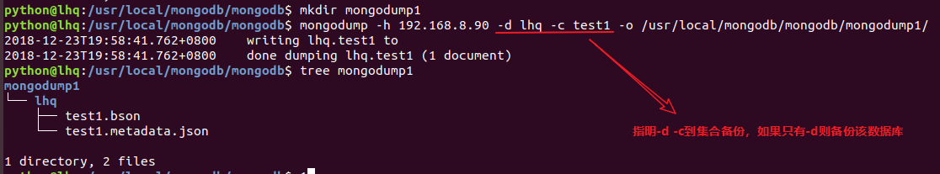

**2.6.3.1 mongorestore**

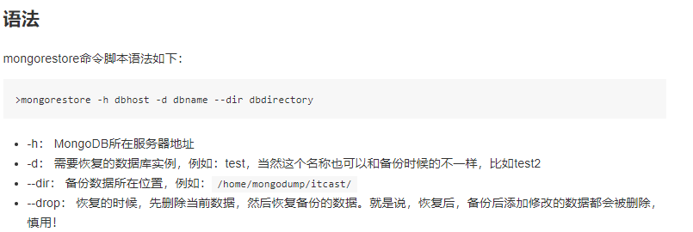

实例：

删除之前的本地27017的所有数据

**还原全部数据**

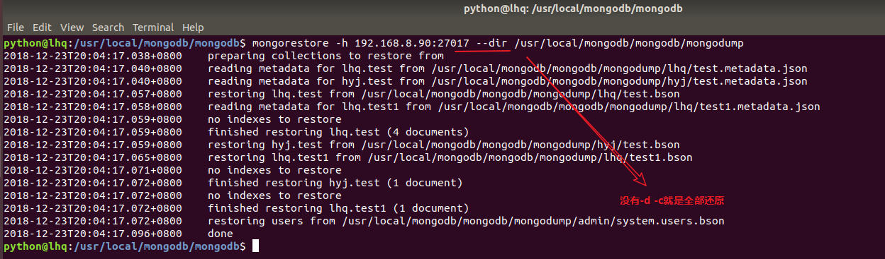

还原指定的数据库

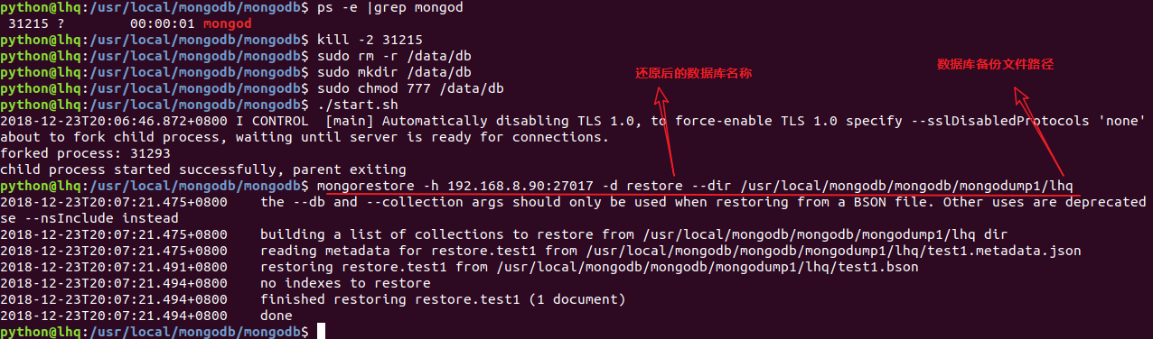

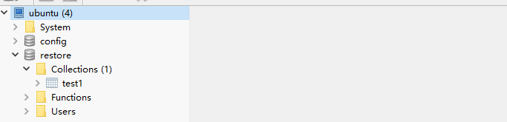

**2.6.4 Mongodb数据导出和导入**

**2.6.4.1 mongoexport**

Mongodb中的mongoexport工具可以把一个collection导出成JSON格式或CSV格式的文件。可以通过参数指定导出的数据项，也可以根据指定的条件导出数据。

mongoexport具体用法如下所示：

* mongoexport -d dbname -c collectionname -o file --type json/csv -f field

参数说明：

* -d 数据库名
* -c collection名
* -o 输出的文件名
* --type 输出的格式，默认为json
* -f 输出的字段，如果--type为csv，则需要加上 -f "字段名"





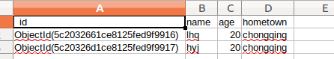

**2.6.4.2 mongoimport**

mongoimport具体用法如下所示：

* mongoimport -d dbname -c collectionname --file filename --headerline --type json/csv -f field

参数说明：

* -d 数据库名
* -c collection名
* --type 导入的格式,默认json
* -f 导入的字段名
* --headerline 如果导入的格式是csv，则可以使用第一行的标题作为导入的字段
* --file 要导入的文件





**2.6.5 MongoDB 复制（副本集）**

**2.6.5.1 概念**

      在了解了[这篇文章](http://www.cnblogs.com/zhoujinyi/p/3554196.html)之后，可以进行该篇文章的说明和测试。MongoDB 副本集（Replica Set）是有自动故障恢复功能的主从集群，有一个Primary节点和一个或多个Secondary节点组成。类似于MySQL的MMM架构。更多关于副本集的介绍请见[官网](http://docs.mongodb.org/manual/core/replication-introduction/)。也可以在google、baidu上查阅。

**副本集中数据同步过程**：**Primary节点写入数据，Secondary通过读取Primary的oplog得到复制信息，开始复制数据并且将复制信息写入到自己的oplog**。如果某个操作失败，则备份节点停止从当前数据源复制数据。如果某个备份节点由于某些原因挂掉了，当重新启动后，就会自动从oplog的最后一个操作开始同步，同步完成后，将信息写入自己的oplog，由于复制操作是先复制数据，复制完成后再写入oplog，有可能相同的操作会同步两份，不过MongoDB在设计之初就考虑到这个问题，将oplog的同一个操作执行多次，与执行一次的效果是一样的。**简单的说就是：**

当Primary节点完成数据操作后，Secondary会做出一系列的动作保证数据的同步：  
1：检查自己local库的oplog.rs集合找出最近的时间戳。  
2：检查Primary节点local库oplog.rs集合，找出大于此时间戳的记录。  
3：将找到的记录插入到自己的oplog.rs集合中，并执行这些操作。

       副本集的同步和主从同步一样，都是异步同步的过程，不同的是副本集有个自动故障转移的功能。其原理是：slave端从primary端获取日志，然后在自己身上完全顺序的执行日志所记录的各种操作（该日志是不记录查询操作的），这个日志就是local数据 库中的oplog.rs表，默认在64位机器上这个表是比较大的，占磁盘大小的5%，oplog.rs的大小可以在启动参数中设 定：--oplogSize 1000,单位是M。

**注意**：所有的Secondary都宕机、或则副本集中只剩下一个节点，则该节点只能为Secondary节点，也就意味着整个集群智能进行读操作而不能进行写操作，当其他的恢复时，之前的primary节点仍然是primary节点。

当某个节点宕机后重新启动该节点会有一段的时间（时间长短视集群的数据量和宕机时间而定）导致整个集群中所有节点都成为secondary而无法进行写操作（如果应用程序没有设置相应的ReadReference也可能不能进行读取操作）。

官方推荐的**最小的副本集也应该具备一个primary节点和两个secondary节点。两个节点的副本集不具备真正的故障转移能力。（为什么最小是三个节点，跟副本集策略有关，详见权威指南）**

**MongoDB中复制的工作原理**

MongoDB的复制至少需要两个节点。其中一个是主节点，负责处理客户端请求，其余的都是从节点，负责复制主节点上的数据。

MongoDB各个节点常见的搭配方式为：一主一从、一主多从。

主节点记录在其上的所有操作oplog，从节点定期轮询主节点获取这些操作，然后对自己的数据副本执行这些操作，从而保证从节点的数据与主节点一致。

MongoDB复制结构图如下所示：

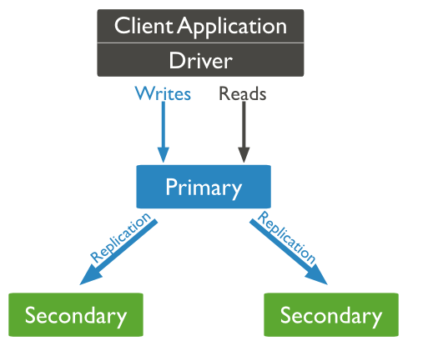

**2.6.5.2 环境搭建**

##### 第一步：设置一个副本集

将mongod实例转换成独立的副本集。要转换到副本设置遵循以下步骤：

关闭停止已经运行的MongoDB服务器

现在启动MongoDB服务器通过指定 --replSet 选项。

* --replSet 基本语法如下：

sudo mongod --port "PORT" --dbpath "YOUR\_DB\_DATA\_PATH" --replSet "REPLICA\_SET\_INSTANCE\_NAME"

--replSet后面设置副本集的名称

配置三个副本集成员：（端口分别是3100/3200/3300）

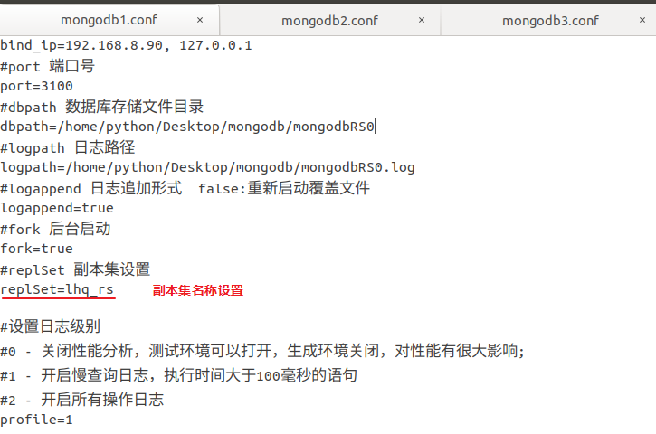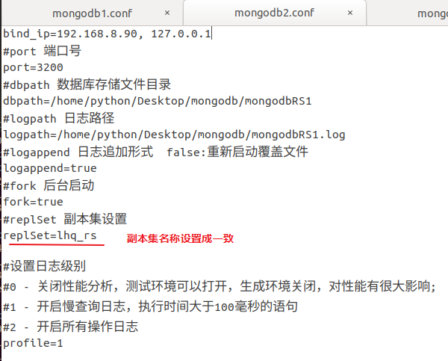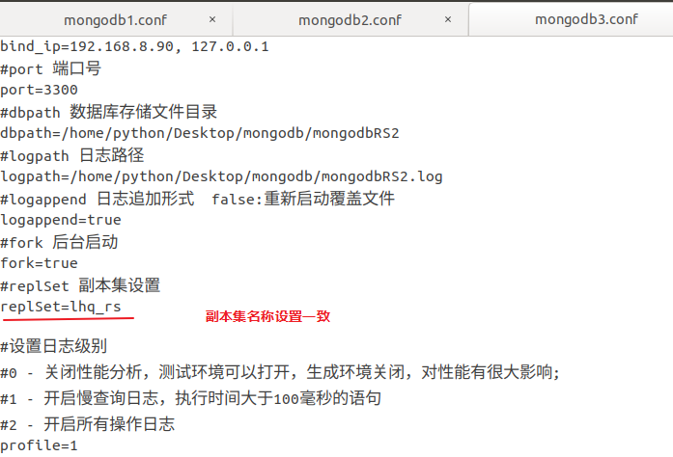

正常启动三个副本集成员

##### 第二步：初始化initiate副本集

通过mongo shell连接副本集

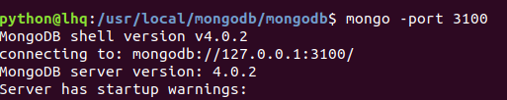

利用rs.initiate()在副本集的一个成员上，MongoDB会初始化一个默认的复制集配置。

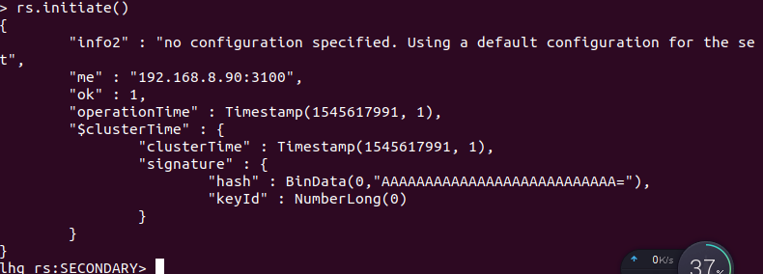

利用rs.status()查看复制（副本集）当前的状态

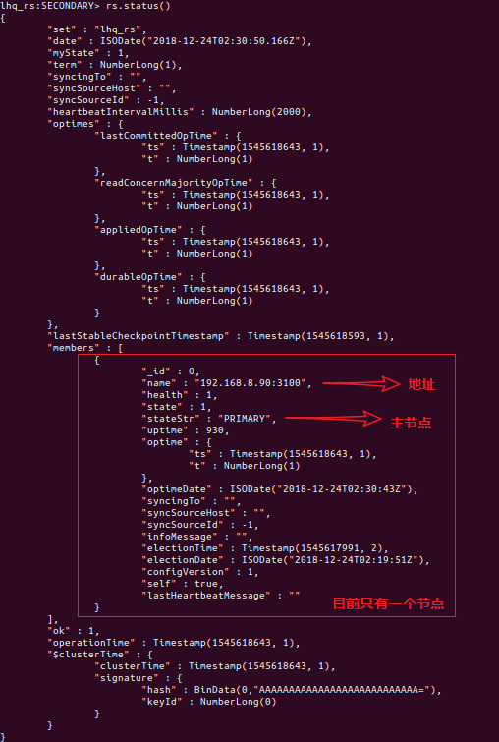

##### 第三步：增删节点

**必须连接到副本集primary主节点, 才能使用rs.add()添加剩余的成员。**

`rs.add()`在某些情况下，触发一个选举。如果你连接到主节点primary成为从节点secondary，你需要连接Mongo shell到主节点primary继续增加新的副本集成员

利用`rs.status()`识别副本集主节点primary

* **增加节点：rs.add("192.168.200.25:27017")**
* **删除节点：rs.remove("192.168.200.25:27017")**

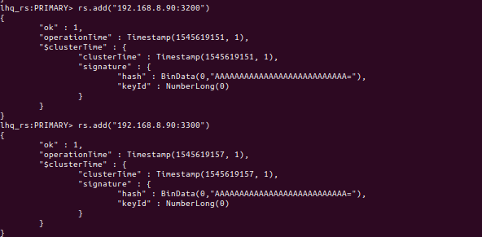

查看添加节点后的副本集状态：rs.status()

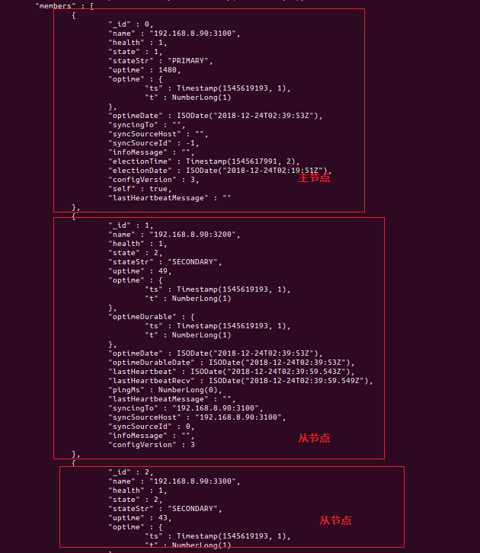

##### 第四步：测试副本集复制功能

在primary（192.168.8.90:3100）上插入数据：



使用mongo shell登录Secondary上查看是否已经同步：

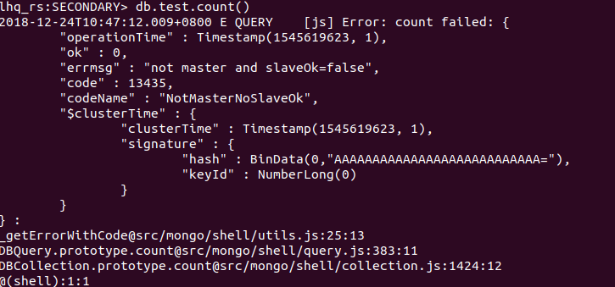

**注意： 主从启动之后，连接slave可以成功连上，但是在slave中执行 show dbs 的时候就报错了:**

QUERY Error: listDatabases failed:{ "note" : "from execCommand", "ok" : 0, "errmsg" : "not master" }

解决方法：

在报错的slave机器上执行 rs.slaveOk() 方法即可。

解释一下具体slaveOk方法是什么意思？

Provides a shorthand for the following operation:

db.getMongo().setSlaveOk()

This allows the current connection to allow read operations to run on secondary members. See the readPref() method for more fine-grained control over read preference in the mongo shell.

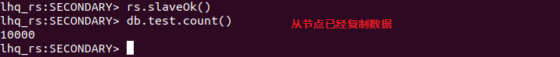

##### 第五步：测试副本集故障转移功能

关闭主节点的mongod服务：

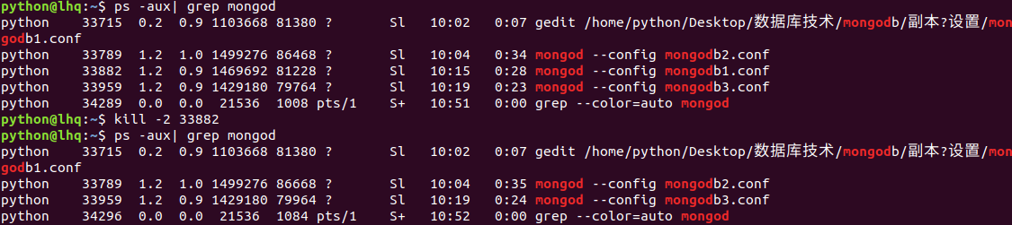

因为主节点关闭，只能进入从节点查看当前副本集状态：

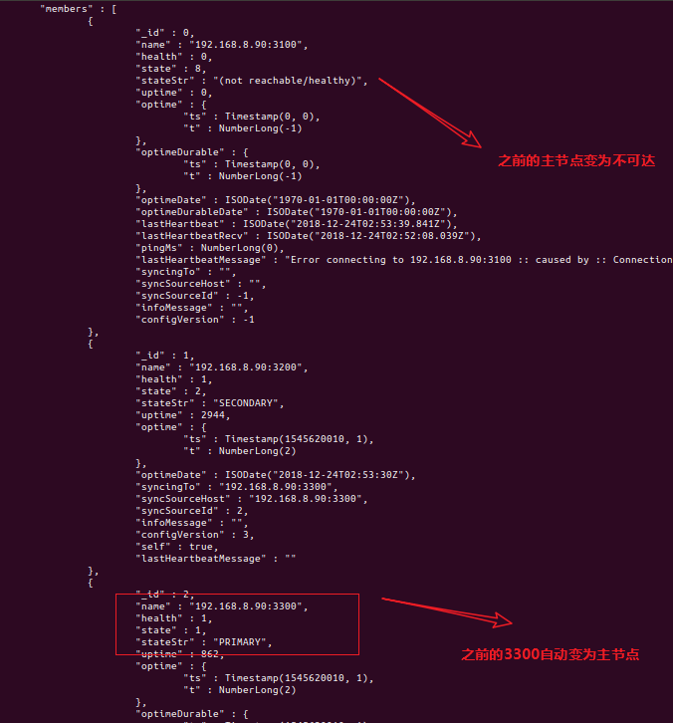

**必须切换到新主（port：3300）上插入数据：**

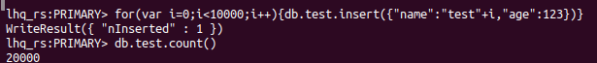

重启启动之前关闭的192.168.9.90:3100，查看副本集状态：

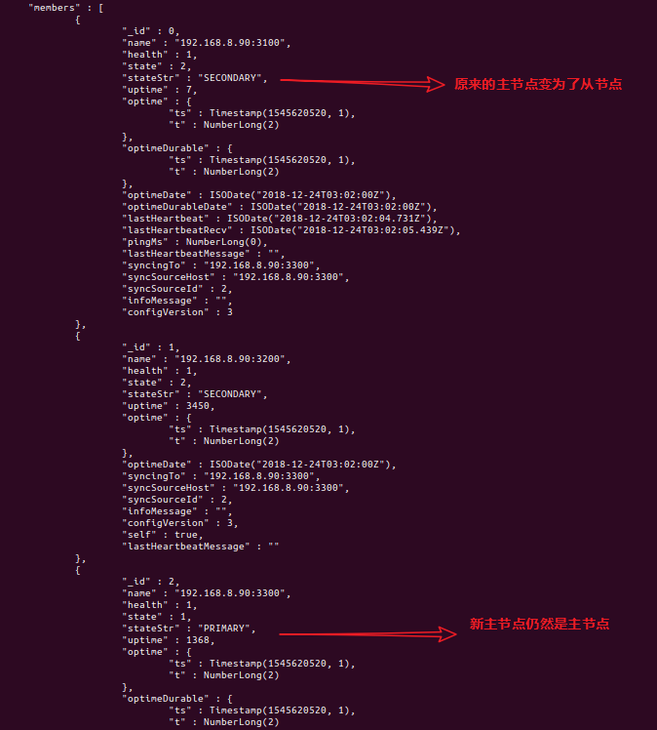

查看重启之后的port3100数据是否同步：



**2.6.5.3 副本集的维护**

* rs.conf() #查看配置
* rs.status() #查看状态
* rs.reconfig(cfg) #重新加载配置文件
* db.printSlaveReplicationInfo() #查看复制的情况

##### 手动切换Primary节点到自己给定的节点

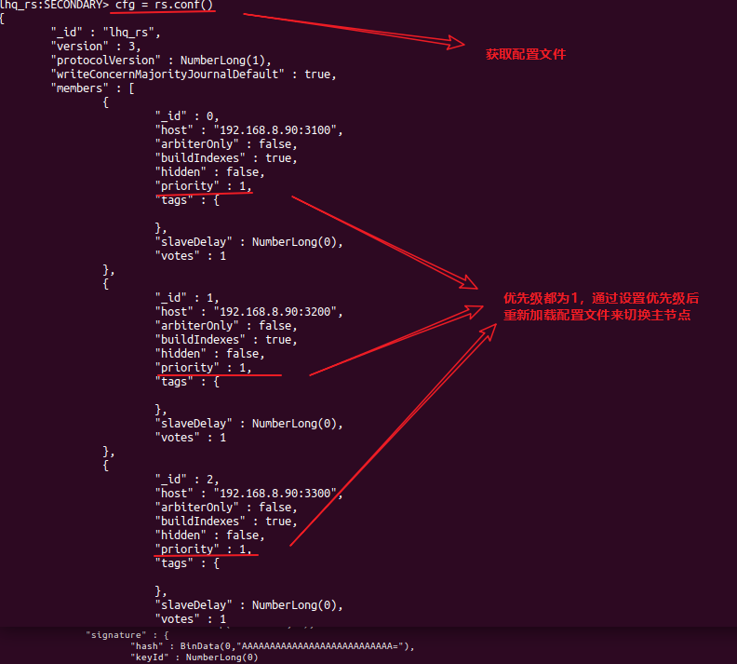

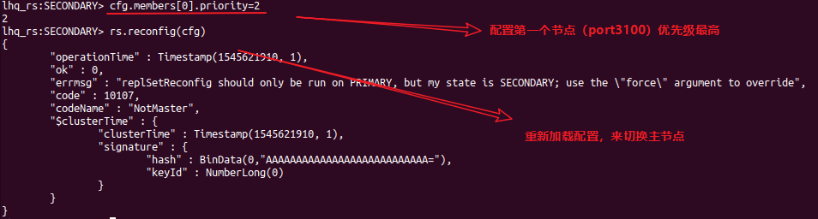

Priority设置成越大，优先级越高；

以上存在一个错误，必须在主节点上进行主节点切换操作，因此在主节点上重新执行上面两步，再查看副本集状态：

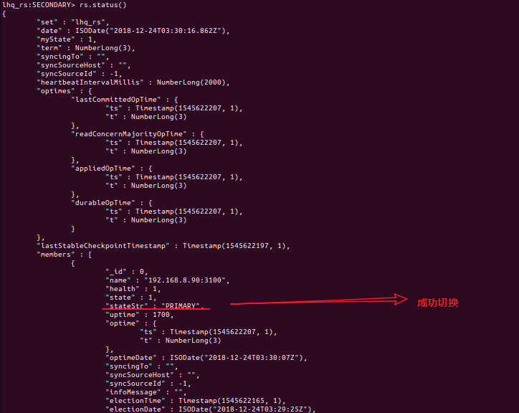

##### 读写分离

MongoDB副本集对读写分离的支持是通过Read Preferences特性进行支持的，这个特性非常复杂和灵活。

应用程序驱动通过read reference来设定如何对副本集进行读取操作，默认的,客户端驱动所有的读操作都是直接访问primary节点的，从而保证了数据的严格一致性。

支持**五种的read preference模式**：

**primary**

主节点，默认模式，读操作只在主节点，如果主节点不可用，报错或者抛出异常。

**primaryPreferred**

首选主节点，大多情况下读操作在主节点，如果主节点不可用，如故障转移，读操作在从节点。

**secondary**

从节点，读操作只在从节点， 如果从节点不可用，报错或者抛出异常。

**secondaryPreferred**

首选从节点，大多情况下读操作在从节点，特殊情况（如单主节点架构）读操作在主节点。

**nearest**

最邻近节点，读操作在最邻近的成员，可能是主节点或者从节点，关于最邻近的成员请参考

注意：2.2版本之前的MongoDB对Read Preference支持的还不完全，如果客户端驱动采用primaryPreferred实际上读取操作都会被路由到secondary节点。

因为读写分离是通过修改程序的driver的，故这里就不做说明，具体的可以参考这篇[文章](http://blog.chinaunix.net/uid-15795819-id-3075952.html)或则可以在google上查阅。

这里没有对读写分离进行细致研究，需要使用时再去google；

**2.6.5.4 python的副本集验证**

##### 1：主节点断开，看是否影响写入

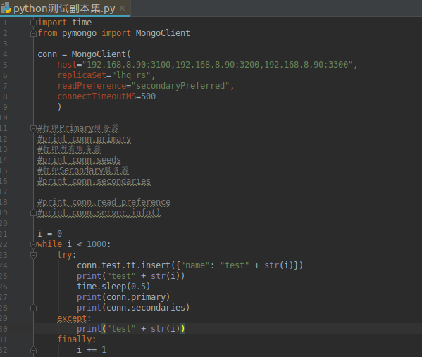

关于MongoClient的说明：

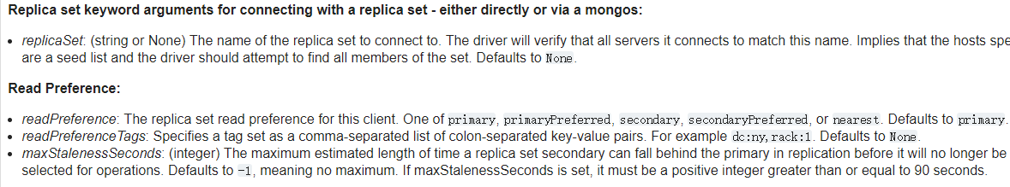

<https://api.mongodb.com/python/current/api/pymongo/mongo_client.html#pymongo.mongo_client.MongoClient>

pymongo操作副本集的说明：

<http://api.mongodb.com/python/current/examples/high_availability.html#secondary-reads>

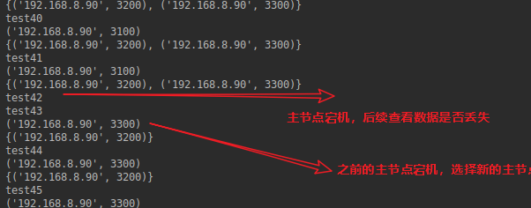

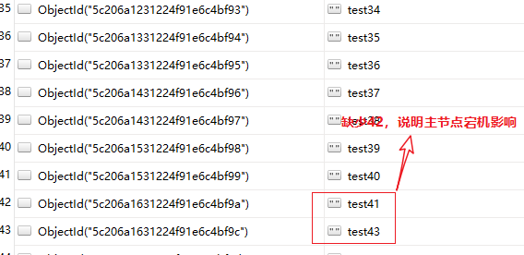

在执行脚本的时候，模拟Primary宕机，再把其开启。看到其从3100（Primary）上迁移到3300上，3100变成了Secondary。查看插入的数据发现其中间有一段数据丢失了。

这部分数据是由于在选举过程期间丢失的，要是不允许数据丢失，则把在选举期间的数据放到队列中，等到找到新的Primary，再写入。

**上面的实验证明了：**在Primary宕机的时候，程序脚本仍可以写入，不需要人为的去干预。只是期间需要10s左右（选举时间）的时间会出现不可用，进一步说明，写操作时在Primary上进行的。

##### 2：主节点断开，看是否影响读取

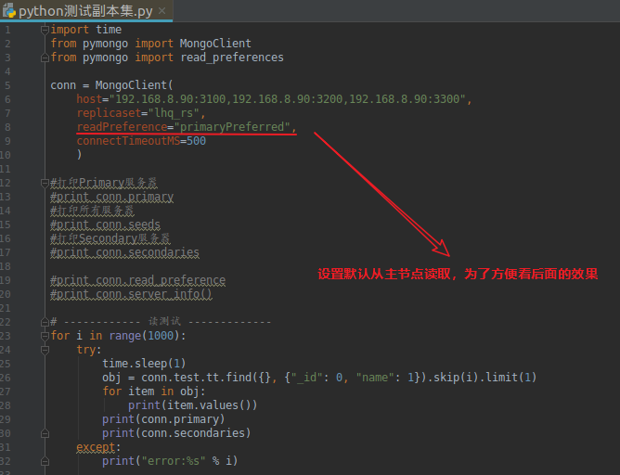

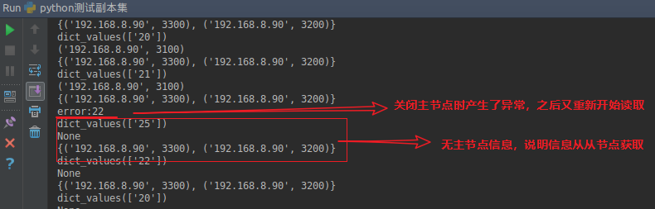

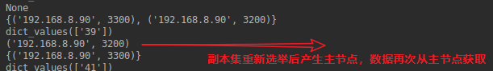

在执行脚本的时候，模拟Primary宕机，读取抛出异常，因为之前在主节点读取，主节点宕机后，连接丢失，pymongo重新从从节点读取数据，但是之前那次仍会抛出异常，这点跟写入一样。

这表明，正在进行读写时，如果宕机，当次会抛出异常，之后自动切换节点进行读写。

**2.6.6 MongoDB 分片**

**2.6.6.1 概念：**

[分片](http://docs.mongodb.org/manual/core/sharding-introduction/)（sharding）是指将数据库拆分，将其分散在不同的机器上的过程。将数据分散到不同的机器上，不需要功能强大的服务器就可以存储更多的数据和处理更大的负载。**基本思想**就是将集合切成小块，这些块分散到若干片里，每个片只负责总数据的一部分，最后通过一个均衡器来对各个分片进行均衡（数据迁移）。通过一个名为mongos的路由进程进行操作，mongos知道数据和片的对应关系（通过配置服务器）。大部分使用场景都是解决磁盘空间的问题，对于写入有可能会变差（+++里面的说明+++），查询则尽量避免跨分片查询。使用分片的时机：

* + 机器的磁盘不够用了。使用分片解决磁盘空间的问题。
  + 单个mongod已经不能满足写数据的性能要求。通过分片让写压力分散到各个分片上面，使用分片服务器自身的资源。
  + 想把大量数据放到内存里提高性能。和上面一样，通过分片使用分片服务器自身的资源。

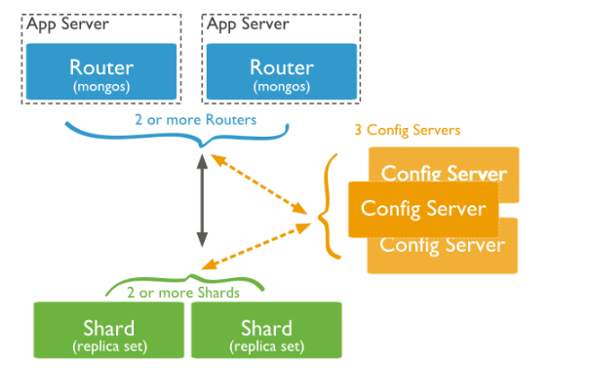

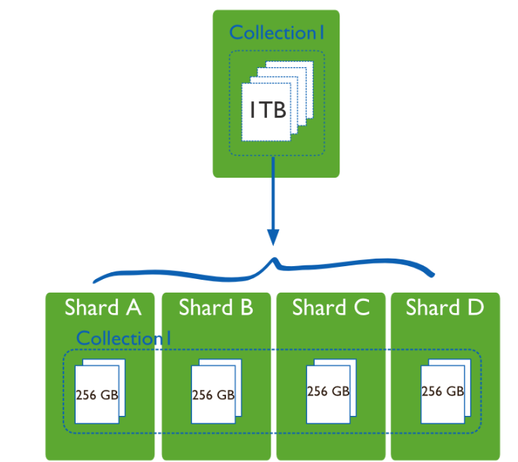

上图中主要有如下所述三个主要组件：

* Shard:

是一个独立普通的mongod进程，保存数据信息。可以是一个副本集也可以是单独的一台服务器。

* Config Server:

是一个独立的mongod进程，保存集群和分片的元数据，即各分片包含了哪些数据的信息。最先开始建立，启用日志功能。像启动普通的mongod一样启动配置服务器，指定configsvr选项。不需要太多的空间和资源，配置服务器的1KB空间相当于真是数据的200MB。保存的只是数据的分布表。当服务不可用，则变成只读，无法分块、迁移数据。路由表服务。每一台都具有全部chunk的路由信息。

* Query Routers:

即mongos，起到一个路由的功能，供程序连接。本身不保存数据，在启动时从配置服务器加载集群信息，开启mongos进程需要知道配置服务器的地址，指定configdb选项。前端路由，客户端由此接入，且让整个集群看上去像单一数据库，前端应用可以透明使用。

**2.6.6.2 环境搭建**

在部署之前先明白**片键**的意义，一个好的片键对分片至关重要。**片键必须是一个索引**，数据根据这个片键进行拆分分散。通过sh.shardCollection加会自动创建索引。一个自增的片键对写入和数据均匀分布就不是很好，因为自增的片键总会在一个分片上写入，后续达到某个阀值可能会写到别的分片。但是按照片键查询会非常高效。随机片键对数据的均匀分布效果很好。注意尽量避免在多个分片上进行查询。在所有分片上查询，mongos会对结果进行归并排序。

本来的环境部署：3台机子

A：配置(3)、路由1、分片1；

B：分片2，路由2；

C：分片3

但是由于缺少计算机，就本地多端口配置：

分片服务器：21000/22000/23000

配置服务器：11000/12000/13000

路由服务器：51000/52000

##### 第一步：启动分片/配置/路由服务器

A）3个配置服务器的启动

**mongodb3.4以后要求配置服务器也创建副本集，不然集群搭建不成功。**

**配置服务器的数量必须满足副本集数量原则，便于仲裁。**

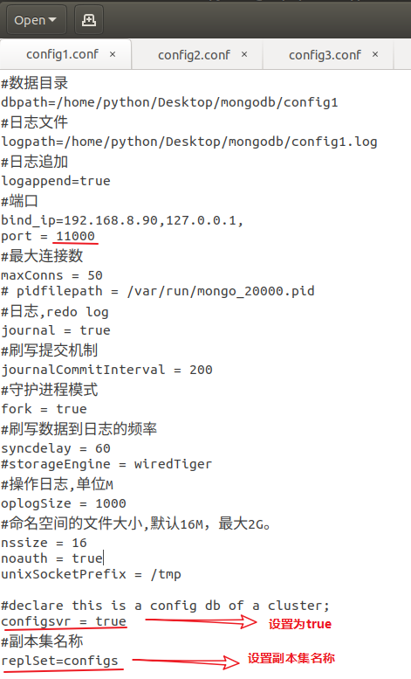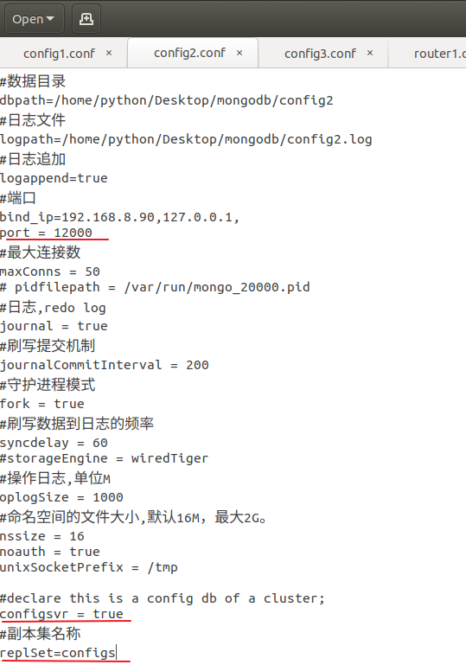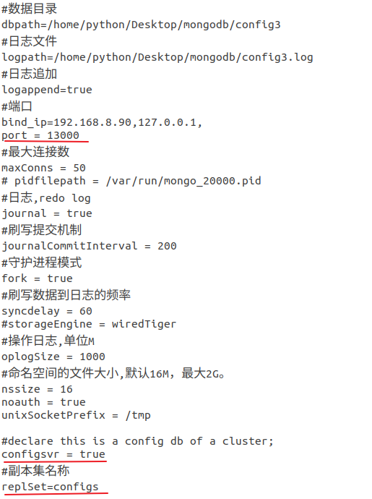

启动配置服务器，将配置服务配置为副本集如2.6.5.2中的搭建过程。

B）启动3个分片服务器（同常规启动）

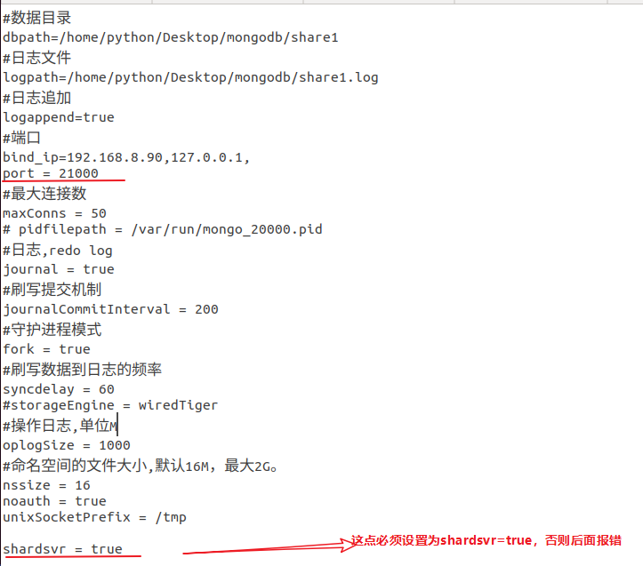

备注：这里没有将3个分片设置为副本集，表示3个分片共同存储数据，单一的分片服务器可以是副本集，做数据备份。

C）启动路由服务器

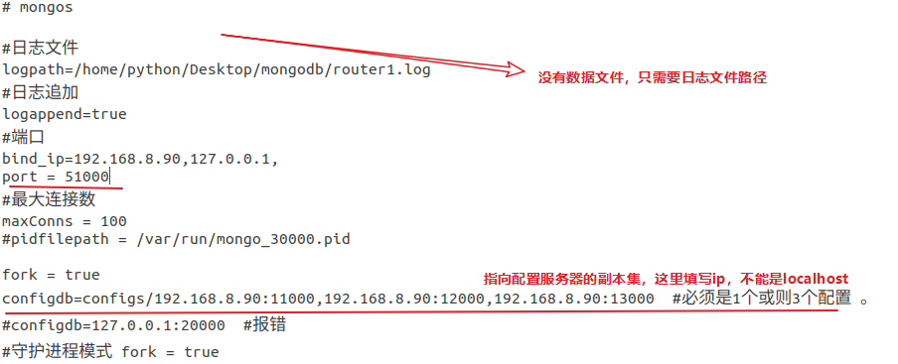

启动服务：



mongodb的启动顺序是，先启动配置服务器，在启动分片，最后启动mongos.

##### 第二步：配置分片

登陆路由服务器**mongos** 操作：

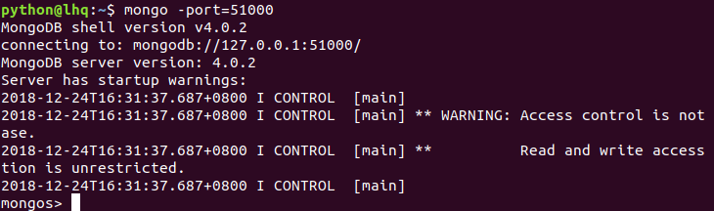

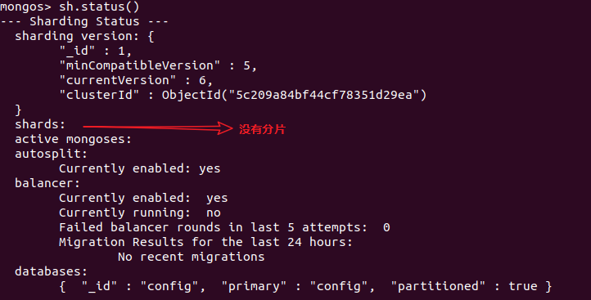

* **添加分片**：**sh.addShard("IP:Port")**
* **添加副本集（该分片为一个副本集）sh.addShard("shard1/192.168.0.75:27001,192.168.0.84:27001,192.168.0.86:27001")**

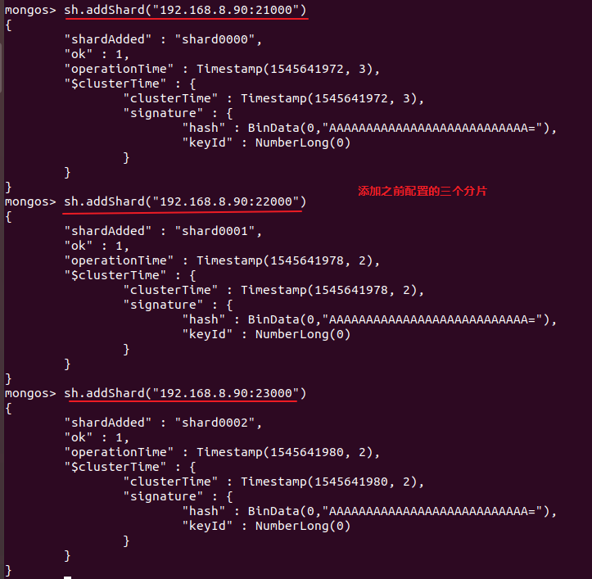

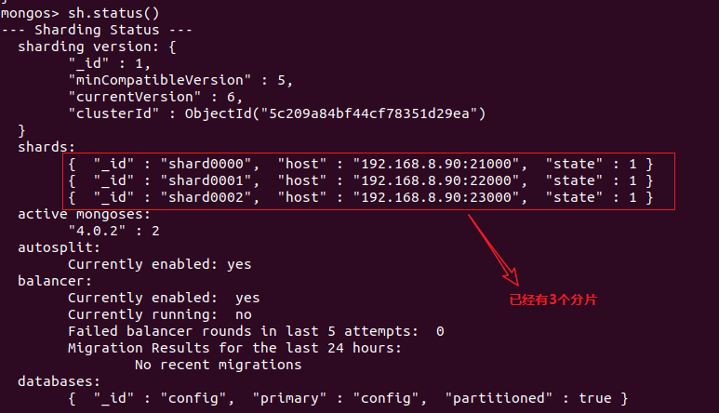

##### 第三步：启动分片功能

连接在mongos上，准备让指定的数据库、指定的集合分片生效。

* sh.enableSharding("库名")
* sh.shardCollection("库名.集合名",{"key":1})

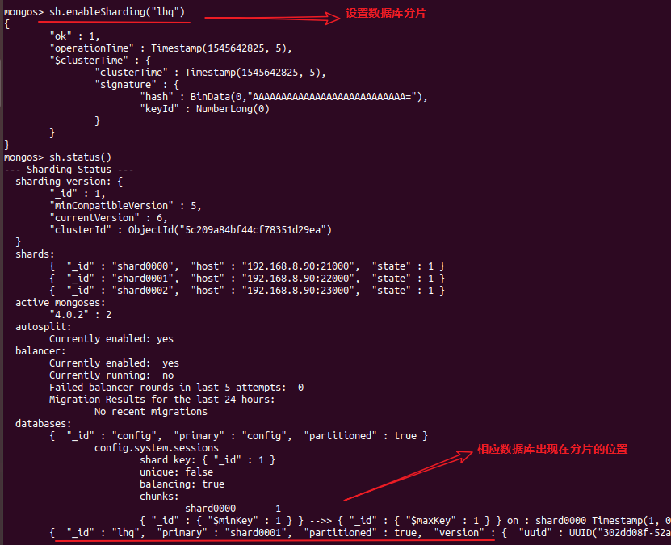

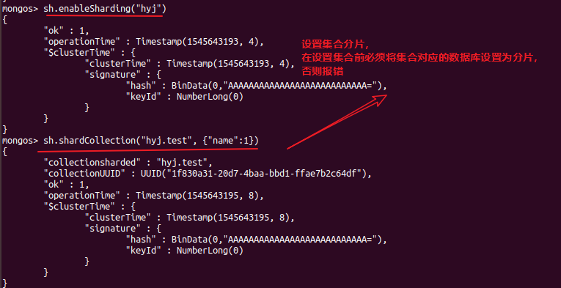

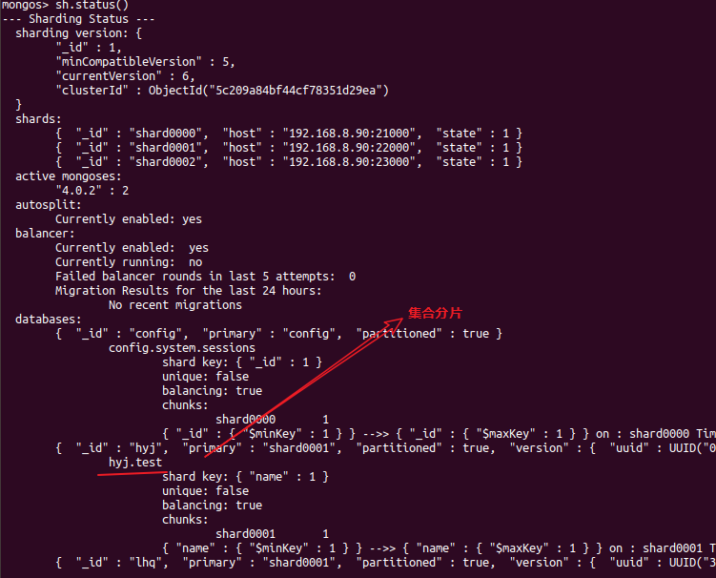

备注：在设置集合分片时，必须把相应的数据库设置为分片，否则报错；

#再对集合进行分片，name字段是片键。片键的选择：利于分块、分散写请求、查询数据。

##### 第四步：测试

通过一个python脚本进行随机写入：分别向A、B 2个mongos写入10万条记录。

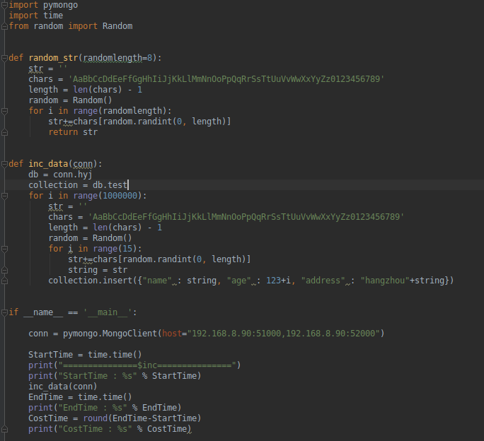

查看是否插入成功：

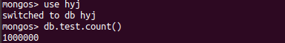

查看是否分片：**db.collection.stats()**



以下结果：

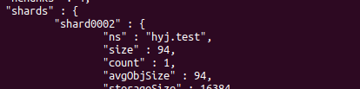

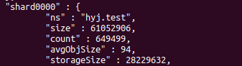

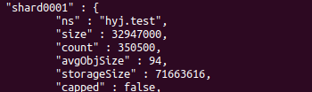

可以看到分片成功，各个分片都有数据(count)。到此MongoDB分片集群搭建成功。

查看集群状态：

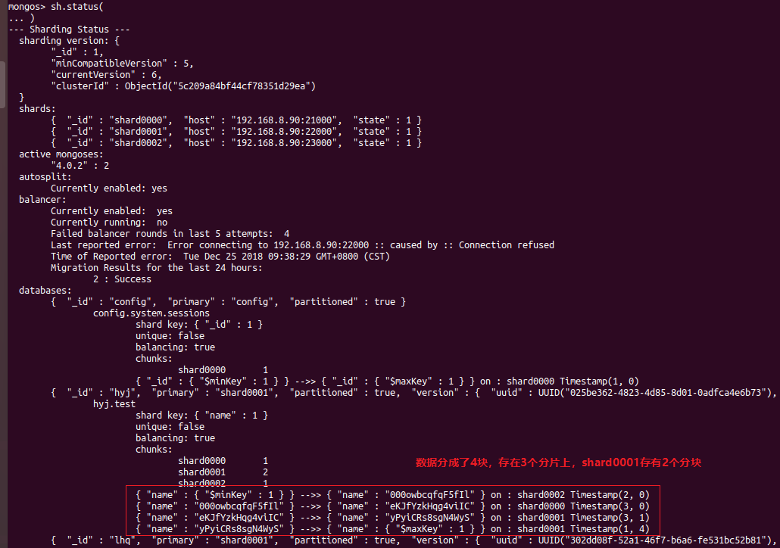

**2.6.6.3 分片的管理**

摘自<http://www.cnblogs.com/zhoujinyi/p/4635444.html>

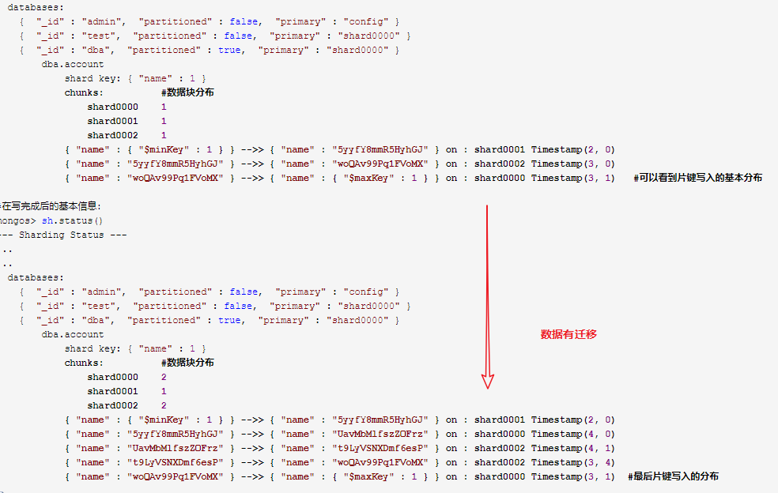

上面加粗的信息对比上看到，本来在每个分片上都只有一个块，最后在shard0000、shard0002上有2个块，被拆分了。shard0001不变。这是因为mongos在收到写请求的时候，会检查当前块的拆分阀值点。到达该阀值的时候，会向分片发起一个拆分的请求。例子中shard0000和shard0002里的**块被拆分了。分片内的数据进行了迁移**（有一定的消耗），最后通过一个**均衡器**来对数据进行转移分配。所以在写入途中要是看到一个分片中集合的数量变小也是正常的。

[**均衡器**](http://docs.mongodb.org/manual/tutorial/manage-sharded-cluster-balancer/)：均衡器负责数据迁移，周期性的检查分片是否存在不均衡，如果存在则会开始块的迁移，config.locks集合里的state表示均衡器是否找正在运行，0表示非活动状态，2表示正在均衡。均衡迁移数据的过程会增加系统的负载：目标分片必须查询源分片的所有文档，将文档插入目标分片中，再清除源分片的数据。可以关闭均衡器（不建议）：关闭会导致各分片数据分布不均衡，磁盘空间得不到有效的利用。

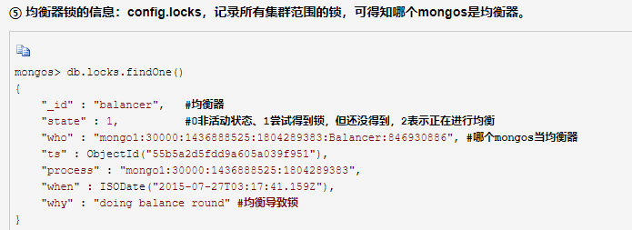

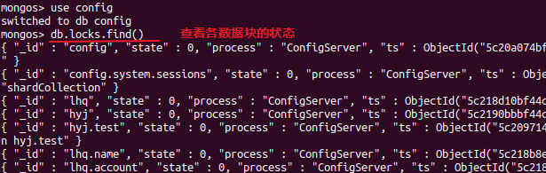

##### 均衡器（balancer）的管理

参考：<https://cloud.tencent.com/developer/article/1079160>

* 查看mongo集群是否开启了 balance 状态

mongos> sh.getBalancerState()

* 开启balancer

sh.startBalancer()

sh.setBalancerState( true )

如果驱动没有命令  sh.startBalancer()，可以用下列命令

db.settings.update( { \_id: "balancer" }, { $set : { stopped: false } } , { upsert: true } )

* 停止balance

sh.stopBalancer()

sh.setBalancerState( false)

如果驱动没有命令  sh. stopBalancer ()，可以用下列命令

db.settings.update( { \_id: "balancer" }, { $set : { stopped: true} } , { upsert: true } )

* 修改balance 窗口的时间

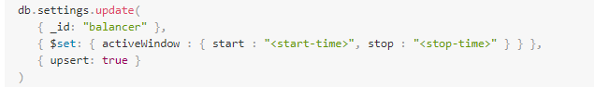

db.settings.update({ \_id : "balancer" }, { $set : { activeWindow : { start : "00:00", stop : "5:00" } } }, true )

上面说明：均衡只会在凌晨0点到凌晨5点进行均衡操作。

* 删除balance 窗口

db.settings.update({ \_id : "balancer" }, { $unset : { activeWindow : true } })

##### 块（chunk）的管理

**1 Chunk是什么**

　　在一个shard server内部，MongoDB还是会把数据分为chunks，每个chunk代表这个shard server内部一部分数据。chunk的产生，会有以下两个用途：

**Splitting：**当一个chunk的大小超过配置中的chunk size时，MongoDB的后台进程会把这个chunk切分成更小的chunk，从而避免chunk过大的情况

**Balancing：**在MongoDB中，balancer是一个后台进程，负责chunk的迁移，从而均衡各个shard server的负载，系统初始1个chunk，chunk size默认值64M,生产库上选择适合业务的chunk size是最好的。MongoDB会自动拆分和迁移chunks。

**分片集群的数据分布（shard节点）**

* + - 使用chunk来存储数据
    - 进群搭建完成之后，默认开启一个chunk，大小是64M，
    - 存储需求超过64M，chunk会进行分裂，如果单位时间存储需求很大，设置更大的chunk （4）chunk会被自动均衡迁移。

**2 chunksize的选择**

　　适合业务的chunksize是最好的。

　　chunk的分裂和迁移非常消耗IO资源；chunk分裂的时机：在插入和更新，读数据不会分裂。

**chunksize的选择：**

　　小的chunksize：数据均衡是迁移速度快，数据分布更均匀。数据分裂频繁，路由节点消耗更多资源。大的chunksize：数据分裂少。数据块移动集中消耗IO资源。通常100-200M

**3 chunk分裂及迁移**

　　随着数据的增长，其中的数据大小超过了配置的chunk size，默认是64M，则这个chunk就会分裂成两个。数据的增长会让chunk分裂得越来越多。

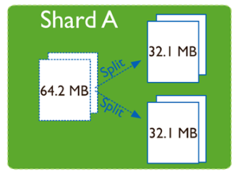

这时候，各个shard 上的chunk数量就会不平衡。这时候，mongos中的一个组件balancer  就会执行自动平衡。把chunk从chunk数量最多的shard节点挪动到数量最少的节点。

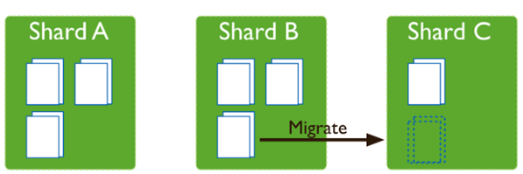

chunkSize 对分裂及迁移的影响

　　MongoDB 默认的 chunkSize 为64MB，如无特殊需求，建议保持默认值；chunkSize 会直接影响到 chunk 分裂、迁移的行为。

　　chunkSize 越小，chunk 分裂及迁移越多，数据分布越均衡；反之，chunkSize 越大，chunk 分裂及迁移会更少，但可能导致数据分布不均。

　　chunkSize 太小，容易出现 jumbo chunk（即shardKey 的某个取值出现频率很高，这些文档只能放到一个 chunk 里，无法再分裂）而无法迁移；chunkSize 越大，则可能出现 chunk 内文档数太多（chunk 内文档数不能超过 250000 ）而无法迁移。

　　chunk 自动分裂只会在数据写入时触发，所以如果将 chunkSize 改小，系统需要一定的时间来将 chunk 分裂到指定的大小。

　　chunk 只会分裂，不会合并，所以即使将 chunkSize 改大，现有的 chunk 数量不会减少，但 chunk 大小会随着写入不断增长，直到达到目标大小。

均衡器是以块的数量作为迁移指标，而非数据大小，**块的大小默认是64M**，可以修改:(**config.settings**)

db.settings.update( { \_id: "chunksize" }, { $set : { value: 16} } , { upsert: true } )

上面把块的默认大小改成了16M

将之前搭建的分片集群，进行如下配置，查看setting

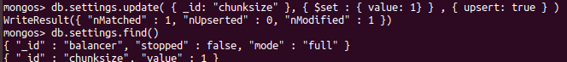

清空原来的数据，重新运行测试脚本,查看集群状态：

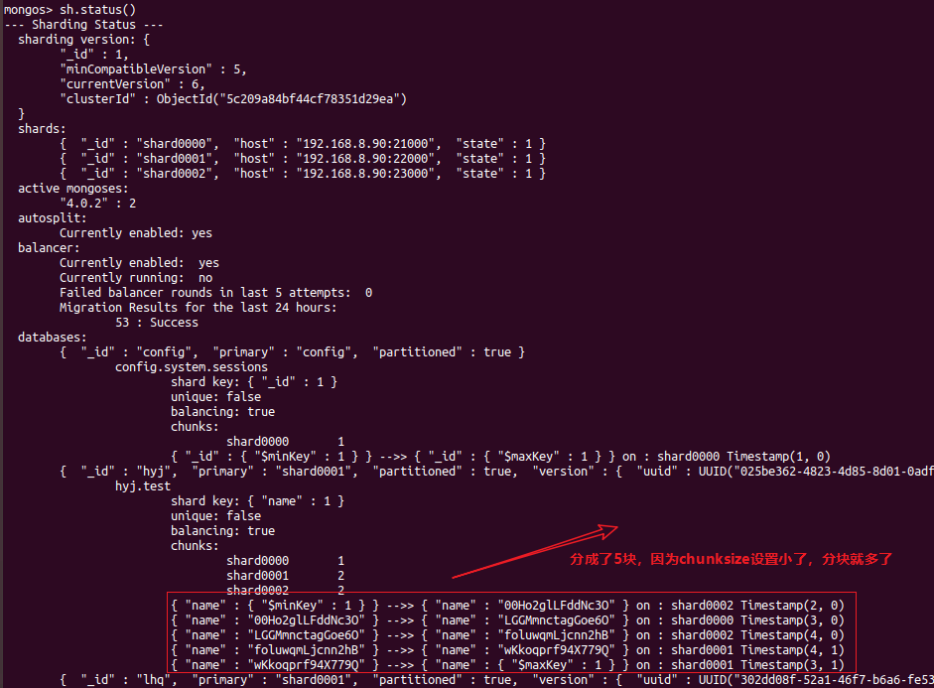

手动拆分块：sh.splitAt('库.集合',{"name":"块值"})

手动迁移块：sh.moveChunk()

见<https://www.cnblogs.com/zhoujinyi/p/4668218.html>

**2.6.6.4 性能比较**

##### 写性能分析

使用分片集群运行数据插入：

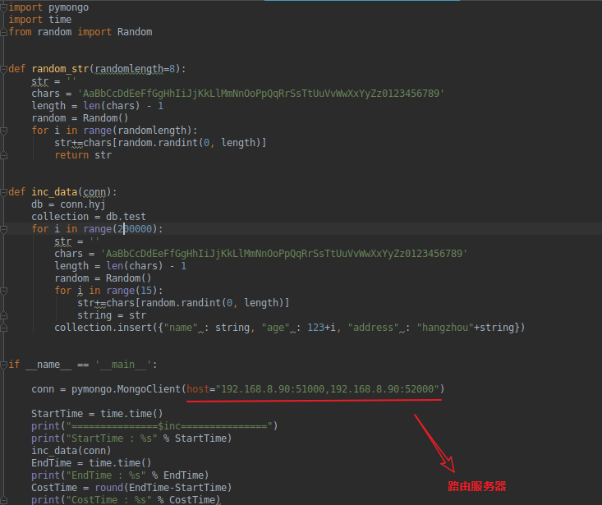

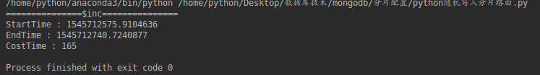

使用单一数据库，运行插入：

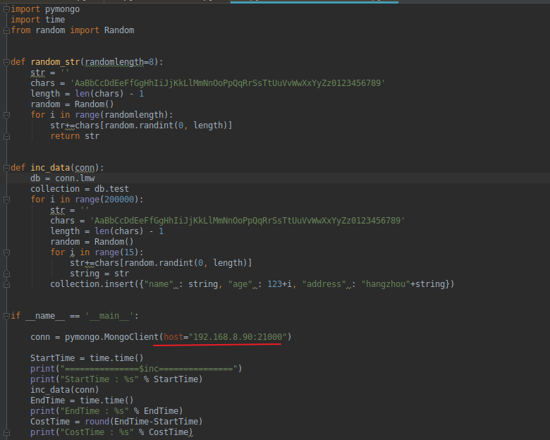

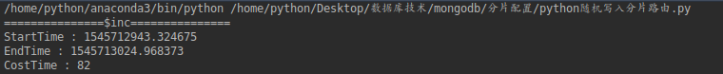

单一数据库费时反而较短，是遇到分片写入比单点**写入慢是因为分片路由服务（mongos）需要维护元数据、数据迁移、路由开销等**。还有一个原因可能是实验环境都在一个宿主机上，导致性能不高。

同时注意：

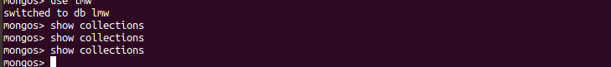

向单一数据库写入的数据，在集群路由里面是无法获取的，因为没有对该数据库和集合开启分片功能

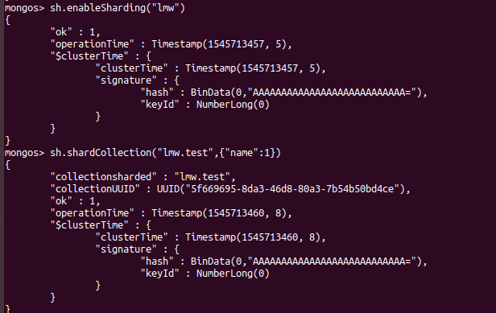

开启之后，仍然无法读取：

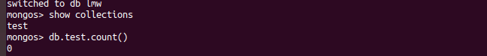

##### 整体的数据迁移

这时需要做数据迁移：

* + - 1. 迁出分片数据库的数据：



* + - 1. 将要迁入的数据库和集合设置分开功能（之前已经做了）
      2. 迁入集群：

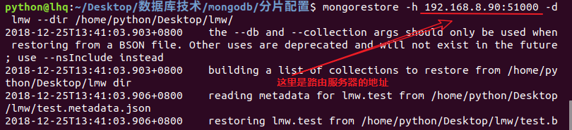

D）验证是否迁入（已经迁入）

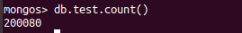

**2.6.6.5 高可用：Sharding+Replset**

上面的分片都是单点的，要是一个分片坏了，则数据会丢失，利用之前减少的副本集，能否把副本集加入到分片中？下面就来说明下。

##### 建立一个副本集

方法同2.6.5.2，只是配置文件shardsvr = true

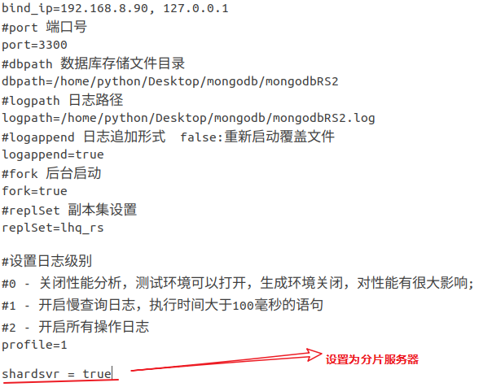 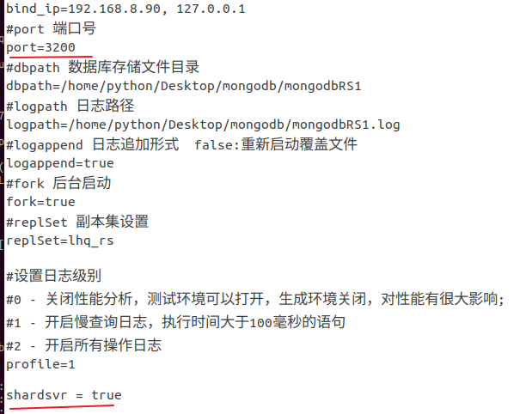 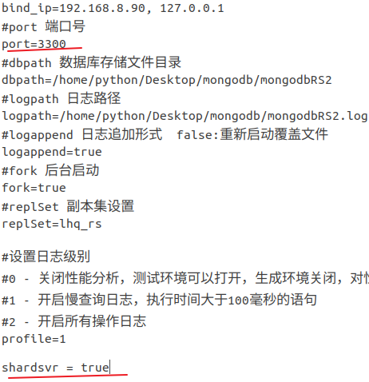

##### 添加副本集分片

* sh.addShard("lhq\_rs/192.168.8.90:3100,192.168.8.90:3200,192.168.8.90:3300")

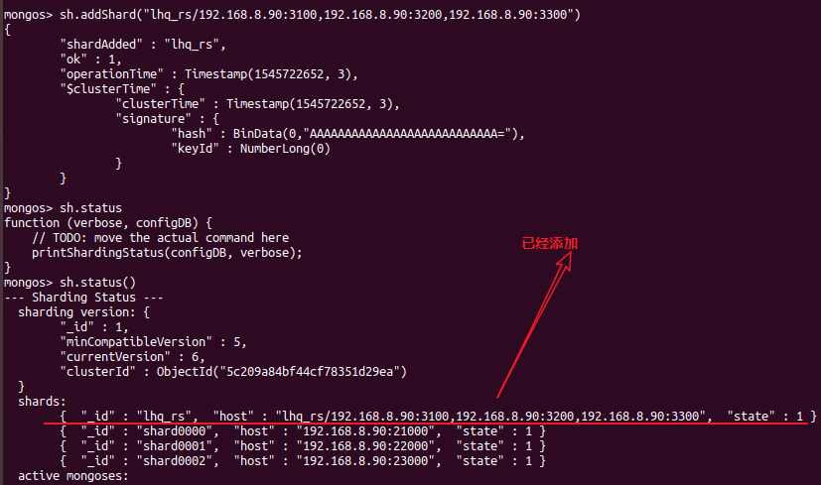

验证副本集分片，运行之前的python脚本，向路由服务器写入数据

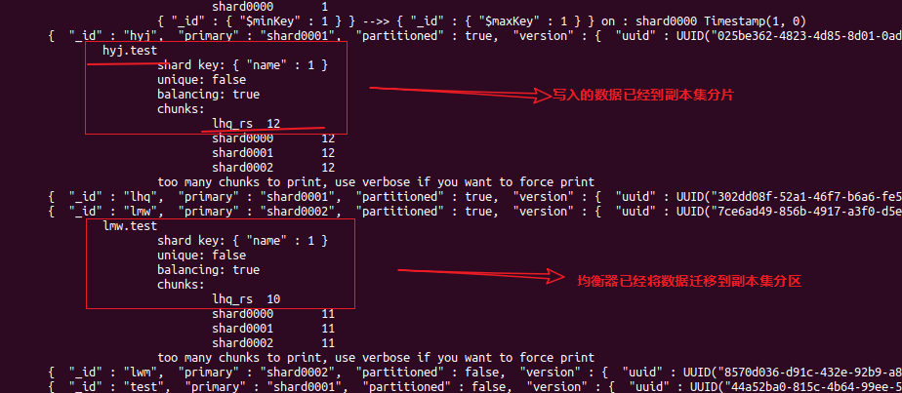

上述表示，副本集分片已经建立完成

验证副本集关闭primary，自动选举的情况，这点引用别人的文章，自己没有再测试：

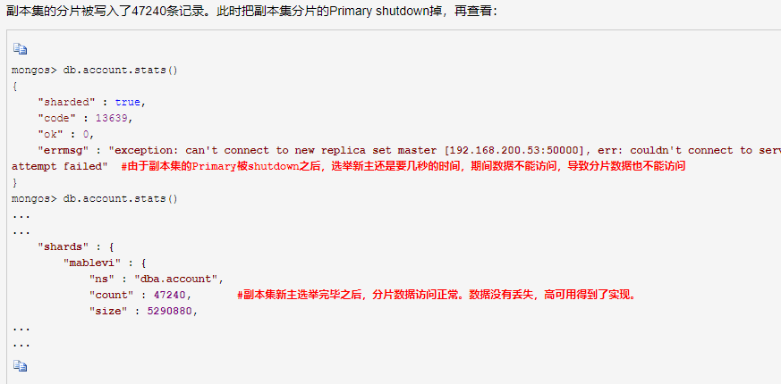

##### 删除分片

* db.runCommand({"removeshard":"\*\*\*"})

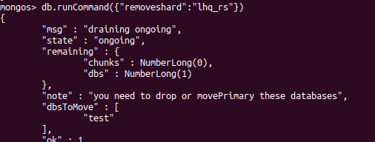

要是一个主分片则需要执行movePrimary

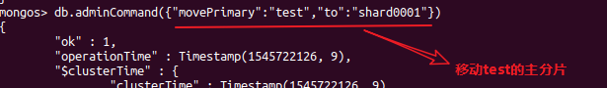

在删除分片

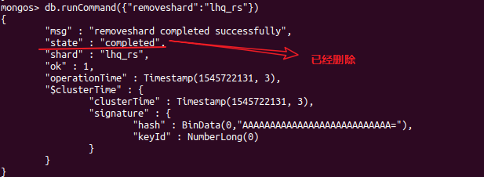

**分片被删除之后，数据被移到其他分片中，不会丢失。**

**对于高可用的集群搭建方案如2.6.6.1图，每个分片都是一个分片副本集，分片副本集对分片进行备份，防止采用单个分片时，分片宕机，导致数据库崩溃。**

**2.6.6.6 分片备份、还原**

##### 备份

因为分片机制里面会有平衡器来迁移数据，所以各个分片里的数据很可能会移动，所以在**备份分片时需要做：**

**①：**先停止平衡器的工作，并检查没有chunk move动作，保证dump的时候没有进行数据迁移。

mongos> **sh.stopBalancer()**

**②：**锁定数据库，保证数据没有写入：在各个分片上和配置服务器上执行。

> **db.fsyncLock()**

**③：**执行备份操作，备份各个分片服务器和配置服务器。

**mongodump** -udba -p12345 -d dba\_test --authenticationDatabase admin -o backup/

**④：**解锁数据库，备份完成之后在分片和配置服务器上解锁数据库，允许修改。

> db.fsyncUnlock()

##### 还原

当数据库出现问题，需要还原的时候，需要还原各个分片和配置服务器，并且重启MongoDB实例。还原数据库需要做：

**①：**还原各个分片和配置服务器。

**mongorestore** --host=127.0.0.1 --port=27017 -udba -p12345 -d dba\_test --authenticationDatabase admin --drop backup/dba\_test

**②：**重启各个实例

**2.6.6.7 分片的维护**

登录路由服务器mongos

* sh.status() #查看集群的信息
* sh.addShard() #添加分片
* sh.enableSharding("库名") # 指定数据库启用分片功能
* sh.shardCollection("库名.集合名",{"key":1}) # 指定的集合启用分片功能
* db.collection.stats() # 查看集合状态分片，db是数据库，collection是指定的集合
* config.locks.find() # 查看各数据块状态，use config（切换到config数据库下，使用db.locks.find()）
* 均衡器管理 见2.6.6.3
* 块管理见 2.6.6.3
* db.runCommand({"removeshard":"\*\*\*"}) # 在admin数据库下，运行，则删除分片，删除时，自动进行数据迁移，不会丢失数据

**2.6.6.8 分片部署注意事项（常见错误）**

1.配置可复制集作为分片节点与配置单独使用的可复制集基本一样。但启动参数中需指定—shardsvr参数。

   否则，在启动数据库分片时报错：**{“code” : 193,”ok” : 0, “errmsg” : “Cannot accept sharding commands if not started with –shardsvr“}。**

2.创建配置服务器集群时，不能设置见证节点。

   否则，报错 **“errmsg” : “Arbiters are not allowed in replica set configurations being used for config servers”。**

3.配置Mongos 实例时，请不要配置dbpath参数。

   否则，设置dbpath参数，服务无法正常启动，报错：**Error parsing INI config file: unrecognised option ‘dbpath’。**

4.配置Mongos 实例时，需设置Keyfile。

   否则，不设置Keyfile，Service无法正常启动， 报错：2018-05-10T15:30:26.791+0800 W SHARDING [mongosMain] Error initializing sharding state, sleeping for 2 seconds and trying again :: caused by :: Unauthorized: Error loading clusterID :: caused by ::**not authorized on config to execute command { find: “version”, readConcern: { level: “majority”, afterOpTime: { ts: Timestamp 1525937413000|2, t: 1 } }, maxTimeMS: 30000**

5.分片集合设置。

   分片不会默认生成，需要先在数据库中启动分片（sh.enableSharding(“DBName”)），然后再设置集合分片（sh.shardCollection(“Collection”{片键})）

**2.6.7 python调用mongodb**

**2.6.7.1 增删改查**

##### 增加



##### 查询/更新



更新还有属性upset，表示没有查到该项就添加该项

对于mongo shell：db.settings.update( { \_id: "balancer" }, { $set : { stopped: true} } , { upsert: true } )

在python中：db.settings.update( { “\_id”: "balancer" }, { “$set” : { “stopped”: true} } , True )

##### 删除



也可以使用remove：self.collection.remove({‘\_id’:0})

**2.6.7.2 使用aggregation**

首先，插入一些数据进行聚合：

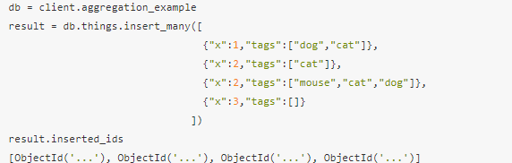

Python字典不含有排序语法，需要使用的SON：

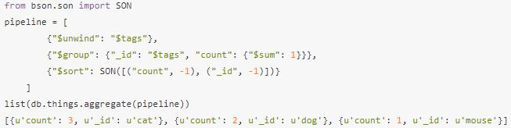

可以使用command()方法 运行一个聚合explain方法：

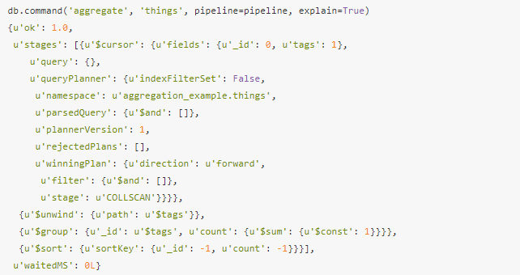

执行 explain=False

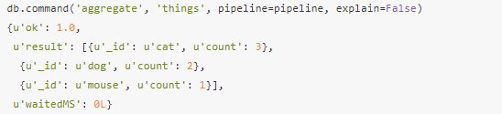

**mongodb mysql redis的区别和使用场景**

* mysql是关系型数据库，支持事务
* mongodb，redis非关系型数据库，不支持事务
* mysql，mongodb，redis的使用根据如何方便进行选择
  + 希望速度快的时候，选择mongodb或者是redis
  + 数据量过大的时候，选择频繁使用的数据存入redis，其他的存入mongodb
  + mongodb不用提前建表建数据库，使用方便，字段数量不确定的时候使用mongodb
  + 后续需要用到数据之间的关系，此时考虑mysql